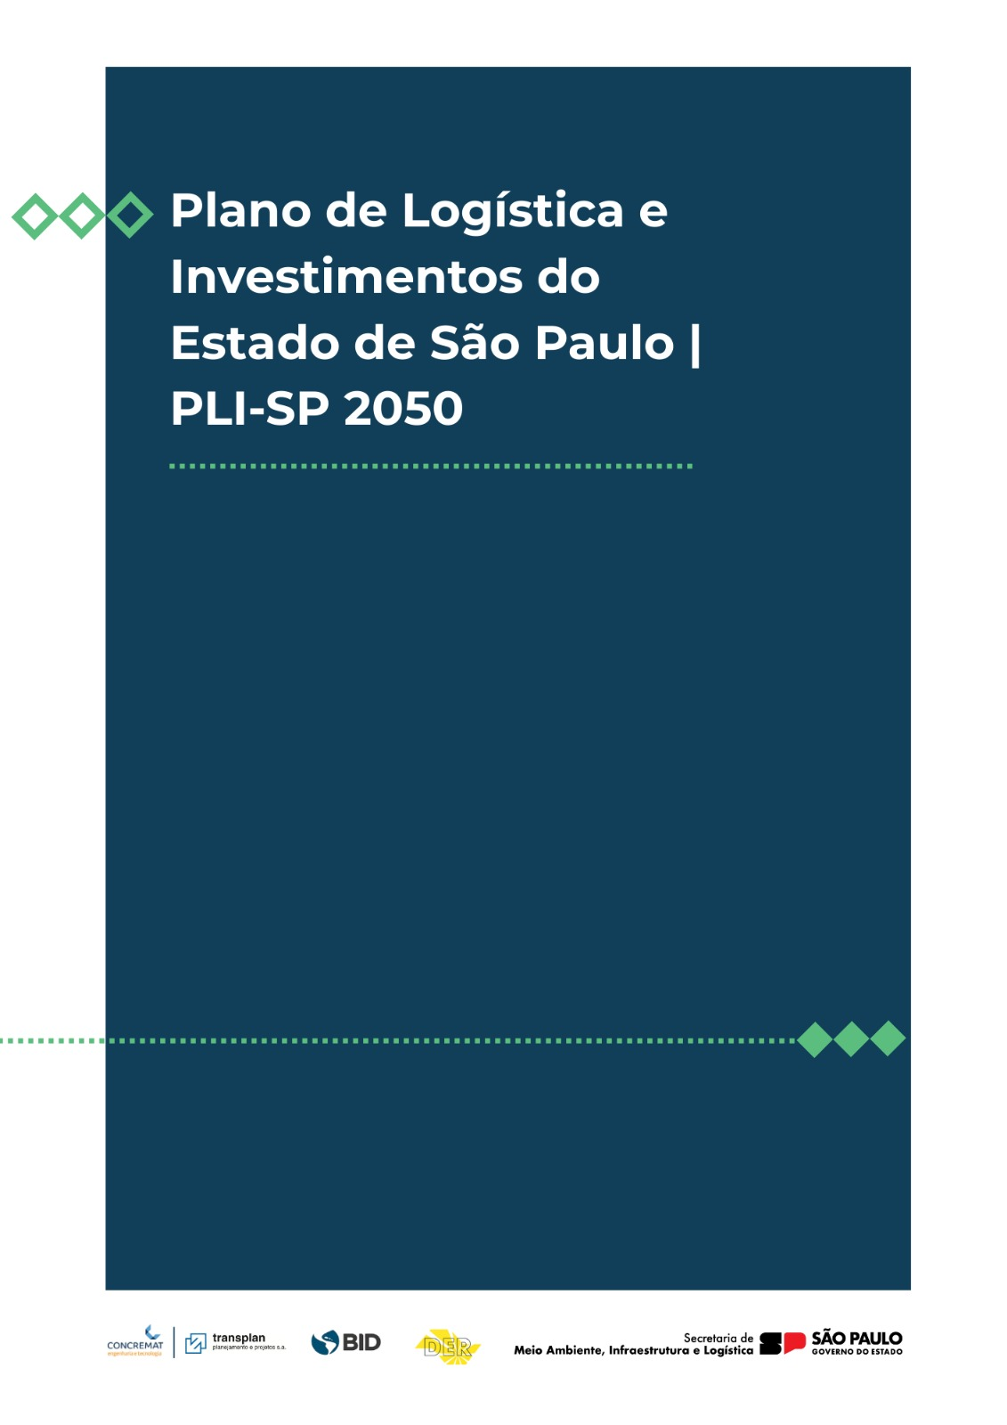
RELATÓRIO MENSAL – MÊS 11
Produto D-20 - 11
RELATÓRIO MENSAL D20-11
CÓDIGO DO DOCUMENTO
D20-11
TÍTULO
RELATÓRIO MENSAL
ELABORAÇÃO
Consórcio Concremat / Transplan
CONTRATO
Contrato Nº 22.607-5
CONTRATAÇÃO
Secretaria de Meio Ambiente, Infraestrutura e Logística – SEMIL – Governo do Estado de São Paulo
FINANCIAMENTO
Banco Interamericano de Desenvolvimento (BID)
OBSERVAÇÕES

Este Relatório corresponde ao entregável D20-11.

VERSÃO | DATA | CONTEÚDO DAS MODIFICAÇÕES
R01 | 30/01/2026 | Atendimento aos comentários encaminhados pela SEMIL em 30/01/2026
R00 | 29/01/2026 | Versão inicial
SUMÁRIO

1 APRESENTAÇÃO 3
2 HISTÓRICO DO CONTRATO 4
3 RELAÇÃO DE PRODUTOS ENTREGUES 4
4 VISÃO GERAL DAS ATIVIDADES REALIZADAS 7
4.1 Coordenação 7
4.2 Atividades Sistema de Informação 7
4.3 Comunicação Social 11
4.3.1 Principais Entregas e Ações Realizadas 12
4.3.1.1 Produtos do PLI – Ações Regionais de Divulgação 12
4.4 Atividades de Apoio Técnico 12
4.4.1 Acompanhamento técnico em reuniões de interesse para o PLI 14
4.4.2 Apoio Administrativo e institucional 33
4.4.3 Atividades Técnicas e Jurídicas Desenvolvidas 33
4.4.4 Modelagem do Nível de Serviço das Rodovias do Estado de São Paulo 34
4.4.5 Protótipos de Aplicações do PLI na SEMIL 36
4.4.5.1 SIGMA-PLI – Implantação em Produção 37
4.4.5.2 Análise de Acidentes DER-SP – Sistema de Visualização de Dados 49
4.4.5.3 Análise de Malha Rodoviária Estadual e Federal – Sistema de Análise de Infraestrutura 55
4.4.5.4 Análise de Malha Rodoviária Municipal – Sistema de Hierarquização de Vias 55
4.4.5.5 Proposta de Padronização de Nomenclatura de Arquivos – Ferramenta de Validação e Conformidade 59
4.4.5.6 Resumo Executivo 65
4.4.6 Avaliação e ajuste dos VDMA das rodovias paulistas 65
4.4.6.1 Os tratamentos de dados realizados foram: 65
4.4.6.2 As análises espaciais desenvolvidas foram: 66
4.4.6.3 Produção de recursos gráficos e de comunicação visual 68
4.5 Produtos medidos no período da medição 73
5 EQUIPE DE APOIO TÉCNICO MOBILIZADA 74
6 GESTÃO DE RECURSOS 75
7 CRONOGRAMA 77
8 ANÁLISE DE RISCO 79
8.1 Planilha Medição do Produto D21 81
9 PRÓXIMOS PASSOS 82
10 PRODUTO D21 – APOIO TÉCNICO 83
10.1 Declaração de participação dos profissionais de apoio técnico 83
11 CRONOGRAMA FÍSICO-FINANCEIRO: PREVISTO E REALIZADO 83
12 RESUMO DA MEDIÇÃO 89
13 ASSINATURAS 90

APRESENTAÇÃO
Contratante: Departamento de Estradas de Rodagem do Estado de São Paulo - DER/SP
Contratado: Consórcio CONCREMAT - TRANSPLAN
Nº do Relatório Mensal (D20): 11
Período abrangido pelo Relatório: 11/12/2025 a 10/01/2026
Este relatório é um item da Medição 11, composta pelo presente relatório (D20-11), atendendo ao Apêndice C: Discriminação do Preço do Contrato e ao item 3.1 do Apêndice A do Termo de Referência, o qual compreende que o contrato será avaliado e, por consequência, remunerado pelos produtos entregues e aprovados pela Contratante.
O objetivo deste documento é fornecer uma visão geral das atividades desenvolvidas no projeto, juntamente com um descritivo da coordenação e gestão realizadas ao longo desse período, oferecendo uma análise detalhada do desempenho e dos progressos alcançados até o momento.

HISTÓRICO DO CONTRATO
PROGRAMA DE INVESTIMENTO RODOVIÁRIO DO ESTADO DE SÃO PAULO – 3ª FASE
Empréstimo Nº 5764/OC-BR – BID
Processo SEI Nº 139.00062285/2024-56
Solicitação de Proposta: SDP-002/24
Nº do Contrato: No. 22.607-5 – Data: 06/02/2025
Data da Primeira Nota de Serviço: 11/02/2025
Objeto: Desenvolvimento do Plano de Logística e Investimento do Estado de São Paulo (PLI/SP-2050)
Valor do contrato: R$17.672.874,56

Prazo Contratual Previsto: 24 meses
Prazo decorrido: 11 (dez) meses
Medições realizadas: 11 (considerando essa medição)

RELAÇÃO DE PRODUTOS ENTREGUES
- Nota Técnica NT 01- R00 -Versão inicial - 27/02/2025
- Nota Técnica NT02- R00 -Versão inicial - 21/03/2025
- Nota Técnica NT03-R00-Versão inicial -11/04/2025
- Relatório D1 - Plano de Trabalho – R00 - Versão inicial - 11/03/2025
- Relatório D1 - Plano de Trabalho – R01- Atendimento aos comentários da SEMIL - 24/03/2025
- Relatório D2 - Caracterização Socioeconômica do estado de São Paulo R00 - Versão inicial -07/04/2025
- Power Point D2 - Caracterização Socioeconômica do estado de São Paulo R00 - Versão inicial 23/04/2025
- Relatório D2 - Caracterização Socioeconômica do estado de São Paulo R01 - Versão Revisada -28/04/2025
- Relatório D20-1 Versão 00 - Versão inicial - 11/03/2025
- Relatório D20-1 Versão 01 - Divisão do relatório e Nova Configuração - 24/03/2025
- Relatório D20-1 Versão 02 - Realização dos ajustes solicitados - 25/03/2025
- Relatório D21-1 Versão 00 - Versão inicial - 11/03/2025
- Relatório D21-1 Versão 01 - Divisão do relatório e Nova Configuração - 24/03/2025
- Relatório D21-1 Versão 02 - Realização dos ajustes solicitados - 25/03/2025
- Relatório D20-2 Versão 00 – 22/04/2025
- Relatório D20-2 Versão 01 – Ajuste Folha de ponto – 06/05/2025
- Relatório D3 parcial – Caracterização Ambiental – 13/05/2025
- Relatório D3 parcial – Sistemas Portos, Hidrovias e Travessias – 13/05/2025
- Relatório D3 parcial – Dutovias – 16/05/2025
- Relatório D20-3 Versão 00 – 03/06/2025
- Relatório D2 - Caracterização Socioeconômica do estado de São Paulo R01 - Versão Rev02 - 22/06/2025
- Relatório D20-4 Versão 00 – 10/07/2025
- Apresentação e planilha colaborativa dos projetos prioritários - 29/07.
- Power Point D2 - Caracterização Socioeconômica do estado de São Paulo R00 - Versão inicial da reformulação do produto - 31/07/2025
- Nota Técnica referente ao Produto D4 – Obtenção de Matrizes Multimodais para o ano-base - 04/08/25
- Power Point D2 - Caracterização Socioeconômica do estado de São Paulo - versão resumida - 05/08/2025
- Planilha com dados da pesquisa de preferência declarada (PPD) tratada - envio 21/08/25
- Relatório D2 - Caracterização Socioeconômica do estado de São Paulo - Versão REV04 -02/09/2025
- Relatório Preliminar do produto D3 - Capítulo de Ferrovias – 11/08/25
- Relatório Preliminar do produto D3 - Capítulo de Aerovias – 13/08/25
- Relatório D2 - Caracterização Socioeconômica do estado de São Paulo R01 - Versão Rev03- 25/08/2025
- Relatório Preliminar do produto D3 - Capítulo de Dutovias – 26/08/25
- Relatório D2 - Caracterização Socioeconômica do estado de São Paulo - Versão REV04 -02/09/2025
- Power Point D2 - Caracterização Socioeconômica do estado de São Paulo – Apresentação no CONSEMA – 17/09/25
- Relatório D20-5 Versão 00 – 22/09/2025
- Relatório do produto D3 - 24/09/25
- Relatório D20-6 Versão 00 – 25/09/2025
- Relatório D2 - Caracterização Socioeconômica do estado de São Paulo - Versão REV05 -30/09/2025
- Relatório D20-7 Versão 00 – 02/10/2025
- Relatório D20-7 Versão 01 – 13/10/2025
- Relatório D20-8 Versão 00 – 24/10/2025
- Produto D4 - Obtenção de matrizes multimodais para o ano base – Tomo 1 – Rev00 – 31/10/2025
- Produto D4 - Obtenção de matrizes multimodais para o ano base – Tomo 2 – Rev00 -31/10/2025
- Produto D6 - Levantamento e atualização da infraestrutura existente e das capacidades – Rev00 -31/10/2025
- Produto D7 – 7 - Concepção da Visão do Sistema Logístico Multimodal– Rev00 - 31/10/2025
- Produto D8 - Construção de modelos de transporte – Rev00 -31/10/2025
- Relatório D20-8 Versão 01 – 11/11/2025
- Relatório D20-8 Versão 02 – 12/11/2025
- Produto D05-1 - Evento Regional 1 – Registro – Rev00 – 03/12/2025
- Produto D3 - Caracterização do Sistema de Transporte, Tomos 1 a 7 - 05/12/2025
- Produto D18-1 – Exame de aspectos jurídicos, institucionais e regulatórios, Tomo 1 – Governança – Versão 00 – 05/12/2025
- Produto D8 - Construção de modelos de transporte – Versão 01 – 08/12/2025
- Produto D3 - Caracterização do Sistema de Transporte – Tomo 2 – Ferrovias – Versão 04 - 10/12/2025
- Produto D7 - Concepção da Visão do Sistema Logístico Multimodal – Versão 01 - 10/12/2025
- Relatório D20-9 Versão 00 – 10/12/2025
- Produto D3 – Tomo 2 – Ferrovias – REV 05 – 11/12/2025
- Produto D3 - Tomo 3 – Portos REV 04 – 11/12/2025
- Produto D3 - Tomo 4 – Hidrovias e Travessias – REV 05 - 11/12/2025
- Produto D7 - Concepção da Visão do Sistema Logístico Multimodal – REV 01 – 11/12/2025
- Produto D5-2 - 2º Fórum Regional - município de Sorocaba – REV00 - 12/12/2025
- Produto D3 – Tomo 1 - Sistema Rodoviário – REV 03– 14/12/2025
- Produto D3 – Tomo 6 - Dutovias – REV 03 - 14/12/2025
- Produto D3 – Tomo 5 - Aerovias – REV 05 - 15/12/2025
- Produto D7 - Concepção da Visão do Sistema Logístico Multimodal – REV 02 – 17/12/2025
- Produto D5-1 - 1º Fórum Regional - município de Registro – REV01 - 17/12/2025
- Produto D5-3 - 3º Fórum Regional - município de Ribeirão Preto – REV00 – 22/12/2026
- Produtos D4-1 - Levantamento de Dados Secundários e Coleta de Dados Primários – Rodovias – REV 01 - 23/12/2025
- Produto D4-2 - Elaboração das matrizes de viagens – REV 01 - 23/12/2025
- Produto D18 – Tomo 1 - Exame de aspectos jurídicos, institucionais e regulatórios / Governança – REV 01 – 23/12/2025
- Produto D3 - Tomo 3 – Portos – REV 05 - 26/12/2025
- Produto D3 - Tomo 4 – Hidrovias e Travessias – REV 06 - 26/12/2025
- Produto D5-2 - 2º Fórum Regional - município de Sorocaba – REV01 - 07/01/2026
- Produto D5-3 - 3º Fórum Regional - município de Ribeirão Preto – REV01 – 07/01/2026

VISÃO GERAL DAS ATIVIDADES REALIZADAS
Este capítulo é composto por quatro itens principais. O primeiro aborda as atividades de “Coordenação”, nas quais são apresentados os principais marcos do projeto dentro período de elaboração do relatório. Em seguida, são descritas as atividades relacionadas a disponibilização de dados e informações por meio do “Sistema de Informação” e as atividades de “Comunicação Social”. Por fim, são apresentadas as atividades de “Apoio Técnico”, com a descrição das ações realizadas tanto pelo suporte técnico local quanto pelo remoto.

Coordenação
A seguir estão relacionados os principais acontecimentos deste mês relacionados à coordenação:
- Reunião entre coordenação do contrato e SEMIL, em 19/12/2025;
- Reuniões interna do consórcio entre a coordenação e a equipe responsável pela revisão do Produto D3, para alinhamentos da revisão do Produtos;
- Reuniões interna do consórcio entre a coordenação e a equipe responsável pela revisão do Produto D6, para alinhamentos da revisão do Produtos;
- Reuniões internas do consórcio com a equipe responsável pelos assuntos regulatórios, institucionais e jurídicos do Plano de Logística e Investimentos do PLI-SP 2050;
- Reuniões internas do consórcio com a equipe de comunicação do contrato;
- Reuniões internas do consórcio com equipes técnicas do contrato;
- Reuniões internas do consórcio para planejamento das atividades;
- Reuniões internas do consórcio com equipe administrativa do contrato.

Atividades Sistema de Informação
O Consórcio está utilizando a plataforma SharePoint como ferramenta principal para a transmissão e o compartilhamento de arquivos entre os membros da equipe e o cliente. Desenvolvido pela Microsoft, o SharePoint é uma plataforma colaborativa que permite armazenar, organizar e compartilhar documentos de maneira segura e eficiente.
O Portal está estruturado com base em uma matriz de permissionamento, que define diferentes níveis de acesso e modificação para os grupos Cliente e Consórcio. Cada grupo possui permissões específicas conforme suas funções no projeto.
Atualmente, o grupo Cliente possui acesso de visualização à pasta Cliente (https://concrematcorp.sharepoint.com/sites/PLISP/CLIENTE/) e permissão para edição da pasta de Material colaborativo entre Cliente e Consórcio
(https://concrematcorp.sharepoint.com/sites/PLISP/MATERIALCOLABORATIVOCLIENTECONSORCIO/).

A pasta Cliente constitui a principal fonte de dados compartilhados e está subdividida em:
- 01_Produtos: reúne todos os produtos em desenvolvimento, bem como os já aprovados.
- 02_Medições: armazena os documentos de medição entregues ao longo do projeto.
- 03_Ofícios: contém os ofícios enviados e recebidos, organizados cronologicamente.
- 04_Acervo: contém os dados utilizados na elaboração dos produtos. Essa pasta contém:
  - Uma Planilha de Verificação, que relaciona os arquivos entregues aos respectivos produtos, funcionando como um controle de rastreabilidade. Para facilitar a navegação e compreensão dessa estrutura, foi elaborado o Manual do Acervo Técnico, que descreve a organização do acervo.;
  - Arquivos geográficos: todos os dados espaciais utilizados no projeto estão sendo fornecidos em formato shapefile, com todos os atributos necessários, seguindo o Sistema de Referência Geodésico SIRGAS 2000 (EPSG:4674);
  - Tabelas e bancos de dados: planilhas utilizadas no projeto em formato .xlsx ou .csv (este último utilizado caso o volume de dados ultrapasse o limite do Excel).
- 05_Atas e Registros das Reuniões: contém as atas e registros de reuniões entre empresa e cliente.
Dessa forma, a pasta Cliente consolida-se como a Base de Conhecimento do projeto, reunindo dados, relatórios e documentos essenciais para acompanhamento e consulta pelas partes interessadas.
Já a pasta de Material colaborativo entre Cliente e Consórcio configura o espaço onde Cliente e Consórcio podem disponibilizar arquivos destinados à construção conjunta de conteúdo.
Durante o período de 11/12/2025 a 10/01/2026, foram adicionados ao repositório os arquivos apresentados na tabela que segue apresentada.

NOME DO ARQUIVO | DATA DE UPLOAD NA PASTA | CAMINHO
D4-1 - Obtenção das Matrizes Multimodais Ano Base_Parcial_Levantamento e Coleta de Dados - rev01 - 231225.docx | 23/12/2025 | CLIENTE/01_PRODUTOS/00_EM ANÁLISE/Produto D04 - Matrizes multimodais para o ano base
D4-1 - Obtenção das Matrizes Multimodais Ano Base_Parcial_Levantamento e Coleta de Dados - rev01 - 231225.pdf | 23/12/2025 | CLIENTE/01_PRODUTOS/00_EM ANÁLISE/Produto D04 - Matrizes multimodais para o ano base
D4-2 - Obtenção das Matrizes Multimodais Ano Base_Parcial_Matrizes - rev01 - 231225.docx | 23/12/2025 | CLIENTE/01_PRODUTOS/00_EM ANÁLISE/Produto D04 - Matrizes multimodais para o ano base
D4-2 - Obtenção das Matrizes Multimodais Ano Base_Parcial_Matrizes - rev01 - 231225.pdf | 23/12/2025 | CLIENTE/01_PRODUTOS/00_EM ANÁLISE/Produto D04 - Matrizes multimodais para o ano base
PLI_SP D3 - tomo 1 - Rodovias - REV03.docx | 26/12/2025 | CLIENTE/01_PRODUTOS/00_EM ANÁLISE/Produto D03 - Caracterização do Sistema de Transporte
PLI_SP D3 - tomo 1 - Rodovias - REV03.pdf | 26/12/2025 | CLIENTE/01_PRODUTOS/00_EM ANÁLISE/Produto D03 - Caracterização do Sistema de Transporte
PLI_SP D3 - Tomo 3 - Portos - REV05 - 261225.docx | 26/12/2025 | CLIENTE/01_PRODUTOS/00_EM ANÁLISE/Produto D03 - Caracterização do Sistema de Transporte
PLI_SP D3 - Tomo 3 - Portos - REV05 - 261225.pdf | 26/12/2025 | CLIENTE/01_PRODUTOS/00_EM ANÁLISE/Produto D03 - Caracterização do Sistema de Transporte
PLI_SP D3 - tomo 4 - Hidrovias e Travessias - REV06 - 261225_.docx | 26/12/2025 | CLIENTE/01_PRODUTOS/00_EM ANÁLISE/Produto D03 - Caracterização do Sistema de Transporte
PLI_SP D3 - tomo 4 - Hidrovias e Travessias - REV06 - 261225_.pdf | 26/12/2025 | CLIENTE/01_PRODUTOS/00_EM ANÁLISE/Produto D03 - Caracterização do Sistema de Transporte
PLI_SP D3 - tomo 5 - Aerovias - Rev05 - Revisado consórcio.docx | 26/12/2025 | CLIENTE/01_PRODUTOS/00_EM ANÁLISE/Produto D03 - Caracterização do Sistema de Transporte
PLI_SP D3 - tomo 5 - Aerovias - Rev05 - Revisado consórcio.pdf | 26/12/2025 | CLIENTE/01_PRODUTOS/00_EM ANÁLISE/Produto D03 - Caracterização do Sistema de Transporte
PLI_SP D3 - Tomo 6 - Dutovias - REV03 - Revisado.docx | 26/12/2025 | CLIENTE/01_PRODUTOS/00_EM ANÁLISE/Produto D03 - Caracterização do Sistema de Transporte
PLI_SP D3 - Tomo 6 - Dutovias - REV03 - Revisado.pdf | 26/12/2025 | CLIENTE/01_PRODUTOS/00_EM ANÁLISE/Produto D03 - Caracterização do Sistema de Transporte
Produto D3 - Tomo 2 - Ferrovias - Rev05.docx | 26/12/2025 | CLIENTE/01_PRODUTOS/00_EM ANÁLISE/Produto D03 - Caracterização do Sistema de Transporte
Produto D3 - Tomo 2 - Ferrovias - Rev05.pdf | 26/12/2025 | CLIENTE/01_PRODUTOS/00_EM ANÁLISE/Produto D03 - Caracterização do Sistema de Transporte

Comunicação Social
No mês 12 de execução do Plano de Logística e Investimentos do Estado de São Paulo (PLI-SP 2050), a Coordenação de Comunicação Social concentrou suas atividades na realização do 4º e 5º Fóruns Regionais, respectivamente em Bauru (ZEE 2), no dia 20 de janeiro, e Campinas (ZEE 5), no dia 29 de janeiro, consolidando mais uma etapa estratégica do ciclo de escuta territorial do Plano.

O período foi marcado por uma fase de intensidade operacional e institucional da Comunicação Social do PLI-SP 2050, abrangendo a organização integral dos eventos, a elaboração de materiais de divulgação, articulação com atores regionais, produção de conteúdo técnico-institucional, sistematização das contribuições recebidas e consolidação de produtos contratuais.

A realização de dois Fóruns Regionais no mesmo período, a entrega de produto contratual, a publicação de balanço público de contribuições e a elaboração de análise estratégica de mídia demonstram a maturidade do processo de comunicação do Plano.

Paralelamente à execução dos Fóruns, foram desenvolvidas ações estruturantes de comunicação pública, com destaque para a publicação da Nota de Divulgação com balanço das contribuições recebidas pelo formulário online, reforçando a transparência e a participação social no processo de construção do PLI-SP 2050.

O mês também contemplou a entrega do Produto D5-4 – Fórum Regional de Bauru, a elaboração de paper analítico sobre o ambiente de mídia da Baixada Santista e avaliação estratégica da participação institucional em Santos, com proposta alternativa de agenda da Secretária, além do planejamento e preparação do Fórum Regional de Santos (ZEE 7), previsto para 26 de fevereiro.

As atividades realizadas no período reforçam o papel da Comunicação Social como eixo articulador entre participação social, sistematização técnica e posicionamento institucional, assegurando que o PLI-SP 2050 avance com consistência metodológica e coerência narrativa.

Principais Entregas e Ações Realizadas

Realização do 4o e 5o Fóruns Regionais do PLI-SP 2050
4º Fórum Regional – Bauru (ZEE 2)
Data: 20 de janeiro de 2026
A Coordenação de Comunicação Social foi responsável pela organização integral do evento, incluindo:
- Elaboração e disparo de convites institucionais
- Produção de aviso de pauta e release
- Articulação com imprensa regional
- Produção e padronização das apresentações técnicas
- Organização da dinâmica de escuta e sistematização das contribuições
- Registro institucional e apoio à condução dos painéis

O Fórum consolidou contribuições estratégicas relacionadas à integração modal, infraestrutura rodoviária e ferroviária, logística agroindustrial e fortalecimento dos corredores produtivos regionais.

5º Fórum Regional – Campinas (ZEE 5)
Data: 29 de janeiro de 2026
No caso de Campinas, a atuação envolveu:
- Planejamento estratégico de mobilização regional
- Produção de material institucional e de apoio
- Consolidação da caracterização socioeconômica e de infraestrutura
- Coordenação da comunicação institucional do evento
- Sistematização preliminar das contribuições territoriais

A ZEE 5, por sua centralidade logística e densidade produtiva, exigiu abordagem técnica robusta e alinhamento institucional refinado, reforçando o caráter estratégico do Fórum dentro do ciclo regional.

Elaboração e Publicação de Nota de Divulgação - Balanço das contribuições recebidas via site do PLI-SP
Foi elaborada e publicada no site oficial do PLI-SP 2050 a Nota de Divulgação com balanço das contribuições recebidas, consolidando:

- Total acumulado de 75 registros
- 16 novas contribuições no período
- Predominância de temas relacionados à infraestrutura rodoviária
- Demandas de reativação ferroviária e fortalecimento da intermodalidade
- Potencial do transporte aquaviário

Entrega do Produto D5-4 – Fórum Regional de Bauru

Foi concluída e entregue a versão consolidada do Produto D5-4, contendo:

- Registro institucional do 4º Fórum Regional
- Perfil dos participantes
- Sistematização detalhada das contribuições
- Consolidação temática por modal e eixo estratégico
- Integração metodológica ao processo de construção do Plano

Paper Estratégico - Análise de Mídia e Avaliação da Agenda em Santos
Foi elaborado documento técnico-estratégico contendo:

- Análise da cobertura da mídia regional da Baixada Santista nos últimos 90 dias
- Identificação de temas sensíveis (túnel Santos–Guarujá, acessos ao Porto, ferrovia)
- Avaliação de riscos reputacionais e de exposição institucional
- Proposta alternativa de posicionamento estratégico

O estudo evidencia que o ambiente regional está fortemente ancorado em narrativas de grandes obras e anúncios, indicando a necessidade de reposicionamento do debate para o campo do planejamento estruturado e da governança de longo prazo. A proposta alternativa sugere concentrar a participação da secretária no encerramento consolidado do ciclo de Fóruns, em São Paulo.

Planejamento e Preparação do Fórum Regional de Santos

No período, foram iniciadas e avançadas as atividades de:

- Estruturação do briefing técnico
- Definição do enfoque narrativo do evento
- Ajuste do posicionamento institucional à realidade da Baixada Santista
- Planejamento de mobilização regional
- Preparação de materiais de apoio e comunicação

A preparação do Fórum de Santos considera o contexto midiático local, buscando posicionar o PLI-SP 2050 como instrumento de articulação estratégica entre projetos, investimentos e demandas regionais, deslocando o foco da obra isolada para o processo estruturado de planejamento.

Atividades de Apoio Técnico
Este tópico apresenta as atividades desenvolvidas pela Equipe de Apoio Técnico ao Plano de Logística e Investimentos do Estado de São Paulo – PLI-SP 2050, durante o décimo primeiro mês de execução dos serviços, correspondente a 11 de dezembro até 10 de janeiro de 2026.
Neste período, os trabalhos da equipe de apoio foram direcionados para o auxílio da construção dos Produtos:
- 03 – Caracterização dos Sistemas de Transporte – considerando o apoio à produção de mapas que configuram a oferta e a demanda dos modais: Ferroviário, Aeroviário, Dutoviários e de linhas do Transporte Coletivo inter-regional sobre rodas;
- 05 – Eventos Regionais - apoio a estruturação (cronograma e tratativas com parceiros e prefeituras), considerando a elaboração de diversos materiais para realização do evento e para geração de conteúdo das apresentações.
- 06 – Infraestrutura existente e Capacidades – apoio à identificação de metodologias que podem ser empregadas para o cálculo das capacidades de cada modal.
- 10 - Caracterização da oferta futura – georreferenciamento das obras e avaliação das informações obtidas pelos especialistas de cada modal, considerando as obras para: ampliação de capacidade, melhoria da fluidez, redução de acidentes e outras funções importantes que podem impactar nos fluxos logísticos da rede de simulação e em outros parâmetros que embasam os objetivos do PLI.
Além disso, o grupo tem participado de reuniões técnicas junto à SLT, com intuito de apresentar o PLI e colher contribuições das outras Secretarias de Governo (SPI - Parceria e Investimentos, SDE - Desenvolvimento Econômico, SES- Saúde), outras Subsecretarias da SEMIL (SMA – Meio Ambiente e SEM – Energia e Minas) e outros órgãos do GESP (Artesp, IPT, IPA, CPP, InvestSP). A inclusão destas contribuições nas análises e o alinhamento de propostas intersetoriais auxiliam na estruturação dos produtos: 9 - Projeções de demanda, 11 - Análise de fatores que influenciam cenários futuros, 12 - Simulação de cenários futuros e 13 - Identificação de pontos de atenção.

Acompanhamento técnico em reuniões de interesse para o PLI

Os registros a seguir descrevem reuniões conduzidas pela Subsecretaria de Logística Transportes com participação da Equipe de Apoio dos técnicos do Consórcio Concremat-Transplan, no período de 11/01/2026 a 10/02/2026.

A – Reunião – Secretaria da Educação – Apresentação do PLI
Data: 13/01/2026, às 14:30h
Participantes: Naila (Diretora), Tamires (assessora), Marcos (coordenador de transportes), Tainá (coordenadora de obras e infraestrutura), Rudmila (coordenadora de alimentação). Carol, Sandra (SEMIL) e Joseane e Silvio (Consórcio).
Principais pontos:
Objetivo da Reunião: apresentar o PLI, discutir sobre suas ações e solicitar informações logísticas sobre as escolas do Estado.
Sobre os objetivos por modal: Hidrovia: Aumentar participação; Ferrovia: Viabilizar "short-lines" em malha ociosa; Aeroportos e Portos: Melhorar acessibilidade terrestre; Rodovia: Priorizar investimentos com base no benefício social, focando no acesso à educação e saúde.
Cronograma e Participação Social: o plano está na etapa de simulação e análise de alternativas (até março), com entrega final prevista para setembro de 2026. A participação social ocorre através de fóruns regionais, pesquisas com o setor produtivo e um formulário de contribuição online no site do PLI.
Análise, Hierarquização de Rotas e Mapeamento
O processo de roteirização avalia distância e o número de pessoas atendidas para hierarquizar vias, com o resultado previsto para o final do mês.
Um desafio é a falta de um mapa detalhado da condição de vias vicinais. A equipe utiliza dados do IBGE e OpenStreetMap para mapear aglomerados e conectá-los a serviços.
O programa de hierarquização do DER (Departamento de Estradas de Rodagem) já considera a localização de escolas rurais, atribuindo pontuação positiva a elas.
A prioridade inicial é atender locais remotos, incluindo áreas quilombolas e isoladas.
Colaboração com Outras Secretarias
Houve conversas com a Secretaria de Agricultura sobre o programa "Rotas Rurais", que fornece endereçamento digital para propriedades rurais.
O Departamento que adquiriu as funções da antiga CODASP (Companhia de Desenvolvimento Agrícola de São Paulo - agora parte da SAA) ainda não foi contatado, mas precisará ser, adiante, para avaliação das principais demandas sobre as estradas vicinais não pavimentadas.
Conversas com a Secretaria de Saúde foram iniciadas para identificar vias prioritárias para atendimento médico.
Desafios na Logística da Educação
Transporte Escolar: A falta de infraestrutura (pavimentação, iluminação) em rodovias encarece o transporte, exigindo veículos 4x4 em zonas rurais, que são mais caros.
Abastecimento Alimentar: A entrega é 100% terrestre, com desafios crescentes no atendimento a escolas indígenas, que se intensificarão a partir de 2026 com a absorção de mais aldeias, tendo em vista a desistência de empresas para cumprimento dos contratos.
A maioria possui rotas terrestres, mas algumas são acessíveis apenas por via fluvial ou marítima (ex: perto da Ilha do Cardoso e em Mongaguá).
A falta de endereços formais e a necessidade de contratação informal de barqueiros são obstáculos, enquanto o Ministério Público Federal cobra o atendimento.
As entregas ocorrem em ciclos semanais (perecíveis, ponto a ponto) e mensais (secos, a partir de um CD em Cajamar).
A SEDUC está sendo encarregada diretamente pela gestão da alimentação de um número cada vez maior de escolas, aumentando o desafio logístico.
Discussão sobre a PRODESP
Foi criticado o alto custo dos serviços da PRODESP e sua estrutura de contratação, que depende muito de terceirizados, apesar da qualidade técnica de seus funcionários.
Encaminhamentos
A equipe da SLT/PLI enviará uma lista de estradas prioritárias para avaliação junto às suas unidades regionais (URIs).
Associar a base de dados das escolas rurais da base de dados do DER para verificar o atendimento.
A SEDUC irá enviar os dados ou agendar uma reunião com o principal fornecedor de logística (CD de Cajamar) e outros fornecedores.
A SEDUC irá compartilhar sua lista de aldeias indígenas com problemas logísticos (incluindo as de Mongaguá e próxima à Ilha do Cardoso), bem com o material de geolocalização assim que recebido (Elisete).
Investigar como a Secretaria da Saúde realiza o acesso às aldeias para identificar possíveis sinergias.

B – Reunião – Sindicato das Indústrias de Produtos Químicos para Fins Industriais e da Petroquímica no Estado de São Paulo- SINDPROQUIM
Data: 14/01/2026, às 10:30h (remoto)
Participantes: Vitor (Sindproquim), Joseane, Silvio (Consórcio).
Principais pontos:
Reunião solicitada pelo SindProQuim, para prover explicações sobre o PLI, considerando o pedido anterior feito pelo Consórcio Concremat-Transplan (em nome da SLT/SEMIL) para auxílio na comunicação com empresas associadas que possam responder à Pesquisa Exploratória de Cargas e Pesquisa de Preferência Declarada.
Foi destacado que o PLI necessita de dados provenientes de empresas e associações para validar fluxos de transporte e entender as demandas reais. Sendo que as pesquisas junto às empresas foram estruturadas para durarem cerca de 70 minutos, perfazendo três seções: explicação sobre o PLI e a importância do contato com a empresa e dos resultados das pesquisas junto às empresas; realização da Pesquisa Exploratória, visando o entendimento das operações da empresa e da logística associada ao principal insumo ou produto demandante do sistema de transportes; realização da Pesquisa de Preferência Declarada pra fins da construção de modelos de escolha modal.
Encaminhamentos:
Solicitada uma lista de contados com associados pré-selecionados pelo SindProQuim que possam responder à solicitação de realização das pesquisas (Exploratória e PD).

C – Reunião – Projeto Superporto São Paulo (SPSP), ZPE, produção de energia verde - Peruíbe
Data: 14/01/2026, às 14:30h
Participantes:
Principais pontos:
Contexto da Reunião e Apresentação do Projeto Superporto São Paulo (SPSP)
A equipe do PLI está conduzindo um estudo para entender um projeto logístico em Peruíbe, seu status e desafios, a fim de avaliar sua eficiência e impacto na logística estadual.
O projeto do Superporto São Paulo está localizado em uma área privada de 26.220.170 m² em Peruíbe, com 4 km de orla e um calado natural de 18 a 27 metros, ideal para grandes navios. A rodovia corta a propriedade, separando a área portuária de 8 milhões de m² (frontal) de um parque industrial de 18 milhões de m² (fundos).
Foi enfatizado pelos representantes do SPSP que não há sobreposição da propriedade com reservas indígenas, embora exista uma reserva vizinha (lindeira). A prefeitura está ciente e discute apoios à comunidade indígena.
Viabilidade, Parcerias e Modelo de Negócio
O porto visa ser uma alternativa mais eficiente ao Porto de Santos, que sofre com limitações de calado e congestionamento.
Um grupo de investimento ligado à Família Real dos Emirados Árabes está se formalizando no Brasil para viabilizar o projeto, com interesse na maior parte dele e foco em benefícios sociais e ambientais. Já há 2 bilhões de dólares alocados para iniciar os estudos.
Houve conversas com a Cosco para uma operação portuária quase totalmente automatizada, com geração estimada de 30 mil empregos diretos na fase de construção. O parque industrial será desenvolvido no modelo BTS (Build to Suit).
Foco em Energia Renovável e Proposta de ZPE
Uma proposta inicial previa a criação de uma Zona de Processamento de Exportação (ZPE) focada em energia verde, como SAF (combustível de aviação sustentável), hidrogênio e amônia, a partir do processamento de plástico e lixo urbano.
Ministério da Indústria e Comércio demonstrou restrições à ZPE por receio de concorrência com a indústria nacional, mas foi argumentado que os produtos seriam para exportação e sem concorrência direta no Brasil.
A proposta técnica inclui uma usina com tecnologia austríaca para processar 4.000 toneladas de resíduos sólidos por dia, capaz de produzir 1 milhão de litros de SAF ou 100 megawatts de energia. O projeto visa também coletar plástico do oceano e transformá-lo em combustível para navios.
Infraestrutura Associada e Impactos Sociais
O projeto prevê a revitalização da ferrovia Santos-Peruíbe para conectar o porto ao Grande ABC, transportando resíduos e evitando impacto rodoviário. O grupo investidor está disposto a financiar os acessos, incluindo uma nova pista da rodovia Sorocaba-Peruíbe (não compreendido se refere-se à SP 079).
Existem ocupações irregulares próximas, e o projeto planeja compensação, reassentamento e a construção de habitações populares, hospitais e centros profissionalizantes para revitalizar a região e beneficiar a população local (incluído um grande conjunto habitacional que o core principal do investidor que trabalha com programas como o Minha Casa Minha Vida.
Desafios Atuais e Necessidade de Apoio Governamental
O projeto está parado na Secretaria do Meio Ambiente há quase um ano, aguardando uma "manifestação de interesse" (sinal verde) do governo do estado para que os investidores possam avançar com os estudos de viabilidade.
O governo estadual, por sua vez, expressou dificuldade em emitir um "sinal verde" formal sem estudos técnicos robustos (EVTEA - Estudo de Viabilidade Técnica, Econômica e Ambiental), pois tal ato impacta o mercado e exige embasamento.
Foi sugerido que a doação de um EVTEA ao Estado permitiria que o projeto fosse incorporado aos planos de logística estaduais (PLI), o que representaria um primeiro passo formal de apoio sem o peso de uma autorização definitiva.
Encaminhamentos
Atribuições para o grupo do SPSP:
Preparar e doar um Estudo de Viabilidade Técnica, Econômica e Ambiental (EVTEA) completo para o Estado.
Submeter formalmente o projeto através do formulário de contribuições do Plano de Logística e Investimentos (PLI) do Estado de São Paulo (cmil.pli.sp.gov.br).
Enviar toda a documentação e estudos existentes para a equipe do Estado para análise.
Agendar reuniões técnicas com a equipe do Estado para detalhar o projeto e alinhar esforços.
Fornecer uma lista de perguntas (questionário) sobre as dificuldades do projeto para que a equipe possa detalhar as soluções.
Observações
A viabilidade da infraestrutura associada (ferrovia e rodovia) é complexa, pois depende da demonstração de viabilidade do próprio projeto e envolve múltiplos stakeholders (governo federal, concessionárias) e desafios técnicos que não foram totalmente endereçados.
Se, de fato, o projeto está parado há quase um ano por falta de uma "manifestação de interesse" da Secretaria do Meio Ambiente, torna-se necessário identificar o status do processo e contatar a subsecretaria correta para destravar o andamento, enviando os estudos técnicos essenciais; por exemplo: um estudo batimétrico para confirmar o calado do porto e análises detalhadas de demanda de carga, que são premissas para a avaliação do Estado.
Embora mencionada a ausência de sobreposição com terras indígenas, o status do levantamento cartorial e a mitigação de riscos relacionados à reserva vizinha não foram detalhados, por isso a SLT solicitou ao SPSP: cópias dos estudos ou levantamentos cartoriais da área.

D – Reunião – Secretaria de Parcerias e Investimentos
Data: 16/01/2026, às 10:30h
Participantes: Subsecretária Cecília Thomé Alvarez, Alessandra Biavati Rizzotto, Paula de Lima Rocha Pannunzio, Marcelo Bastos Gonçalves Ferreira, Sabine Francis Da Silva Picon Trevisanuto (Subsecretaria de Gestão de Parcerias / SPI); Subsecretário Denis Gerage Amorim, Carol, Sandra (SLT/SEMIL), Silvio (consórcio).
Principais pontos:
Apresentação do Plano Estadual de Logística (PLI) e Sinergia com a SPI
Visão Geral do PLI: É um plano estratégico e intermodal, financiado pelo BID com prazo de 24 meses, para orientar a infraestrutura logística do estado até 2050. Visa reduzir custos, otimizar a matriz de transporte e fortalecer a integração inter-regional, com pilares em sustentabilidade, equidade social e eficiência econômica.
A sinergia, deve ocorrer com a possibilidade do PLI subsidiar a estruturação de projetos de concessão com a SPI e o IFC, que por sua vez podem auxiliar nos processos de detalhamento de estudos técnicos nos setores de hidrovias, ferrovias e rodovias.
Fases do Projeto: O PLI está na etapa 3 (Simulação e Análise de Alternativas) de 4 blocos. As etapas 1 (Plano de Trabalho) e 2 (Diagnóstico) estão concluídas. A etapa 4 (Plano de Ação), com a carteira de investimentos, está prevista para agosto de 26. Serão produzidos 18 relatórios técnicos no total, com vários já entregues ou em revisão.
Abrangência e Metodologia: O estudo tem abordagem sistêmica, avaliando mais de 250 projetos, inclusive fora de São Paulo (ex: ferrovias no Maranhão com impacto em SP). A equipe está criando bases de dados próprias e usando múltiplas fontes secundárias para aprimorar as análises, em vez de depender apenas do Plano Nacional de Logística (PNL).
Ferramentas e Dados: O projeto utiliza softwares livres como R, Python e QGIS para garantir transparência e reprodutibilidade, com exceção do Visum (software de engenharia) e Excel. Para ampliar a base de dados da pesquisa de Origem e Destino (OD), foram consolidados dados de estudos anteriores de órgãos como CPP e Artesp.
Governança e Continuidade: O PLI visa deixar um legado de banco de dados para atualizações contínuas. Os produtos são dinâmicos e retroalimentados com informações coletadas em fóruns regionais e escutas com o setor produtivo. As informações serão disponibilizadas em painéis interativos no site do PLI.
Engajamento Público e Diagnóstico Regional
Eventos Regionais: Foram realizados eventos em cidades como Registro, Sorocaba e Ribeirão Preto para apresentar o diagnóstico regional e coletar contribuições. Os próximos serão em Bauru, Campinas, São José dos Campos, São José do Rio Preto, São Paulo e Baixada Santista, que ficou por último devido à sua complexidade. (Ordem que foi posteriormente alterada).
Sistema de Contribuições: Foi implementada uma plataforma online onde o público pode registrar problemas específicos em um mapa, descrevê-los e anexar arquivos. Mais de 60 contribuições já foram registradas e são analisadas mensalmente.
Estratégia de Comunicação: Decidiu-se não apresentar projetos potenciais nos encontros para evitar ruídos e falsas expectativas, focando na visão de longo prazo e em projetos estruturantes. O DR acompanha os eventos para coletar demandas locais.
Análise de Cenários e Projetos em Avaliação
Rede de Simulação: A rede de simulação intermodal está em fase final de calibração para modelar cenários futuros, integrando os modais ferroviário, rodoviário, cabotagem e hidroviário. A conclusão da rede é um gargalo, mas é essencial para gerar indicadores.
Projetos Rodoviários: Estão sendo mapeados e avaliados diversos projetos, como a duplicação da SP-079 (Juquiá-Sorocaba), que foi impedida por questões ambientais mas pode ser reavaliada; contornos urbanos em Mogi das Cruzes e Bragança Paulista; e a extensão da SP-304. Obras já contratadas são inseridas na rede para avaliar o cenário futuro (2028 e 2033).
Expansão para o Porto de Santos: Há preocupação com o aumento de até 70% no fluxo de cargas para o Porto de Santos, o que saturaria a capacidade rodoviária mesmo com a terceira faixa da Imigrantes. Discute-se um novo ramal ferroviário para o porto, apesar dos desafios ambientais.
Reestruturação Ferroviária e Hidroviária: Avalia-se o aproveitamento dos 5.000 km de ferrovias de carga do estado (apenas 1.800 km em uso), utilizando faixas de domínio para novas vias. Foi acordado com a CPTM que novos projetos de carga já prevejam uma plataforma para futuro transporte de passageiros. Na hidrovia Tietê-Paraná, o gargalo está nas eclusas, cuja capacidade poderia dobrar com uma concessão focada na operação e manutenção.
Integração Modal: Uma nova ferrovia conectada à hidrovia Tietê-Paraná antes das eclusas poderia criar uma rota sem obstruções desde Goiás, movimentando mais de 20 milhões de toneladas e atraindo cargas do Triângulo Mineiro.
Alinhamento Estratégico e Próximos Passos de Modelagem
Integração com Outros Planos: O PLI está alinhado a outros planos estaduais, como o de adaptação climática, o plano de energia e o zoneamento ecológico-econômico (ZEE).
Transporte Público: O PLI foca no transporte municipal, considerando os impactos de projetos metropolitanos da STM (como novas linhas de metrô) sem sobreposição.
Mapeamento de Cargas: O modelo do PLI utiliza 62 matrizes de produtos para mapear os fluxos de carga, que serão validadas com grandes empresas (ex: Bracel). Mesmo preliminares, essas matrizes podem ser compartilhadas para apoiar as discussões com o IFC.
Priorização de Investimentos: A hierarquização dos investimentos depende da finalização da "rede" de transportes. Os cálculos de CAPEX e OPEX serão feitos por parametrização, com revisão para projetos mais complexos.
TIC Sul: O andamento do Trem Intercidades para Santos está sendo acompanhado para avaliar a possibilidade de uso da mesma infraestrutura para cargas leves, como contêineres.
Encaminhamentos
Compartilhar materiais relevantes do PLI já concluídos com a equipe da SPI, incluindo o relatório de diagnóstico da hidrovia elaborado pela QMR e as matrizes de origem e destino de cargas.
A equipe da SPI analisará os materiais do PLI para identificar subsídios para o escopo de trabalho com o IFC.
Conciliar datas e prazos entre as equipes da SPI e do PLI para alinhamentos futuros e aprofundamento em microtemas.
Concluir o plano de ação do PLI até meados de agosto e apresentar os principais projetos desenhados, com estimativas, até junho.
Elaborar traçados básicos para novos projetos ferroviários, especialmente para o acesso a Santos.
Acompanhar o andamento do projeto TIC Sul para avaliar sinergias com o transporte de cargas.
Agendar nova reunião com a ARTESP para discutir adaptações nos contratos existentes que impactam o PLI.
Inserir os mapas de níveis de serviço nos painéis interativos após a finalização dos relatórios e estender às análises de dados para acidentes com cargas perigosas.

E– Reunião – Sindicato da Indústria de Serrarias, Carpintarias, Tanoarias, Madeiras Compensadas e Laminadas no Estado de São Paulo – SINDIMAD
Data: 21/01/2026, às 14:30h - Presencial
Participantes: Alexandre Luta (SINDMAD), Joseane, Silvio (Consórcio)
Principais pontos:
Reunião solicitada pelo SINDMAD para prover explicações sobre o PLI, considerando o pedido anterior feito pelo Consórcio Concremat-Transplan (em nome da SLT/SEMIL) para auxílio na comunicação com empresas associadas que possam responder à Pesquisa Exploratória de Cargas e Pesquisa de Preferência Declarada.
Foi destacado que o PLI necessita de dados provenientes de empresas e associações para validar fluxos de transporte e entender as demandas reais. Sendo que as pesquisas junto às empresas foram estruturadas para durarem cerca de 70 minutos, perfazendo três seções: explicação sobre o PLI e a importância do contato com a empresa e dos resultados das pesquisas junto às empresas; realização da Pesquisa Exploratória, visando o entendimento das operações da empresa e da logística associada ao principal insumo ou produto demandante do sistema de transportes; realização da Pesquisa de Preferência Declarada pra fins da construção de modelos de escolha modal.
Encaminhamentos:
Solicitada uma lista de contados com associados pré-selecionados pelo SIDMAD que possam responder à solicitação de realização das pesquisas (Exploratória e PD).

F– Reunião – Dados estatísticos de acidentes no transporte rodoviário de produtos perigosos (SEMIL-SLT / Cetesb)
Data: 23/01/2026, às 10:30h – Híbrida - reunião 4° andar - semil prédio 01
Participantes: Mauro Teixeira, Edson Haddad, Anderson Piale, Marco Lainha (Cetesb); Maria dos Anjos, Sérgio (ABTLP); Dr. José Montoro, Dr. Vitor Ramos (ABRAMED/SETRAN); André Garcia, Wagner Amaral (SLT/SEMIL), Vitor, Altanízio, Silvio (Consórcio).
Principais pontos:
Objetivo da Reunião: consolidação, análise e avaliação da publicidade de Estatísticas de Acidentes com Cargas Perigosas.
Fluxo dos dados
A reunião abordou o Plano de Logística e Investimento e suas diretrizes em termos do provimento de adequada oferta viária (investimentos, indicadores de níveis de serviço e redução de acidentes). Sendo as estatísticas de acidentes com cargas perigosas, consolidadas pela CETESB (contendo dados desde 2021, com localização, data, hora, tipos de carga, impacto, gravidade e dados das pessoas envolvidas); um ótimo ponto de partida para a construção de estratégias voltadas para redução dos riscos de novos acidentes.
O fluxo atual dos dados consolidados pela CETESB, envolve o recebimento de dados da Associação Brasileira de Transporte e Logística de Produtos Perigosos (ABTLP), que os coleta de concessionárias, empresas, transportadoras, Polícia Federal, Polícia Militar e DER. Posteriormente, a CETESB realiza limpeza, remoção de duplicidades e classificação das informações, incluindo a tipologia dos acidentes.
Publicação dos dados
Atualmente, o órgão também prepara dashboards para a publicação de dados e padronização da informação
A equipe do PLI apresentou um dashboard (no ambiente em ArcGIS) criado com dados da Cetesb para fins de exemplificação, que poderão ser utilizados pelo PLI. Mas o sistema precisará de ajustes para apresentação para o público, a fim de se evitar interpretação erradas com uso dos dados. No caso, foi destacada a preocupação com a falta de regulamentação da obrigatoriedade de envio dos dados pelas concessionárias, o que distorce a análise, por aparentar que em alguns trechos há maior incidência de acidentes, que é condicionado ao maior provimento de informações por concessionárias mais engajadas no tema e não por questões ligadas à problemas na estrada ou excesso de fluxo de cargas.
Novo sistema de coleta de informações
A CETESB planeja criar um formulário online (Survey do ArcGIS) para padronizar a coleta de dados, que poderá ser usado por todos os agentes envolvidos (empresas, polícia, etc.).
No entanto, problemas como: duplicidades (quando vários informantes reportam o mesmo incidente) e obrigatoriedade (quem deve necessariamente preencher o formulário) não foram discutidas.
Análise de Risco e Estratégias de Prevenção de Acidentes
O PLI avaliará os fatores de risco dos acidentes, analisando as características antes, durante e depois, considerando técnicas como a Matriz de Haddon.
O objetivo destas análises será criar estratégias que possam ser delineadas no PLI para evitar acidentes com cargas perigosas e em caso de ocorrência, quais planos devem ser seguidos. São exemplos discutidos na reunião:
Regulamentos que impactam na infraestrutura: avaliar as exigências uso na malha concedida e do DER
Uso de sonorizadores (evitar desatenção e sonolência);
Tolerância máxima para a diferença de altura entre pista e acostamento, (prevenção de tombamentos);
Raios de curvas em alças em construções novas e atuais – reestruturação, pois projetos antigos não previam caminhões de 7 a 9 eixos (ocupação de mais de uma faixa na curva, velocidade máxima - evitar acidentes com outros veículos e tombamentos).
(Exaltado como exemplo um ponto Crítico: Curva em Guarulhos (acesso à Rodovia Presidente Dutra) com alta incidência de acidentes, tema em discussão com a ANTT e RioSP).
Regulamentos que impactam na conduta dos motoristas
Velocidades máximas para diferentes categorias de veículos comerciais, considerando a alta potência dos caminhões modernos (avaliar o uso de velocidades menores para caminhões maiores em áreas com maior declive, nebulosidade etc.).
Cursos e capacitação para motoristas de veículos longos (ex.: 9 eixos).
Avaliação de sistemas de sinalização mais eficientes para prevenção de colisões traseiras, especialmente em subidas com redução de velocidade de caminhões em trechos de baixa visibilidade.
Análise dos acidentes derivados de falhas no carregamento (falhas de amarração), distribuição do peso da carga, excessos, etc.
Medidas Durante e Após Acidentes
Discussão de plano de contingência para direcionar vítimas à assistência médica, conforme local e tipo de acidente.
A análise geográfica dos tipos de acidentes é crucial para definir estratégias de infraestrutura, normas e ações educativas.
Encaminhamentos
Avaliação das causas dos acidentes com cargas perigosas usando os dados da Cetesb.
Delinear estratégias para evitar os acidentes e criar planos de contingência para quando ocorrerem.
Marcar reunião com a comissão para avaliação crítica das estratégias.
Marcar reunião com as empresas para propor ações à Comissão de Prevenção de Acidentes de Cargas Perigosas.

G– Reunião – Secretaria de Turismo – 2ª Reunião (sobre documentos enviados)
Data: 28/01/2026, às 14:00h
Participantes: Sobrinho (SETUR), Sandra (SLT/SEMIL), Joseane, Silvio (Consórcio)
Principais pontos:
Novo Terminal de Passageiros em Santos (Projeto TECOM):
Foi discutido um novo projeto na área do TECOM, que inclui a construção de um "lajão" e um "finger" para embarque e desembarque simultâneo de três embarcações. A concessionária do TECOM investirá cerca de 600 milhões na construção do lajão, enquanto o Concais operará o terminal de passageiros (esteiras, raio-x, etc.).
Para evitar conflitos com a linha férrea, será construída uma passarela suspensa ligando um novo edifício-garagem (800 vagas, próximo ao Museu Pelé) ao terminal, melhorando o fluxo de passageiros.
O antigo terminal do Concais será desativado, e seus berços priorizados para navios de carga.
Porto de São Sebastião e Outros Pontos:
Discutiu-se a possibilidade de São Sebastião se tornar um ponto de embarque/desembarque para cruzeiros, criando uma nova base operacional no estado.
O porto poderia atender cruzeiros sazonais e navios menores de volta ao mundo (alto luxo) durante todo o ano, aproveitando intervalos na operação de cargas.
A área pública do porto será mantida mesmo com o arrendamento para cargas.
Ubatuba (Porto Marina Saco da Ribeira) e Iguape foram mencionados como potenciais pontos de parada adicionais.
Sustentabilidade e Competitividade:
Foi destacada a necessidade urgente de os portos se adaptarem para fornecer energia elétrica, GNL e GNV aos navios, permitindo que desliguem seus motores a diesel e reduzam a poluição.
Nenhum porto no Brasil oferece essa infraestrutura atualmente, o que representa um risco competitivo, já que a adequação será obrigatória internacionalmente (prazo final até 2050).
Circuitos Náuticos, Hidrovias e Portos Fluviais
Foram criados circuitos náuticos nos rios Tietê e Paraná para organizar a navegação, mapeando infraestruturas e pontos de parada seguros (Pederneiras, Sales, Presidente Epitácio, etc.), com apoio da Marinha.
O objetivo é fomentar o turismo em municípios ribeirinhos e ordenar o acesso aos rios para evitar degradação ambiental.
O projeto dos 10 portos fluviais no Rio Tietê é visto como uma ação de sustentabilidade, turismo e mobilidade, com potencial para se tornar tendência nacional.
Logística vs. Turismo: Há uma preocupação em conciliar o tráfego de cargas da Hidrovia Tietê-Paraná (comboios de 6 mil toneladas) com o potencial turismo fluvial, sugerindo-se a análise de janelas de horário.
Infraestrutura de Acesso e Pesca Esportiva:
O DER pode firmar convênios com municípios para pavimentar estradas de acesso a pontos turísticos, como locais de pesca esportiva, para impulsionar a economia local.
Conectividade Regional: Aeroportos e Ferrovias
Aeroporto do Guarujá:
O aeroporto foi concessionado à Infraero, com R$ 20 milhões liberados para retrofit da pista. Há interesse de uma nova concessionária (Rede Voa) em assumir a operação.
Existe um plano para conectar o aeroporto ao novo terminal de cruzeiros por ferry boat, permitindo que o check-in e despacho de bagagens sejam feitos no terminal portuário.
Aeroporto de Bauru:
A Associação Brasileira das Empresas Aéreas - ABEAR será consultada para prover explicações sobre a possibilidade de retomada de voos regulares, considerando Bauru um polo estratégico para negócios e turismo.
Desenvolvimento de Ferrovias:
Linhas férreas antigas, muitas vezes inadequadas para cargas modernas, poderiam ser destinadas a outros fins, como trens turísticos.
Linhas ociosas (ex: Santos-Cajati) sofrem com invasões e roubo de trilhos. Há investidores interessados em trechos para turismo, mas enfrentam impasses entre a concessionária (Rumo), governo federal e estado.
Outros Temas
Impactos Logísticos em Santos: Foi expressa preocupação com o aumento previsto de mais de 4.000 caminhões devido ao TECON10, reforçando a necessidade de novas soluções logísticas, incluindo ferroviárias.
Rotas de Romaria e Cicloturismo: Mencionou-se uma rota de romeiros de Minas Gerais a Mogi das Cruzes e o potencial do cicloturismo. O tema será discutido em outra ocasião.
Encaminhamentos
Agendar uma reunião com a Associação Brasileira das Empresas Aéreas – ABEAR quanto a:
- o entendimento das operadoras sobre a demanda e operação dos aeroportos de:
- Bauru (reativação da linha regular de passageiros),

- São José do Rio Preto (competição com Olímpia para voos internacionais),
- Registro (ampliação e ativação de linha de passageiros),
- Guarujá (estadualização, concessão, investimentos e demanda projetada para linhas regulares de passageiros).
- O entendimento dos EVTOLs e as redes de abastecimento de energia.
Agendar uma reunião com a CLIA para
- entender os requisitos para pontos de parada de cruzeiros.
- avaliar a viabilidade de implantar serviços para cruzeiros na área pública do Porto de São Sebastião.
- estudar o potencial de Ubatuba e Iguape como pontos de parada para cruzeiros.
- iniciar discussões sobre a adequação dos portos para fornecimento de energia elétrica, GNL e GNV.
Agendar uma reunião com SETUR e grupos de CCD da SEMIL (Hidrovias: Poli e FAU) focada no projeto dos 10 portos fluviais.
Organizar uma reunião interna para montar um grupo de trabalho sobre os portos fluviais e apresentar detalhes do projeto.
Avaliar a possibilidade de fomentar uma eclusa para embarcações de turismo no Rio Paranapanema ou Grande

H– Reunião – TECON 10 e Porto de Santos
Data: 30/01/2026, às 16:00h
Participantes: Elieser Giroux, Dilva (BTP e Porto Nave), subsecretário Denis Amorim, Sandra (SLT/SEMIL), Silvio (Consórcio).
Principais pontos:
Os objetivos da reunião foram: apresentar o PLI, discutir sobre a licitação do Terminal SPSS10/TECOM10, a questão da livre concorrência para outras licitações portuárias e o Planejamento Logístico no Porto de Santos.
Estrutura da licitação do terminal SPSS10/TECOM10
A licitação será em duas etapas.
Etapa 1: empresas que já operam no porto (terminais e armadores) não podem participar; outorga inicial de 500 milhões.
Etapa 2: se não houver vencedor na Etapa 1, abre-se para operadores de terminais e armadores, desde que desmobilizem suas atuais operações nas áreas que possuem.
Justificativa oficial: evitar concentração por um único operador e características monopolistas.
Posição e sugestões da BTP sobre livre concorrência
BTP avalia que a estrutura em duas etapas não evita, de forma eficaz, a formação de monopólio (apresentou documento com justificativas técnicas que visam rebater às manifestações do Ministro Relator do TCU em relação ao julgamento do processo de licitação).
Propõe livre concorrência desde o início, permitindo participação de armadores e operadores.
Argumenta que, mesmo com grandes empresas (BTP, Terminal Santos, DP World), a participação seria distribuída entre mais de três empresas, destituindo um possível monopólio. Por isso, inclusive defende que o vencedor desmobilize seus investimentos nas outras áreas do Porto de Santos, conforme a exigência.
Histórico de investimentos e planos de expansão da BTP
BTP investiu bilhões na modernização do terminal nos últimos anos.
Quando atingiu de 65% de utilização, planejou expansão para área vizinha, considerando o STSS10, sendo os planos encaminhados ao Governo Federal, que prometeu concessão da área contígua e possibilidade de participação da BTP.
Entretanto, atualmente, a BTP está impedida de participar por ser operadora; não há outras áreas contíguas disponíveis, pois a área designada para o TECOM10 ocupa toda a região ao redor.
Aspectos políticos versus técnicos na decisão regulatória
A questão foi caracterizada como mais política do que técnica.
Governo do Estado de São Paulo se posicionou a favor da livre concorrência.
Decisões no início de 2026 mantiveram o leilão em duas etapas e incluem armadores (impedimento existente em 2025 foi retirado).
Eficiência de operadores independentes de armadores (“Bandeira branca”)
Estudos da BTP indicam que operadores sem ligação com armadores podem ter menor eficiência.
Além disso, sua própria ineficiência determina a prática de preços mais elevados, por causa da limitada expansão, sem a competição de novos terminais (berços).
Há escassez de novas áreas com retroáreas e berços para navios de contêineres.
Riscos regulatórios e impactos sistêmicos
Consultores da BTP, MSC (armadora), Maersk e outros temem que cláusulas dessa licitação sejam replicadas em outros portos.
Avaliam que tais cláusulas podem ser ainda menos adequadas em outros sistemas, aumentando a ineficiência global.
Não faz sentido impedir também oligopólios, pois o setor de armadores é oligopolizado e operações portuárias são frequentemente compartilhadas entre estes grandes grupos do transporte transoceânico.
Planejamento de área logística adjacente ao TECOM10
Foi mencionada área ao lado da Ultragás e atrás do TECOM10 destinada a leilão para estacionamento de caminhões e ajuste de cargas.
Sugestão: a área deveria ser conectada a um pátio ferroviário, reduzindo a dependência rodoviária.
Problemas na região da Alemoa e do Valongo: falta de espaço compromete investimentos ferroviários e operações de contêineres.
Transporte rodoviário local de contêineres é problemático devido à saturação das vias e áreas para organização pré e pós carregamento.
Encaminhamento da reunião
Foi acordada a realização de nova reunião com consultorias associadas à MSC e à BTG – Graf / Neowise. Tais consultorias já analisaram capacidade, projeções e impactos das futuras licitações no Porto de Santos.
Solicitar apoio do governo estadual para articular reuniões com novos dirigentes federais (especialmente Casa Civil).

I– Reunião – CCD – Hidrovia Tietê Paraná – Instituto de Engenharia Naval - USP
Data: 03/02/2026, às 14:00h – Híbrida - reunião 4° andar - semil prédio 01
Participantes: André Bergsten Mendes; Elcio Ribeiro; Antonio Camargo (Instituto de Engenharia Naval / POLI / USP); Subsecretário Denis Gerage Amorim, Augusto Olavo, Sandra (SLT/SEMIL); Silvio (Consórcio).
Principais pontos:
Missão, Foco e Alinhamento Estratégico
A missão do centro de pesquisa é estudar o potencial competitivo da Hidrovia Tietê-Paraná como vetor de desenvolvimento regional, indo além da otimização técnica para abordar a competitividade em um contexto ampliado.
O estudo visa fornecer subsídios acadêmicos para que o governo desenvolva políticas públicas, sem apresentar soluções prontas, e busca identificar gargalos operacionais e institucionais que explicam a subutilização e baixa competitividade da hidrovia.
Há uma preocupação em não gerar expectativas que o governo não possa atender, enfatizando que qualquer proposta passará por análise governamental antes da implementação. A falta de navegação interior é vista como um problema nacional, refletindo décadas de inércia.
A parceria entre academia e governo é estratégica, com a academia amadurecendo os estudos para que o governo tome decisões sólidas.
Abrangência Geográfica e Eixos de Pesquisa
O estudo focará em todo o sistema Tietê-Paraná, priorizando inicialmente o estado de São Paulo, onde a infraestrutura está mais madura, e depois expandindo para conexões com Mato Grosso do Sul, Paraná e Triângulo Mineiro.
A pesquisa será guiada por cinco eixos: competitividade econômica, redes multimodais, centros produtivos, embarcações sustentáveis e navegação autônoma.
Para a competitividade, serão mapeadas as cadeias produtivas na área de influência para identificar o potencial de uso da hidrovia, explorando o conceito de polos geradores e consumidores de carga às margens dos rios. O objetivo é quebrar o paradigma da carga agrícola de grande escala, viabilizando o transporte em pequena escala através da consolidação de cargas e operações regulares.
Papel do Plano de Logística (PLI), Dados e Diagnóstico
O PLI (Plano de Logística) deve "ouvir para planejar juntos" na fase de diagnóstico, aproveitando a expertise do grupo no cenário hidroviário. O contrato do PLI termina este ano, mas o plano servirá como base contínua, com propostas de criar uma área de inteligência de dados.
Sobre os bancos de dados para avaliação do potencial das Hidrovias: o PNL (Plano Nacional de Logística) foi considerado inadequado, considerando a falta de detalhe para o nível municipal de São Paulo; quanto a obtenção de dados fiscais da Secretaria da Fazenda, a tarefa é extremamente difícil devido ao sigilo.
Viabilidade, Confiabilidade e Governança da Hidrovia, segundo a Poli/USP
Viabilidade Econômica: O transporte intraestadual via hidrovia em São Paulo é considerado 99,99% antieconômico devido às curtas distâncias. Conceder incentivos fiscais para projetos inviáveis é visto como ineficaz. (o Assunto não é consenso entre os participantes da reunião).
Confiabilidade Operacional: O maior desafio da hidrovia não é a falta de carga, mas garantir a confiabilidade operacional (365 dias por ano). Isso exige uma gestão correta dos recursos hídricos e superação de problemas como a falta de água. O governo atual enfrenta uma crise de confiabilidade, mas está investindo em melhorias.
Manutenção de Eclusas: A parada para manutenção é necessária. O período ideal seria entre 20 de dezembro e 10 de janeiro para minimizar o impacto fiscal e produtivo (empresas preferem evitar contratos de transporte que transpassem o ano fiscal), mas historicamente há resistência para realizar manutenções nesse período.
Governança: Discutiu-se a necessidade de articulação institucional para definir o operador da eclusa e o modelo de operação da malha oeste, evitando novos monopólios. Foi mencionada a importância da atuação do Estado junto a órgãos federais (ANA) e a reestruturação da gestão hidroviária, com a criação de uma superintendência na ARTESP para fortalecer a regulação.
Desafios, Prazos e Oportunidades
Qualquer novo projeto na hidrovia demandará no mínimo três anos para estudos e investimentos, sendo crucial gerenciar a ansiedade dos stakeholders.
Além do transporte de cargas produtivas, a hidrovia pode ser usada para "cargas de interesse público", como o transporte de resíduos, criando sinergia com o controle de macrófitas e beneficiando os municípios da bacia.
A Secretaria de Turismo identificou pontos de mergulho e há interesse dos municípios em regulamentar marinas.
Sinergia entre Projetos e Ferramentas
Foi destacada a necessidade de entender as sinergias entre diferentes projetos (PLI, CCD da FAO, estudo da Poli/USP) para otimizar esforços e buscar convergência.
Houve uma discussão sobre o uso de ferramentas geoespaciais, com menção a QGIS, R e ArcGIS, e um consenso sobre a importância do compartilhamento de bancos de dados para colaboração.
Propôs-se a realização de um seminário para promover a interação e troca de informações entre as equipes dos projetos.
Encaminhamentos
Avaliar a viabilidade e agendar um seminário em março para alinhar os projetos (PLI, CCDs).
Mapear as cadeias produtivas com potencial de uso da hidrovia.
Iniciar contato com prefeitos, vereadores e secretarias de desenvolvimento dos municípios lindeiros.
Analisar os dados de origem e destino de cargas que o PLI já possui.
Apresentar o andamento do PLI para identificar pontos de sinergia.
Compartilhar as cartas náuticas em formato QGIS e os bancos de dados desenvolvidos sobre a matriz O-D.
Realizar um levantamento robusto para melhorar a precisão dos dados da hidrovia, incluindo o número de terminais operantes e dando tratamento específico à carga longitudinal.
Estudar a criação de incentivos fiscais e outras políticas públicas para fomentar a navegação.
Agendar novas reuniões para aprofundar a discussão sobre temas como competitividade e confiabilidade.
Analisar as propostas técnicas de outros projetos (como o da FAU) para entender sinergias.
Acompanhar a homologação e assinatura do contrato da licitação da obra de otimização em Bariri.
Verificar a disponibilidade de dados batimétricos e planialtimétricos detalhados da hidrovia.

J– Reunião – Porto de Santo, Porto de S. Sebastião e Novo Porto para São Paulo – TIL/MSC/Porto Nave
Data: 09/02/2026, às 15:00h
Participantes: Elieser Giroux, Dilva (Porto Nave) Luiz Carlos Montenegro (DW Consultoria e Assessoria / MSC), Fábio Garrafoli, Rafael Falavinha, Fábio, Cesar Massao (CPTM), Carlos Alberto, Silvio (Consórcio).
Principais pontos:
O objetivo da reunião é discutir projetos para o setor portuário e ferroviário em São Paulo, buscando a expertise dos participantes para destravar a logística portuária.
O grupo MSC menciona a necessidade de viabilizar investimentos, citando o projeto no Porto de Santos que já nasce estrangulado.
Planos e Projetos de Transporte em São Paulo
Hidrovias e Portos: O foco é buscar novas estruturas portuárias além de São Sebastião e Santos, incluindo o resgate do projeto de Itanhaém.
Ferrovias: A CPTM e a Subsecretaria de Logística e Transporte (SLT) possuem um convênio para criar o Plano de Exploração Ferroviária, que visa fomentar ferrovias de passageiros e de carga, incluindo short lines. O projeto funcional de recuperação da linha Santos-Cajati está em fase final.
Análise da Capacidade e Gargalos do Porto de Santos
Saturação e Eficiência: O Porto de Santos enfrenta saturação de infraestrutura. Em 2025, a fila de navios de contêiner teve uma espera média de 26 horas, muito acima do ideal de 10 horas, gerando um custo de frete adicional de aproximadamente um bilhão de reais em 2024. Para operar eficientemente hoje, seriam necessários quatro novos berços; em 2034, quando o projeto TECOM 10 for implantado, a necessidade será de oito.
Capacidade dos Terminais:
BTP: capacidade em torno de 2.2 milhões de TEUs.
Santos Brasil: pode chegar a 3 milhões de TEUs.
TECOM 10: capacidade estimada em 3.5 milhões de TEUs, mas atingir 4.5 milhões é considerado operacionalmente complicado devido à restrição de berços.
Gargalo de Acesso Rodoferroviário:
Rodoviário: O sistema Anchieta-Imigrantes já está sobrecarregado. A expansão do TECOM 10 poderia adicionar mais de 5.000 caminhões diários. Projetos como a terceira pista da Imigrantes e a ligação Porto-Indústria de Cubatão são caros (custos podem ultrapassar 20 bilhões de reais), de longa maturação (5 a 10 anos) e podem nascer saturados.
Ferroviário: A capacidade excedente da cremalheira é muito pequena. Um estudo indicou que mesmo com novos terminais, a movimentação de contêineres por ferrovia aumentaria de 2% para apenas 8%. A linha da Rumo, mesmo com expansões, provavelmente continuará saturada com commodities, sem atender à demanda de contêineres, especialmente com a competição de expansões da Cofco, DP World e Eldorado Celulose.
Projeções e riscos admitidos pelos contratos atuais:
Projeções de Demanda: Santos movimenta hoje 190 milhões de toneladas, com capacidade de acesso projetada para 250 milhões. A demanda para 2045 é de 350 milhões, superando a capacidade de acesso, que é o principal gargalo, não a área de expansão.
Risco Operacional na Margem Direita (TECON 10): alerta que uma área estratégica para um desvio ferroviário para o TECON 10 está sendo leiloada para estacionamento de caminhões, o que inviabilizaria a solução ferroviária. A área seria ideal para um terminal externo, em conjunto com a MRS.
Discussão sobre Alternativas e Soluções
Via de Acesso Exclusiva: A única solução estrutural para o crescimento de Santos é a criação de uma via de acesso exclusiva para o Planalto. Outras medidas são consideradas paliativas.
Porto de São Sebastião: O arrendamento da área SSB1, com tamanho similar ao do TECOM 10, é uma alternativa. Com dois berços, poderia movimentar 1,7 milhão de TEUs. Essa movimentação independe do uso da Fazenda Serra Mar como retroárea. Para operar com três berços, seria necessária a expansão da retroárea.
Novos Projetos Portuários:
Porto em Itanhaém/Peruíbe: Discutiu-se a possibilidade de o Estado desenvolver um novo porto com calado maior (18-20 metros) para navios de grande porte, dando a São Paulo mais controle sobre investimentos portuários.
Foi sugerida a avaliação de um projeto de porto-ilha, apesar da complexidade (presença de famílias indígenas, área de preservação) e do alto custo de uma ponte de acesso com mais de 5 km.
Terminais Ferroviários Externos: Foi estudada a criação de quatro terminais externos para organizar o fluxo de contêineres e melhorar a ineficiente operação just-in-time por ferrovia. A MRS também está desenvolvendo uma área para contêineres.
A Graf/Neowise se coloca à disposição para compartilhar estudos detalhados s sobre capacidade portuária e ferroviária.
Encaminhamentos
A Graf/Neowise enviará os estudos sobre o acesso viário, ferrovias, canal de acesso de Santos e um material conceitual sobre o acesso exclusivo.
Marcar conversas técnicas para aprofundar a troca de informações e avaliar em conjunto soluções de engenharia para o acesso exclusivo ao Porto de Santos.
Conversar com a Rumo para entender o interesse em aumentar o transporte de contêineres e avaliar a viabilidade de uma nova linha ferroviária.

Apoio Administrativo e institucional
No período em referência, foram desenvolvidas atividades de apoio administrativo, institucional e técnico à equipe do Plano de Logística e Investimentos do Estado de São Paulo – PLI-SP 2050, no âmbito da Secretaria de Meio Ambiente, Infraestrutura e Logística (SEMIL).
As atividades realizadas compreenderam o agendamento, a organização e o acompanhamento de reuniões institucionais para apresentação do PLI-SP 2050 junto a órgãos públicos, entidades setoriais, empresas e demais atores estratégicos. Também foram realizados contatos diretos com prefeituras municipais, com foco na articulação institucional, mobilização de participantes e alinhamento de agendas relacionadas aos Fóruns Regionais e às demais ações do Plano.
No período, procedeu-se à elaboração, atualização e consolidação de mailing lists específicas para cada Fórum Regional, contemplando a identificação de representantes municipais, órgãos estaduais, entidades de classe, empresas do setor produtivo, operadores logísticos e instituições de ensino e pesquisa, com o objetivo de subsidiar as ações de comunicação, envio de convites e engajamento dos públicos estratégicos.
Adicionalmente, foram executadas atividades de apoio à etapa de pesquisas do PLI-SP 2050, incluindo o agendamento de entrevistas técnicas, tratativas institucionais com embarcadores, empresas usuárias e operadores logísticos, bem como o levantamento e a qualificação de contatos estratégicos. Houve, ainda, participação e apoio em reuniões técnicas, visando subsidiar os estudos, diagnósticos e modelos que integram o Plano.
Por fim, foi prestado apoio contínuo à equipe do PLI-SP 2050 na SEMIL, abrangendo a organização de agendas, o acompanhamento de reuniões, o suporte às atividades de planejamento e o apoio administrativo às ações relacionadas ao desenvolvimento e à consolidação do Plano.

Atividades Técnicas e Jurídicas Desenvolvidas
Atuação direta na revisão, exame crítico e padronização da formatação dos textos dos tomos do Produto D3, com ênfase na coerência estrutural, na uniformização da linguagem técnico-institucional e na conformidade do conteúdo com as diretrizes metodológicas do PLI. O trabalho contemplou ajustes redacionais, reestruturação de trechos textuais e verificação da compatibilidade entre o corpo do texto, os quadros e os demais elementos gráficos integrantes do documento.
Paralelamente, foram realizadas atividades de revisão e aperfeiçoamento dos mapas, incluindo a conferência de legendas, títulos, escalas, nomenclaturas e da correspondência entre a representação cartográfica e os textos descritivos constantes nos relatórios. Essa atuação teve por objetivo assegurar precisão técnica, clareza visual e alinhamento entre os elementos cartográficos e o conteúdo analítico dos produtos elaborados.
De forma articulada, essas ações contribuíram para o fortalecimento da qualidade técnica e institucional dos documentos produzidos no âmbito do PLI, aprimorando a consistência das análises, a clareza das informações apresentadas e a confiabilidade dos produtos técnicos disponibilizados.

Análise do Panorama de Investimentos Estaduais em Rodovias de São Paulo
Com base nas informações sobre obras rodoviárias estaduais disponibilizadas pela Secretaria de Meio Ambiente, Infraestrutura e Logística (SEMIL) e pelo programa SPPraTodaObra, foram analisados seus custos por tipo e localização, o que possibilita a caracterização desses investimentos.
Essas obras, que são investimentos diretos gerenciadas pelo Departamento de Estradas de Rodagem de São Paulo (DER-SP), ou indiretos, pelo sistema de concessões estaduais regulamentadas pela Agência Reguladora de Serviços Públicos Delegados de Transporte do Estado de São Paulo (ARTESP), representam um investimento de R$ 30,65 bilhões, sendo 48% sob gestão do DER-SP e 52% regulamentados pela ARTESP. No modelo de concessões rodoviárias, a arrecadação tarifária oriunda das concessões viabiliza o financiamento da infraestrutura rodoviária, permitindo que recursos do tesouro público, que seriam tradicionalmente destinados à manutenção e à melhoria da malha viária, sejam realocados para áreas essenciais, como saúde, segurança pública e educação, sem prejuízo à qualidade e à continuidade dos investimentos em transporte. A Figura XX apresenta a divisão espacial desses investimentos, com as intervenções do DER-SP em azul e as realizadas pelas concessionárias reguladas pela ARTESP em vermelho.

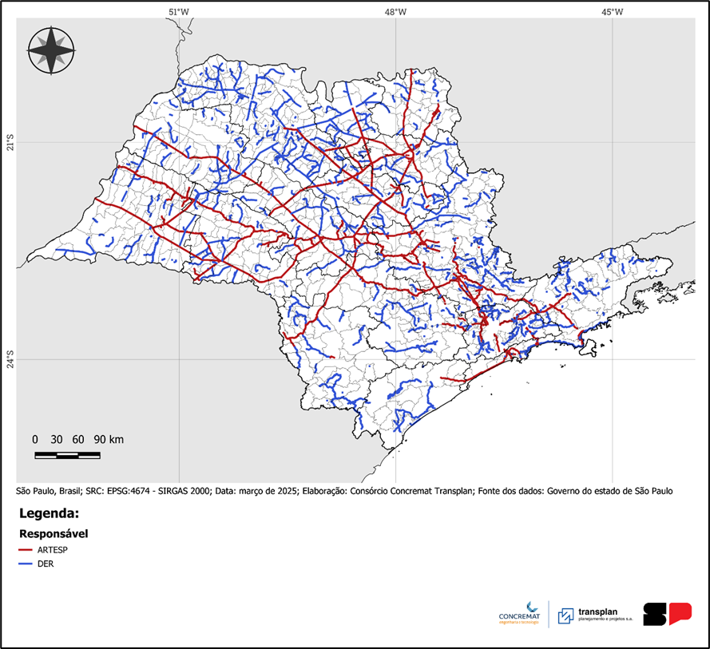
Figura 1: Investimentos rodoviários do DER-SP, em azul, e da ARTESP, em vermelho.

Esses investimentos contemplam 1.557 intervenções em obras de duplicações e faixas adicionais, edificações operacionais, implantação de acessos, contornos, passarelas, manutenção e recuperação de rodovias, obras em dispositivos rodoviários, pavimentação, recapeamento e sistemas de tecnologia e segurança viária. Dessas intervenções, 42% se encontram concluídas, 36% estão contratadas, 15% já estão em execução e 7% em processo de licitação. O gráfico ilustrado na Figura XX aponta os valores empregados em cada tipo de intervenção pelo DER-SP e ARTESP. Destacam-se os investimentos em implantação de contorno (R$ 4,69 bilhões) e duplicação/faixa adicional (R$ 3,74 bilhões), sob responsabilidade da ARTESP, de manutenção/recuperação (R$ 4,64 bilhões) e recapeamento (R$ 4,17 bilhões), sob o DER-SP.

Figura 2: Investimentos rodoviários por tipo de intervenção.

A maior concentração de investimentos ocorre na Região Metropolitana (RM) de São Paulo, com R$ 5,69 bilhões, e nas Regiões Administrativas (RA) de Campinas (R$ 3,34 bilhões), São José dos Campos (R$ 3,31 bilhões), São José do Rio Preto (R$ 3,06 bilhões) e Região Central (R$ 2,46 bilhões). A análise da Figura XX evidencia a magnitude e a distribuição espacial desses aportes por RA, revelando a conformação de um eixo estruturante de investimentos entre o interior e o litoral paulista.

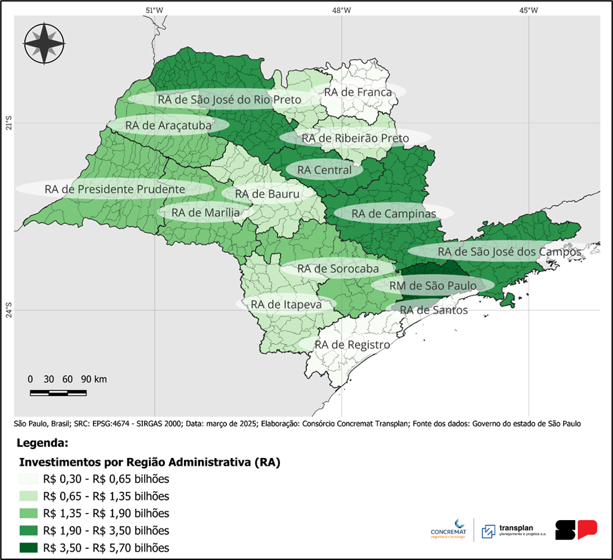
Figura 3: Investimentos por Região Administrativa.

No que se refere às intervenções de ampliação da capacidade viária, apresentadas na Figura XX, destacam-se as duplicações e implantações de faixas adicionais nos eixos SP-333, SP-294 e SP-255, os contornos viários estruturantes da SP-021 e da SPI-097/055, bem como a implantação e requalificação de dispositivos rodoviários nas rodovias SP-310, SP-294 e SP-255. Essas intervenções possuem caráter estratégico, por ampliarem a fluidez operacional, elevarem os níveis de segurança viária e fortalecerem a integração funcional entre os principais corredores logísticos, produtivos e urbanos do território paulista.

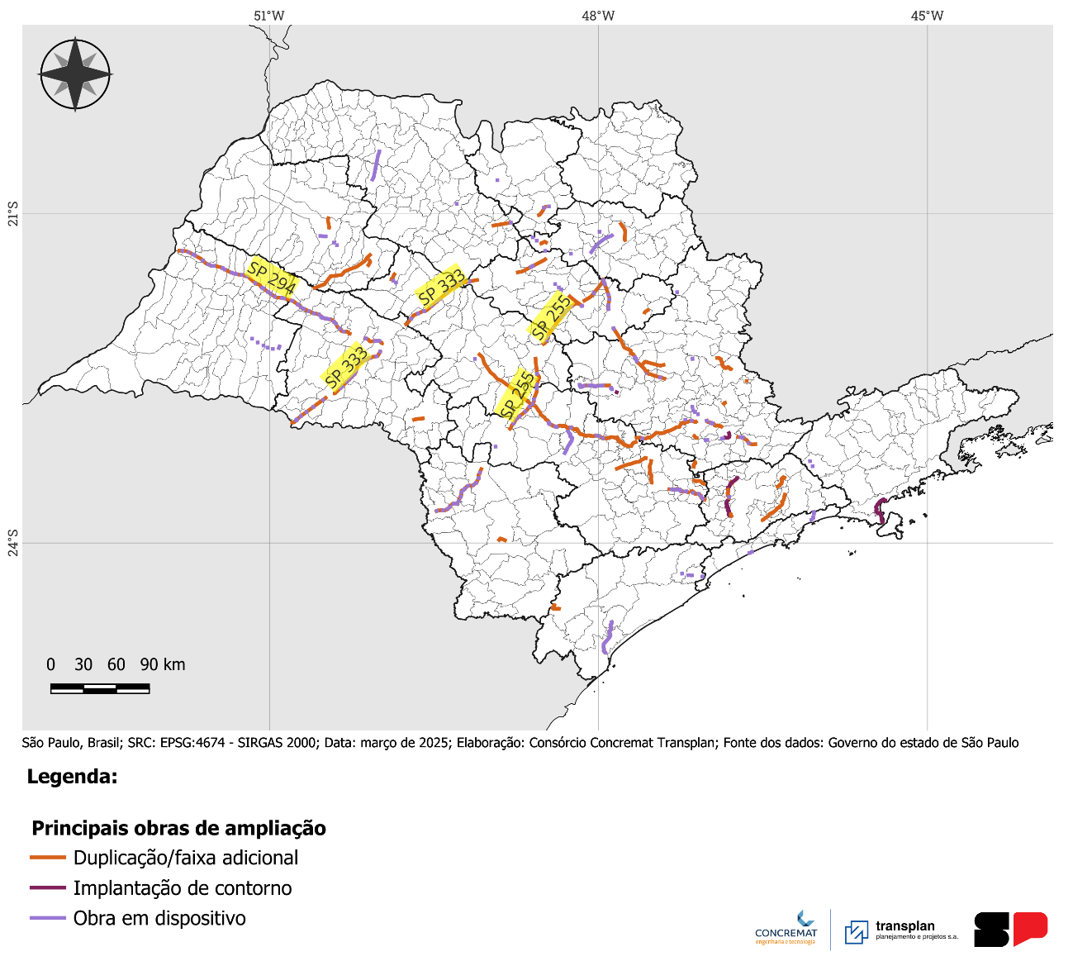
Figura 4: Principais obras de ampliação de capacidade rodoviária das rodovias estaduais.

De forma integrada, os investimentos estaduais e regulados no sistema rodoviário paulista evidenciam uma política pública estruturada, orientada pela ampliação da capacidade, qualificação da infraestrutura existente e racionalização da alocação de recursos. A combinação entre investimentos públicos diretos e o modelo de concessões reguladas consolida um arranjo institucional capaz de garantir sustentabilidade financeira, eficiência operacional e suporte ao desenvolvimento econômico e territorial do estado de São Paulo.

Preenchimento das fichas de obras rodoviárias – Produto D-10 (Caracterização da oferta futura)
Foi realizado o preenchimento das fichas técnicas das obras rodoviárias, no âmbito do Produto D-10 (Caracterização da oferta futura), contemplando os campos: descrição das obras, localização, demanda projetada, capacidade prevista, contribuição esperada, responsável executor e previsão. A atividade envolveu a organização, sistematização e padronização das informações, garantindo consistência dos dados e suporte técnico às análises de planejamento e projeção da infraestrutura viária.

Protótipos de Aplicações do PLI na SEMIL
O mês de janeiro de 2026 representa um marco transformador no desenvolvimento das soluções tecnológicas do Plano Logístico Integrado, consolidando uma mudança estrutural na forma como a Secretaria de Meio Ambiente, Infraestrutura e Logística (SEMIL) gerencia, analisa e disponibiliza informações estratégicas sobre a infraestrutura de transportes do Estado de São Paulo.
Neste período, cinco aplicações tecnológicas foram finalizadas e colocadas em operação, representando um salto qualitativo significativo na capacidade analítica e operacional da secretaria. O SIGMA-PLI, sistema integrado de gestão, foi oficialmente implantado em ambiente de produção na nuvem (Render.com), encerrando com sucesso o ciclo de desenvolvimento e entrando em operação contínua 24/7 com disponibilidade pública através do endereço https://sigma-pli.onrender.com/. Paralelamente, foram desenvolvidas e publicadas quatro novas aplicações analíticas especializadas, cada uma focada em domínios específicos: análise exploratória de dados de acidentes rodoviários administrados pelo DER-SP, análise integrada da malha viária estadual e federal, hierarquização e análise da extensa rede de vias municipais, e ferramenta inovadora de validação e padronização de nomenclaturas de arquivos em conformidade com a Lei Federal 12.527/2011 (Lei de Acesso à Informação).
Este relatório apresenta de forma detalhada os principais avanços técnicos, metodologias aplicadas, resultados alcançados e perspectivas futuras para cada uma das cinco soluções implementadas. A documentação busca não apenas registrar o que foi desenvolvido, mas também contextualizar tecnicamente as decisões arquiteturais, discutir os desafios enfrentados e explicitar os benefícios esperados para gestores públicos, equipes técnicas e sociedade em geral.
Principais avanços deste ciclo:
- Implantação do SIGMA-PLI em produção (Render.com), com conclusão do conjunto de módulos operacionais e disponibilização pública do sistema;
- Implementação de novo módulo para gestão e acompanhamento da geração de relatórios técnicos mensais;
- Desenvolvimento e publicação de quatro aplicações analíticas: acidentes (DER-SP), malha viária estadual/federal, malha viária municipal e proposta de padronização de nomenclatura de arquivos.
Todas as aplicações analíticas (exceto o SIGMA-PLI, que por incluir funcionalidades transacionais e autenticação requer infraestrutura de backend) foram estrategicamente hospedadas na plataforma GitHub Pages, uma solução de hospedagem estática gratuita mantida pelo GitHub. Esta decisão arquitetural traz múltiplos benefícios: (i) custo zero de hospedagem e manutenção de infraestrutura, (ii) alta disponibilidade garantida pela infraestrutura global do GitHub com CDN (Content Delivery Network) distribuída, (iii) versionamento automático e rastreabilidade completa através do Git, (iv) facilidade de atualização e deploy contínuo através de commits no repositório, (v) certificado SSL/HTTPS automático para segurança nas comunicações, e (vi) ausência de necessidade de autenticação para acesso público, democratizando o acesso à informação conforme princípios da Lei de Acesso à Informação.
A opção por arquitetura client-side (execução no navegador do usuário) para as aplicações analíticas foi deliberada e tecnicamente fundamentada. Ao pré-processar os dados em formato JSON otimizado e disponibilizá-los estaticamente, elimina-se a necessidade de servidores de aplicação e bancos de dados em tempo real, reduzindo complexidade operacional, custos e pontos de falha. Esta arquitetura também permite que as aplicações sejam totalmente responsivas e funcionem offline após o carregamento inicial, melhorando significativamente a experiência do usuário em situações de conectividade intermitente.

SIGMA-PLI – Implantação em Produção

Status de Implementação e Implantação em Produção
A implantação do SIGMA-PLI em ambiente de produção representa a culminação de um ciclo intensivo de desenvolvimento que se estendeu ao longo de diversos meses, caracterizado por abordagem metodológica iterativa e incremental. O processo de implementação foi estruturado em sprints quinzenais, cada um focado na entrega de conjuntos coesos de funcionalidades (features) que agregavam valor mensurável aos usuários finais. Esta abordagem permitiu validação contínua das entregas através de revisões técnicas e testes de aceitação, garantindo aderência aos requisitos funcionais e não-funcionais estabelecidos nas fases iniciais do projeto.
O gráfico apresentado na sequência ilustra de forma visual o progresso mensal de implementação dos diversos componentes do SIGMA-PLI, evidenciando o caminho percorrido desde a fase de concepção e planejamento até a conclusão integral do sistema em janeiro de 2026. Cada barra do gráfico representa um aspecto funcional ou técnico específico do sistema que foi desenvolvido, testado, validado e consolidado durante o período correspondente. A progressão temporal revela não apenas o aumento gradual de complexidade e abrangência funcional, mas também momentos críticos de integração entre módulos, refatorações arquiteturais necessárias para garantir escalabilidade futura, e ajustes decorrentes de feedback das sessões de validação com stakeholders.
É importante destacar que o conceito de "conclusão" aqui empregado não significa congelamento do sistema, mas sim o atingimento de um estado de maturidade funcional suficiente para operação em ambiente de produção. O sistema continuará evoluindo através de ciclos de melhoria contínua, incorporando novos requisitos emergentes, otimizações de performance identificadas através de monitoramento em produção, e correções de eventuais inconsistências detectadas pelos usuários. Esta filosofia de desenvolvimento contínuo é compatível com as melhores práticas de engenharia de software moderna e garante que o sistema permaneça relevante e alinhado às necessidades em constante evolução da SEMIL.
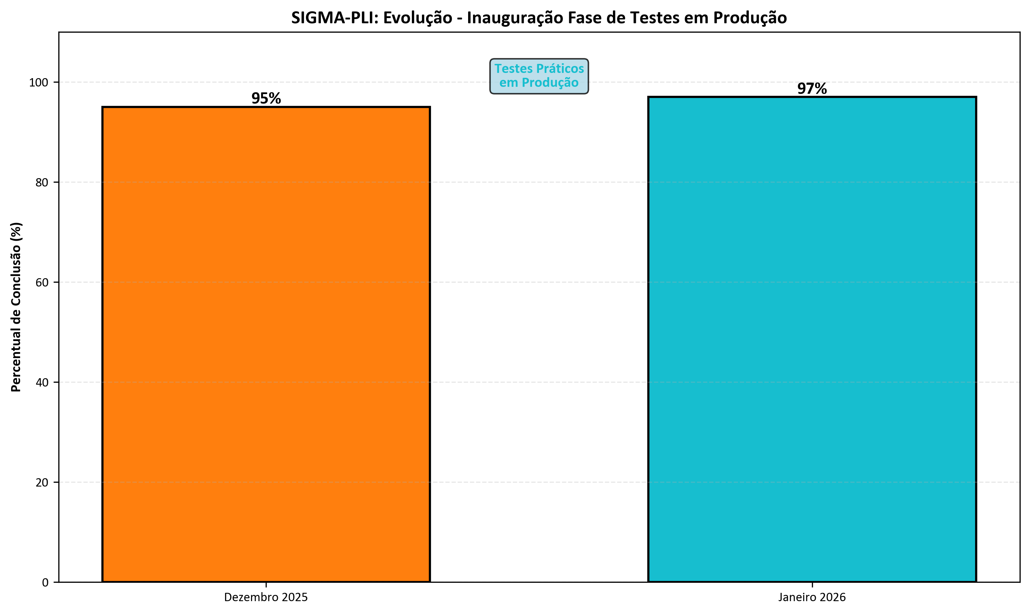
Figura 4-5: SIGMA-PLI - Evolução em janeiro de 2026
A visualização apresentada na Figura 4-3 permite leitura imediata do esforço cumulativo de desenvolvimento, evidenciando como diferentes frentes de trabalho convergiram progressivamente até a consolidação final do sistema. Observa-se que alguns componentes (especialmente os relacionados à arquitetura base, autenticação e gestão de usuários) foram priorizados nas fases iniciais, estabelecendo fundações sólidas sobre as quais módulos mais especializados puderam ser construídos posteriormente. Outros componentes, como o módulo de geração automática de relatórios técnicos mensais, foram desenvolvidos em estágios mais avançados, quando requisitos funcionais mais refinados emergiram das interações com usuários piloto.
Em janeiro de 2026, o SIGMA-PLI alcançou formalmente 100% de conclusão das funcionalidades planejadas e foi oficialmente implantado em ambiente de produção na infraestrutura de nuvem da plataforma Render.com. O sistema consolidado é composto por 43 templates HTML/Django, organizados em 11 módulos de negócio distintos e interdependentes, cobrindo todo o espectro de funcionalidades necessárias para gestão integrada do Plano Logístico: desde cadastros básicos e controle de acesso, passando por gestão de projetos e acompanhamento de indicadores, até módulos analíticos avançados e ferramentas de reporting automatizado. A granularidade de 43 templates reflete a complexidade inerente ao domínio de aplicação e a necessidade de interfaces especializadas para diferentes perfis de usuários e contextos de uso.
A escolha da plataforma Render.com como provedor de infraestrutura em nuvem para hospedagem do SIGMA-PLI foi resultado de avaliação criteriosa que considerou múltiplos fatores técnicos, operacionais e financeiros. Entre as alternativas analisadas (AWS, Google Cloud Platform, Azure, Heroku, DigitalOcean), a Render.com destacou-se por oferecer equilíbrio ótimo entre custo, facilidade de uso, funcionalidades disponíveis e suporte técnico. A plataforma fornece ambiente gerenciado (Platform as a Service - PaaS) que abstrai grande parte da complexidade de configuração de infraestrutura, permitindo que a equipe de desenvolvimento concentre esforços na lógica de negócio ao invés de tarefas operacionais de baixo nível.
A Figura 4-4 representa de forma esquemática a arquitetura técnica de infraestrutura implementada sobre a plataforma Render.com. A solução adotada oferece múltiplos benefícios arquiteturais fundamentais: (i) escalabilidade automática horizontal, com capacidade de provisionamento dinâmico de recursos computacionais em resposta a variações de carga, garantindo performance adequada mesmo em horários de pico sem necessidade de superdimensionamento permanente, (ii) gerenciamento transparente e automático de certificados SSL/TLS através de integração com Let's Encrypt, eliminando complexidades operacionais e custos associados à aquisição e renovação de certificados, (iii) balanceamento de carga inteligente distribui requisições entre múltiplas instâncias de aplicação automaticamente provisionadas, maximizando utilização de recursos e minimizando tempo de resposta, (iv) disponibilidade garantida 24/7 com SLA (Service Level Agreement) contratual, incluindo mecanismos automáticos de recuperação em caso de falhas (self-healing), (v) backup automático e periódico do banco de dados PostgreSQL com possibilidade de restauração rápida e granular, assegurando continuidade operacional e mitigação de riscos relacionados à perda de dados.
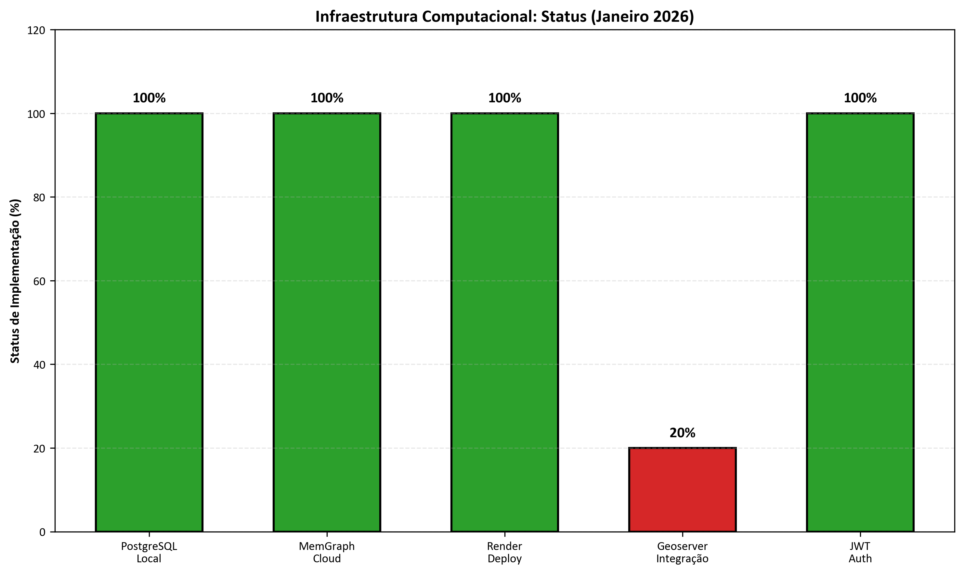
Figura 4-6: Arquitetura de Infraestrutura em Nuvem (Render.com)
A arquitetura representada na Figura 4-4 foi cuidadosamente desenhada para suportar crescimento orgânico de demanda sem interrupções de serviço ou degradação de performance. A elasticidade da infraestrutura em nuvem significa que, à medida que o sistema ganha adoção e o número de usuários concorrentes aumenta, recursos adicionais são provisionados automaticamente sem necessidade de intervenção manual. Este modelo operacional contrasta fortemente com arquiteturas tradicionais baseadas em servidores dedicados, onde escalonamento requer planejamento antecipado, aquisição de hardware, configuração manual e inevitavelmente períodos de indisponibilidade durante manutenção.
Outro aspecto crítico da arquitetura em nuvem é a redução significativa de riscos operacionais. Com backups automáticos diários do banco de dados, replicação geograficamente distribuída e monitoramento contínuo de disponibilidade, a probabilidade de perda de dados ou indisponibilidade prolongada é drasticamente reduzida em comparação com soluções on-premises tradicionais.
A comparação com sistemas anteriormente utilizados pela SEMIL revela avanços substanciais em múltiplas dimensões. O SIGMA-PLI representa uma evolução significativa em relação aos sistemas anteriores, consolidando múltiplas funcionalidades que antes estavam dispersas em planilhas Excel, documentos Word, e-mails e sistemas isolados sem integração. A Figura 4-5 ilustra de forma quantitativa os ganhos em integração, usabilidade, capacidade de análise e disponibilidade quando comparado com as soluções anteriormente utilizadas. Cada dimensão avaliada representa um aspecto crítico para efetividade operacional do sistema.
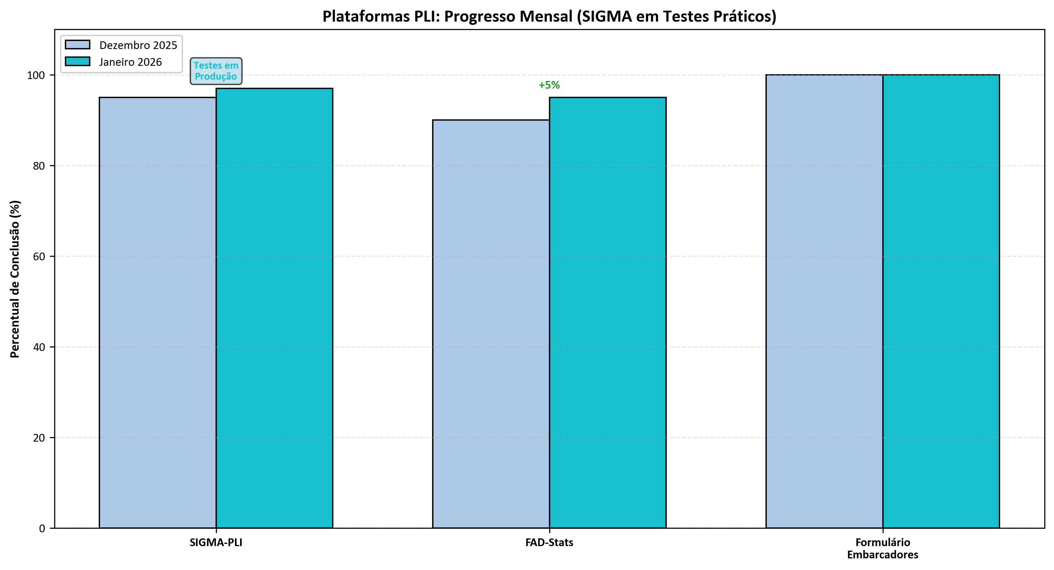
Figura 4-7: Comparação: SIGMA-PLI vs Sistemas Anteriores
Os ganhos de integração são particularmente significativos. No cenário anterior, diferentes aspectos do PLI eram gerenciados em ferramentas isoladas: cronogramas de atividades em planilhas Excel, documentação técnica em arquivos Word fragmentados, comunicação via e-mail sem rastreabilidade adequada, e armazenamento de arquivos em pastas de rede sem controle de versão. Esta fragmentação gerava retrabalho, inconsistências, dificuldade de acesso à informação consolidada e perda de histórico de alterações. O SIGMA-PLI unifica todos esses aspectos em plataforma única, onde informações relacionadas são interconectadas, atualizações são rastreadas automaticamente e relatórios consolidados podem ser gerados sob demanda.
Em termos de usabilidade, a diferença é igualmente notável. Sistemas anteriores, especialmente planilhas complexas e documentos compartilhados, frequentemente apresentavam curva de aprendizado íngreme, interfaces não intuitivas e falta de orientação contextual. O SIGMA-PLI foi desenvolvido com foco em experiência do usuário (UX), incorporando princípios de design centrado no usuário, interfaces responsivas que se adaptam a diferentes dispositivos, fluxos de trabalho guiados e feedback instantâneo sobre ações realizadas. Esta melhoria em usabilidade não é meramente estética, mas impacta diretamente produtividade e adoção do sistema pela equipe. e acessível publicamente através da URL https://sigma-pli.onrender.com/. A migração para o ambiente de produção foi realizada utilizando a plataforma Render.com, que oferece infraestrutura escalável, certificado SSL automático e disponibilidade 24/7.
Após a finalização dos 43 templates distribuídos em 11 módulos de negócio, o sistema passou por testes de integração e foi implantado no ambiente de produção. A configuração incluiu setup de variáveis de ambiente, conexão com banco de dados PostgreSQL na nuvem, implementação de sistema de autenticação JWT com refresh tokens, e configuração de CORS para segurança. O deploy foi automatizado através de integração contínua com GitHub, permitindo atualizações automáticas a cada commit na branch principal.
O gráfico a seguir sintetiza o status operacional dos 11 módulos implementados. Todos os módulos encontram-se em operação em ambiente de produção, atendendo às responsabilidades específicas da plataforma SIGMA-PLI.
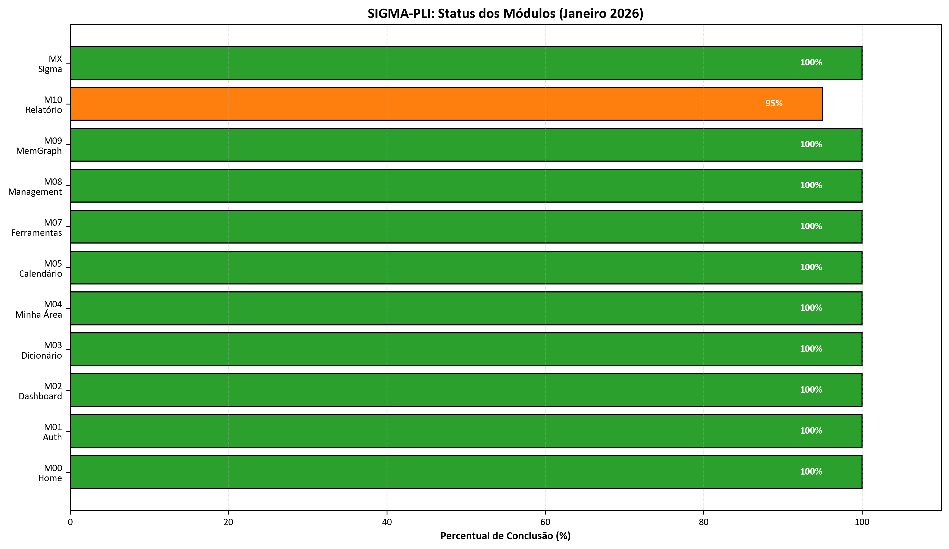
Figura 4-8: Status dos 11 Módulos Operacionais do SIGMA-PLI

Módulo de Gestão, Acompanhamento e Emissão Automática de Relatório Técnico de Atividades Mensais
Durante o mês de janeiro de 2026, foi idealizado e encontra-se em fase de finalização da implementação um módulo inovador e estratégico no SIGMA-PLI: o sistema automatizado de gestão, acompanhamento e emissão automática de relatórios técnicos de atividades mensais. Este módulo representa um avanço qualitativo significativo na capacidade operacional da plataforma, automatizando processo que anteriormente demandava esforço manual considerável, consumindo horas de trabalho técnico especializado para coleta, consolidação, formatação e revisão de informações.
A motivação para desenvolvimento deste módulo surge da necessidade recorrente de produzir relatórios técnicos mensais padronizados que documentem as atividades realizadas, métricas de performance do sistema, avanços nos projetos em andamento e indicadores de qualidade. Estes relatórios são instrumentos essenciais para prestação de contas, acompanhamento gerencial e comunicação com stakeholders internos e externos da SEMIL. No cenário anterior, a geração destes relatórios era totalmente manual: equipes técnicas coletavam dados de múltiplas fontes (bancos de dados, planilhas, sistemas externos), consolidavam informações em documentos Word, geravam gráficos estatísticos individualmente, aplicavam formatação conforme templates pré-definidos, e realizavam múltiplas revisões para garantir consistência e correção.
O módulo em desenvolvimento, quando plenamente operacional, eliminará este trabalho manual repetitivo, liberando recursos humanos especializados para atividades de maior valor agregado. O sistema operará de forma programada e autônoma: ao longo do mês, coletará continuamente métricas de desempenho do SIGMA-PLI (tempos de resposta, número de acessos por módulo, utilização de recursos computacionais, erros e exceções), registrará atividades realizadas pelos usuários, consolidará dados de progresso de projetos e tarefas, e ao final do período mensal, automaticamente gerará relatório técnico completo em formato Word (.docx) seguindo rigorosamente os padrões de formatação e estrutura estabelecidos pela SEMIL.
As figuras apresentadas na sequência evidenciam visualmente a materialização desta funcionalidade na interface do SIGMA-PLI. A Figura 4-7 demonstra a evolução da plataforma com a incorporação do novo módulo, mostrando como novos itens de menu e telas foram integrados à estrutura existente mantendo consistência visual e navegacional. A Figura 4-6 detalha a organização interna do módulo, evidenciando as diferentes telas, ações e rotinas disponíveis para operação e configuração do sistema de geração de relatórios. A Figura 4-7 reforça a padronização e aderência visual do módulo aos demais componentes do SIGMA-PLI, demonstrando preocupação com experiência consistente do usuário em toda a plataforma.
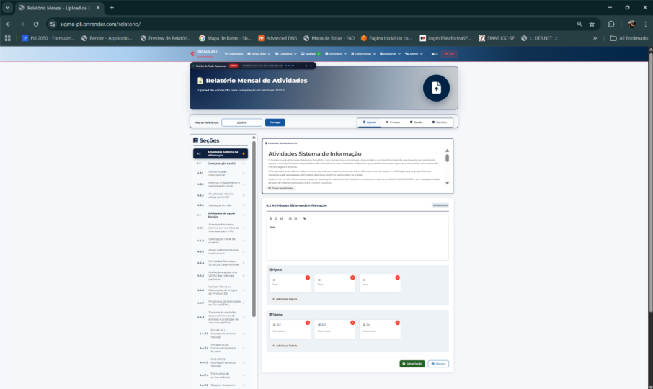
Figura 4-9: SIGMA-PLI (Evolução/Módulo) — Evolução de funcionalidades
Analisando tecnicamente a Figura 4-7, observa-se a interface do módulo "Atividades Sistema de Informação" do SIGMA-PLI, que implementa funcionalidade avançada de composição estruturada de relatórios técnicos mensais. A tela apresenta formulário dinâmico com editor WYSIWYG (What You See Is What You Get) completo, incorporando barra de ferramentas com recursos de formatação rica de texto: negrito, itálico, sublinhado, tachado e inserção de hiperlinks.
O sistema adota arquitetura modular com três seções principais claramente segregadas: (1) área de descrição textual das atividades com editor HTML embutido permitindo formatação semântica do conteúdo; (2) seção dedicada ao gerenciamento de figuras com funcionalidade de upload, organização e legendagem automática das imagens; e (3) área de tabelas com suporte à criação, edição e formatação de estruturas tabulares para apresentação de dados quantitativos.
A implementação técnica revela preocupação com usabilidade através de affordances visuais claras: botões "Adicionar Figura" e "Adicionar Tabela" estrategicamente posicionados facilitam inserção dinâmica de elementos multimídia sem necessidade de interromper fluxo de escrita. O sistema valida estrutura do documento em tempo real, garantindo que relatório gerado atenda requisitos formais estabelecidos pela SEMIL. A interface demonstra integração harmoniosa com demais componentes do SIGMA-PLI, mantendo consistência de design patterns, paleta cromática institucional e convenções de interação já estabelecidas na plataforma, reduzindo curva de aprendizado para usuários que já operam outros módulos do sistema.
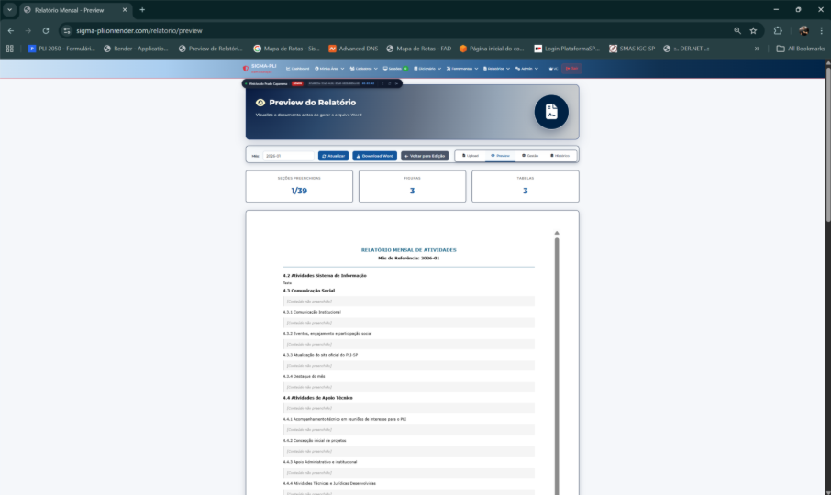
Figura 4-10: SIGMA-PLI (Evolução/Módulo) — Organização do módulo
A Figura 4-8 revela a arquitetura informacional do módulo de relatórios, evidenciando estrutura hierárquica de navegação implementada através de menu lateral expansível com organização em três níveis: (1) seções principais do relatório (Dashboard, Atividades, Figuras, Tabelas), (2) subseções categorizadas por tipo de conteúdo e (3) itens individuais com indicadores visuais de status (completo, em edição, pendente).
A interface implementa padrão de navegação master-detail amplamente reconhecido em aplicações empresariais: painel esquerdo para navegação estrutural e área principal para edição/visualização de conteúdo. Esta organização reduz carga cognitiva ao manter contexto de navegação sempre visível, permitindo que usuários transitem rapidamente entre diferentes seções sem perder orientação espacial dentro do sistema.
Destaca-se a implementação de affordances visuais para gerenciamento de conteúdo: ícones de ação (adicionar, editar, excluir) posicionados consistentemente, indicadores de progresso/completude por seção, e breadcrumbs implícitos através da hierarquia visual do menu. O sistema adota também convenção de cores para indicar estado dos elementos: itens pendentes, em edição ou concluídos utilizam codificação cromática que facilita varredura visual rápida do status geral do relatório. A arquitetura de interface demonstra alinhamento com princípios de design de sistemas complexos: modularidade, previsibilidade de comportamento e minimização de etapas para tarefas comuns.
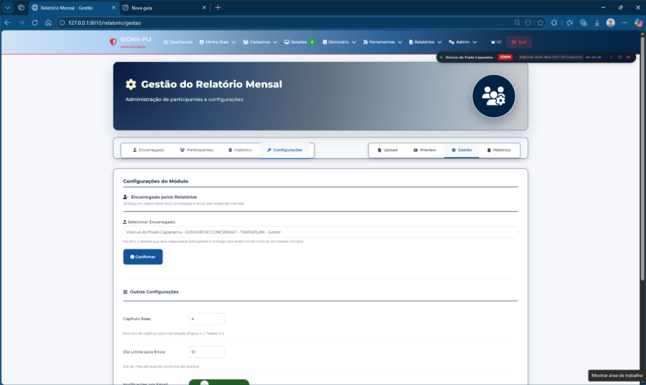
Figura 4-11: SIGMA-PLI (Evolução/Módulo) — Padronização e aderência visual
A Figura 4-9 evidencia a rigorosa aderência do módulo aos padrões visuais estabelecidos no design system do SIGMA-PLI. Observa-se consistência sistemática em múltiplas dimensões: (1) paleta cromática institucional mantida com uso controlado de cores primárias (azul corporativo), secundárias (cinzas neutros) e acentos (verde para confirmação, vermelho para alertas); (2) tipografia uniforme respeitando hierarquia estabelecida com famílias de fontes, tamanhos e pesos padronizados para diferentes níveis de informação; (3) espaçamento e grid layout seguindo sistema de 8pt base que garante alinhamento preciso e ritmo visual harmônico.
A análise técnica revela aplicação consistente de componentes reutilizáveis: botões, cards, inputs e modais seguem especificações exatas do design system, incluindo estados interativos (hover, active, disabled, focus) com transições suaves implementadas via CSS transitions. A barra de navegação superior mantém estrutura idêntica aos demais módulos do SIGMA-PLI: posicionamento do logotipo, menu de navegação principal, área de notificações e menu de usuário ocupam posições fixas estabelecidas no padrão.
Particular destaque para implementação de responsividade: interface adapta-se graciosamente a diferentes viewports mantendo legibilidade e funcionalidade, utilizando breakpoints padronizados e reflow de conteúdo baseado em grid flexível. Esta consistência não é meramente estética, mas representa decisão arquitetural que reduz custo de manutenção (componentes centralizados em biblioteca compartilhada), facilita onboarding de novos desenvolvedores (padrões documentados e aplicados uniformemente) e melhora experiência do usuário final através de previsibilidade comportamental entre diferentes módulos do sistema.
O módulo em desenvolvimento integra funcionalidades planejadas de coleta de métricas de desempenho do sistema, geração de gráficos estatísticos, consolidação de dados de múltiplas fontes e formatação automática em documento Word (.docx) seguindo os padrões estabelecidos pela SEMIL. Quando finalizado, o módulo operará de forma programada, coletando dados ao longo do mês e gerando o relatório consolidado automaticamente ao final do período. Contará com dashboard de monitoramento que apresentará o status de cada relatório gerado, métricas de execução e histórico de versões.
As principais funcionalidades planejadas para este módulo incluem:
- Coleta automática de métricas de desempenho do sistema (tempo de resposta, número de acessos, uso de recursos);
- Geração de gráficos estatísticos em diversos formatos (barras, linhas, pizza, mapas de calor);
- Consolidação de dados de múltiplas fontes (PostgreSQL, Neo4j, logs de aplicação);
- Formatação automática seguindo template pré-definido com estilos de parágrafo consistentes;
- Dashboard de monitoramento com status de cada relatório e métricas de execução;
- Sistema de versionamento e histórico de relatórios gerados;
- Exportação em formatos Word (.docx) e PDF.

Testes em Ambiente de Desenvolvimento
Antes da implantação definitiva em ambiente de produção, o SIGMA-PLI passou por ciclo rigoroso e abrangente de testes em ambiente de desenvolvimento especialmente configurado para esta finalidade. Este ambiente de testes, tecnicamente idêntico ao ambiente de produção, mas isolado e sem acesso a dados reais de produção, permitiu validação completa de todas as funcionalidades implementadas sem risco de impacto em operações produtivas ou comprometimento de dados sensíveis.
Os testes realizados cobriram múltiplas dimensões de qualidade: (i) testes funcionais verificando se cada funcionalidade implementada comporta-se conforme especificado nos requisitos, (ii) testes de integração garantindo que diferentes módulos e componentes interagem corretamente entre si e com sistemas externos, (iii) testes de interface validando fluxos de navegação, consistência visual, responsividade em diferentes tamanhos de tela e acessibilidade, (iv) testes de segurança verificando controles de autenticação, autorização, proteção contra vulnerabilidades comuns e conformidade com boas práticas, e (v) testes de performance avaliando tempos de resposta, comportamento sob carga e identificando potenciais gargalos.
Particular atenção foi dedicada à verificação do fluxo de navegação entre diferentes módulos e telas, garantindo que usuários conseguem transitar intuitivamente pelas funcionalidades sem confusão ou necessidade de treinamento extensivo. A consistência de interface foi validada minuciosamente, assegurando que elementos visuais (botões, campos de formulário, mensagens de feedback) mantêm aparência e comportamento uniformes em todo o sistema. A disponibilidade e correto funcionamento de todos os módulos operacionais foi verificada sistematicamente, incluindo validação dos principais pontos de entrada para cada rotina e funcionalidade.
As figuras apresentadas na sequência constituem evidências visuais deste processo de teste, registrando capturas de tela do ambiente de desenvolvimento durante execução das atividades de validação. Estas imagens documentam a interface do sistema em diferentes estados de uso, demonstrando a estrutura de navegação, organização dos módulos, disposição dos elementos de dashboard, e integração entre diferentes páginas e funcionalidades. A documentação visual não apenas serve como registro histórico do processo de teste, mas também permite verificação posterior de consistência e serve como referência para evolução futura do sistema.

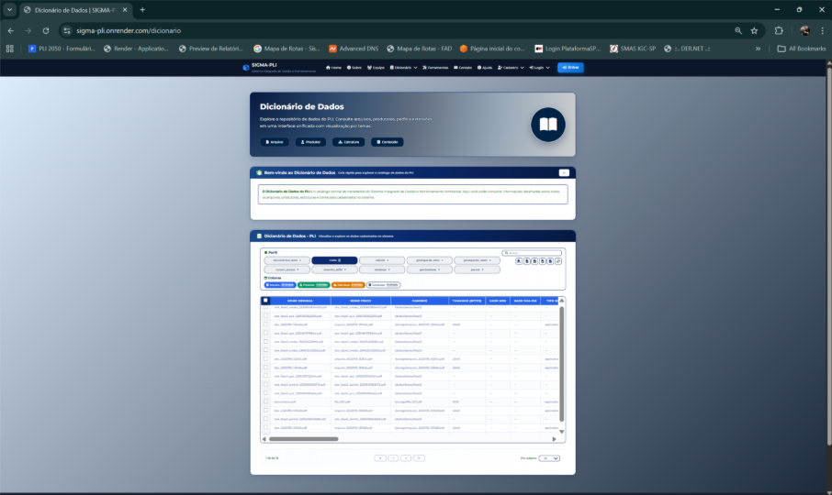
Figura 4-12: SIGMA-PLI (Ambiente/Operação) — Navegação e módulos
A Figura 4-10 captura o estado inicial pós-autenticação do SIGMA-PLI, revelando arquitetura de navegação baseada em dashboard centralizado que serve como hub de acesso aos subsistemas. A interface implementa padrão de "portal de aplicações" onde cada módulo é representado por card clicável contendo ícone identificador, título descritivo e breve resumo de funcionalidade - abordagem que facilita descoberta de recursos por novos usuários e acesso rápido por usuários experientes.
A estrutura de navegação primária implementa menu superior persistente com acesso a seções críticas (Home, Módulos, Relatórios, Configurações, Ajuda), complementado por barra de ferramentas contextual que se adapta dinamicamente ao módulo ativo. Observa-se também implementação de breadcrumb trail na parte superior da área de conteúdo, oferecendo orientação espacial e navegação por ancestrais com um único clique.
Destaque para elementos de interface que aumentam eficiência operacional: (1) campo de busca global com autocomplete e sugestões contextuais posicionado proeminentemente no header; (2) painel de notificações com badge numérico indicando itens não lidos e acesso dropdown a avisos do sistema; (3) menu de perfil de usuário com acesso rápido a preferências, documentação e logout. A disposição estratégica destes elementos reflete análise de tarefas frequentes e otimização de fluxos de trabalho comuns, reduzindo número de cliques necessários para operações rotineiras e minimizando tempo de busca por funcionalidades.

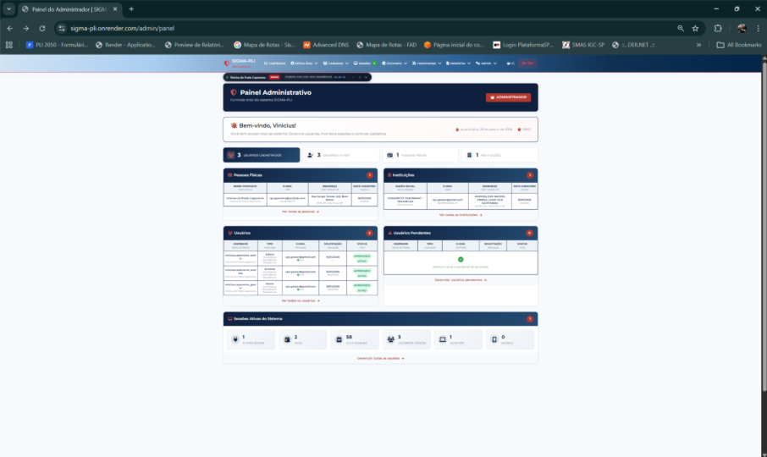
Figura 4-13: SIGMA-PLI (Ambiente/Operação) — Área de trabalho e dashboard
A Figura 4-11 apresenta dashboard operacional do SIGMA-PLI em estado de uso produtivo, evidenciando implementação de padrão de data visualization dashboard com widgets modulares dispostos em grid responsivo. A interface adota estratégia de apresentação hierarquizada da informação: (1) KPIs (Key Performance Indicators) principais em cards de destaque no topo com valores numéricos em tipografia grande e indicadores de tendência (setas, percentuais, sparklines); (2) gráficos analíticos na área central incluindo séries temporais, distribuições e comparações; (3) tabelas de dados detalhados na porção inferior com funcionalidades de paginação, ordenação e filtros inline.
A análise técnica revela sofisticação na camada de visualização de dados: gráficos implementados com bibliotecas especializadas (provavelmente Chart.js ou D3.js) oferecem interatividade rica incluindo tooltips informativos ao hover, zoom/pan para exploração de séries longas, e seletores de período com presets comuns (7 dias, 30 dias, trimestre, ano). Os widgets são redimensionáveis e reorganizáveis, sugerindo implementação de dashboard customizável onde usuários podem adaptar layout às suas necessidades específicas.
Destaques de usabilidade incluem: (1) uso criterioso de espaço em branco para evitar sobrecarga visual; (2) codificação cromática consistente entre diferentes visualizações facilitando correlação entre métricas; (3) controles de filtro globais que afetam todos os widgets simultaneamente, reduzindo repetição de ações; (4) indicadores de atualização de dados com timestamps precisos e ícone de refresh manual quando necessário. A disposição dos elementos reflete compreensão de fluxo de leitura ocidental (esquerda-direita, cima-baixo) com informações mais críticas posicionadas em áreas de maior prioridade visual conforme mapeamentos de eye-tracking.
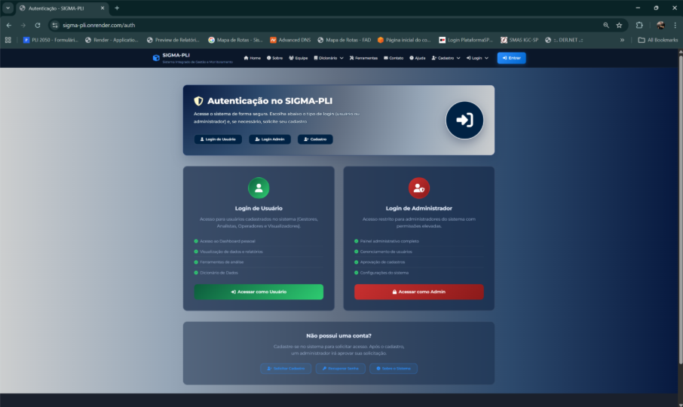
Figura 4-14: SIGMA-PLI (Ambiente/Operação) — Fluxo de uso e integração de telas
A Figura 4-12 documenta momento de transição entre contextos funcionais no SIGMA-PLI, revelando implementação de navegação fluida sem page refresh completo (característica de Single Page Application - SPA). Observa-se persistência de elementos estruturais (header, sidebar de navegação) enquanto área de conteúdo principal é substituída dinamicamente, técnica que preserva contexto, reduz tempo de carregamento e oferece experiência mais responsiva comparada a navegação tradicional com recarregamento completo de página.
A análise técnica da transição de estados revela uso de loading indicators sutis durante fetch de dados: skeleton screens ou shimmer effects substituem temporariamente conteúdo enquanto requisições assíncronas são processadas, mantendo usuário informado sobre atividade do sistema sem recorrer a spinners que interrompem fluxo visual. Esta técnica, amplamente adotada em aplicações modernas de alta performance, melhora percepção de velocidade e reduz ansiedade de espera.
Destaque para gestão de estado da aplicação: navegação mantém histórico (back/forward do navegador funcionam corretamente), URLs refletem estado atual da interface (bookmarkable routes), e contexto é preservado entre transições (filtros aplicados, posição de scroll, dados de formulários parcialmente preenchidos). Esta atenção a detalhes de state management indica arquitetura frontend madura, provavelmente utilizando framework moderno (React, Vue, ou Angular) com router integrado e gestão centralizada de estado (Redux, Vuex, ou equivalente).
A integração entre telas evidencia também tratamento consistente de erros e estados excepcionais: mensagens de erro são apresentadas inline próximas ao contexto relevante, validações ocorrem em tempo real com feedback imediato, e ações destrutivas requerem confirmação explícita através de modais que previnem perda acidental de dados.

Próximos Passos (fevereiro/2026)
Para o próximo período, estão planejadas atividades de consolidação do sistema em produção e expansão de funcionalidades. O foco principal será em treinamento da equipe SEMIL para uso autônomo da plataforma, otimizações de performance baseadas em métricas coletadas durante operação inicial, e integração com sistemas legados já utilizados pela secretaria. Também está prevista a implementação de módulo de relatórios customizáveis que permitirá aos usuários criar seus próprios relatórios a partir dos dados disponíveis no sistema.
- Treinamento presencial da equipe SEMIL em todas as funcionalidades da plataforma;
- Otimizações de performance com base em métricas coletadas (cache, compressão, lazy loading);
- Integração com sistemas legados da SEMIL através de APIs;
- Implementação de módulo de relatórios customizáveis pelo usuário;
- Expansão do sistema de notificações com múltiplos canais (e-mail, SMS, push).

Análise de Acidentes DER-SP – Sistema de Visualização de Dados
Foi desenvolvida e publicada neste período uma aplicação web especializada e altamente interativa para análise exploratória de dados de acidentes rodoviários nas rodovias administradas pelo Departamento de Estradas de Rodagem do Estado de São Paulo (DER-SP). Esta aplicação representa esforço significativo de transformação de dados brutos históricos de acidentes em informação acionável através de visualizações interativas, dashboards analíticos e ferramentas de exploração que permitem aos gestores públicos, pesquisadores e sociedade em geral compreender melhor os padrões de acidentes, identificar fatores de risco e fundamentar decisões de investimento em segurança viária.
O sistema foi concebido especificamente para atender demanda crescente por transparência e acesso facilitado a dados públicos sobre segurança viária, em linha com princípios da Lei de Acesso à Informação. Antes desta aplicação, dados de acidentes estavam disponíveis apenas em formato de planilhas estáticas ou relatórios PDF, dificultando análises exploratórias, comparações temporais e identificação de padrões espaciais. A nova aplicação web democratiza o acesso a estas informações, oferecendo interface intuitiva que não requer conhecimentos técnicos avançados, permitindo que qualquer cidadão interessado possa explorar os dados, gerar visualizações customizadas e extrair insights relevantes.
O desenvolvimento priorizou três objetivos principais: (i) facilitar identificação de padrões temporais nos acidentes, revelando sazonalidades, tendências de longo prazo e anomalias que possam indicar problemas específicos em determinados períodos, (ii) permitir análise de concentração geográfica de acidentes através de mapas interativos de calor, identificando trechos críticos que demandam intervenções prioritárias, e (iii) possibilitar compreensão dos fatores contribuintes para acidentes (condições climáticas, tipo de via, período do dia, características dos veículos envolvidos) subsidiando desenho de políticas públicas de prevenção mais efetivas.
A decisão de hospedar a aplicação em GitHub Pages, plataforma gratuita de hospedagem de sites estáticos mantida pelo GitHub, trouxe benefícios operacionais significativos. Esta escolha eliminou completamente custos de hospedagem e manutenção de infraestrutura de servidores, garantindo ao mesmo tempo alta disponibilidade 24/7 através da infraestrutura global distribuída do GitHub com CDN, e simplificou drasticamente o processo de atualização e manutenção da aplicação através de simples commits no repositório Git.

Características do Sistema
A arquitetura técnica da aplicação foi cuidadosamente projetada para operar integralmente no navegador do usuário (client-side rendering), eliminando necessidade de servidores de aplicação backend. Esta decisão arquitetural traz múltiplos benefícios: redução de complexidade operacional, eliminação de custos de servidores, resposta instantânea às interações do usuário sem latência de rede, e possibilidade de operação offline após carregamento inicial dos dados.
O sistema foi desenvolvido como Single Page Application (SPA) moderna utilizando tecnologias web consolidadas e amplamente suportadas: HTML5 para estruturação semântica do conteúdo, CSS3 para estilização responsiva que se adapta a diferentes tamanhos de tela (desktop, tablet, smartphone), JavaScript ES6+ para lógica de aplicação e interatividade, e bibliotecas especializadas para visualização de dados incluindo Chart.js para gráficos estatísticos, D3.js para visualizações customizadas complexas, e Leaflet para mapas interativos com marcadores e clustering de densidade.
Os dados históricos de acidentes foram pré-processados, limpos, validados e transformados em formato JSON otimizado, eliminando redundâncias e estruturando a informação de forma eficiente para consultas rápidas. Este pré-processamento, realizado uma única vez em etapa de preparação dos dados, permite que a aplicação carregue rapidamente no navegador e responda instantaneamente a filtros e interações do usuário sem necessidade de processamento pesado em tempo real.
As figuras apresentadas na sequência fornecem evidências visuais concretas das funcionalidades implementadas no sistema de análise de acidentes. Estas capturas de tela registram a interface em operação, demonstrando a organização dos painéis analíticos, a disposição das visualizações, os recursos de filtragem e interação disponíveis, e a forma como as informações são apresentadas aos usuários. A documentação visual complementa a descrição textual das características do sistema, permitindo compreensão mais completa e tangível das capacidades analíticas disponibilizadas.
É importante observar que as figuras não são meramente ilustrativas, mas constituem registro técnico que documenta decisões de design de interface, organização de informação e estruturação de fluxos de interação. Cada elemento visual foi cuidadosamente posicionado considerando princípios de usabilidade, hierarquia visual e facilidade de compreensão. A escolha de tipos de gráficos (barras, linhas, pizza, mapas) para cada dimensão de análise foi fundamentada em pesquisa sobre efetividade de visualizações para comunicação de diferentes tipos de dados.
A arquitetura cliente-servidor foi simplificada para operação totalmente no navegador, com dados pré-processados e armazenados em formato JSON otimizado. Esta abordagem elimina necessidade de backend, reduz custos operacionais e garante resposta instantânea ao usuário.
As principais funcionalidades implementadas incluem:
- Dashboard analítico com 5 painéis principais: (i) séries temporais de acidentes, (ii) distribuição por tipo de acidente, (iii) severidade e vítimas, (iv) fatores contribuintes e (v) mapa de calor geográfico;
- Filtros interativos por período (ano, mês, dia da semana), tipo de acidente (colisão, atropelamento, capotamento), severidade (sem vítimas, com feridos, fatal) e rodovia;
- Visualizações interativas com zoom, pan e tooltips detalhados em todos os gráficos
- Mapa interativo com marcadores de acidentes e clustering por densidade.

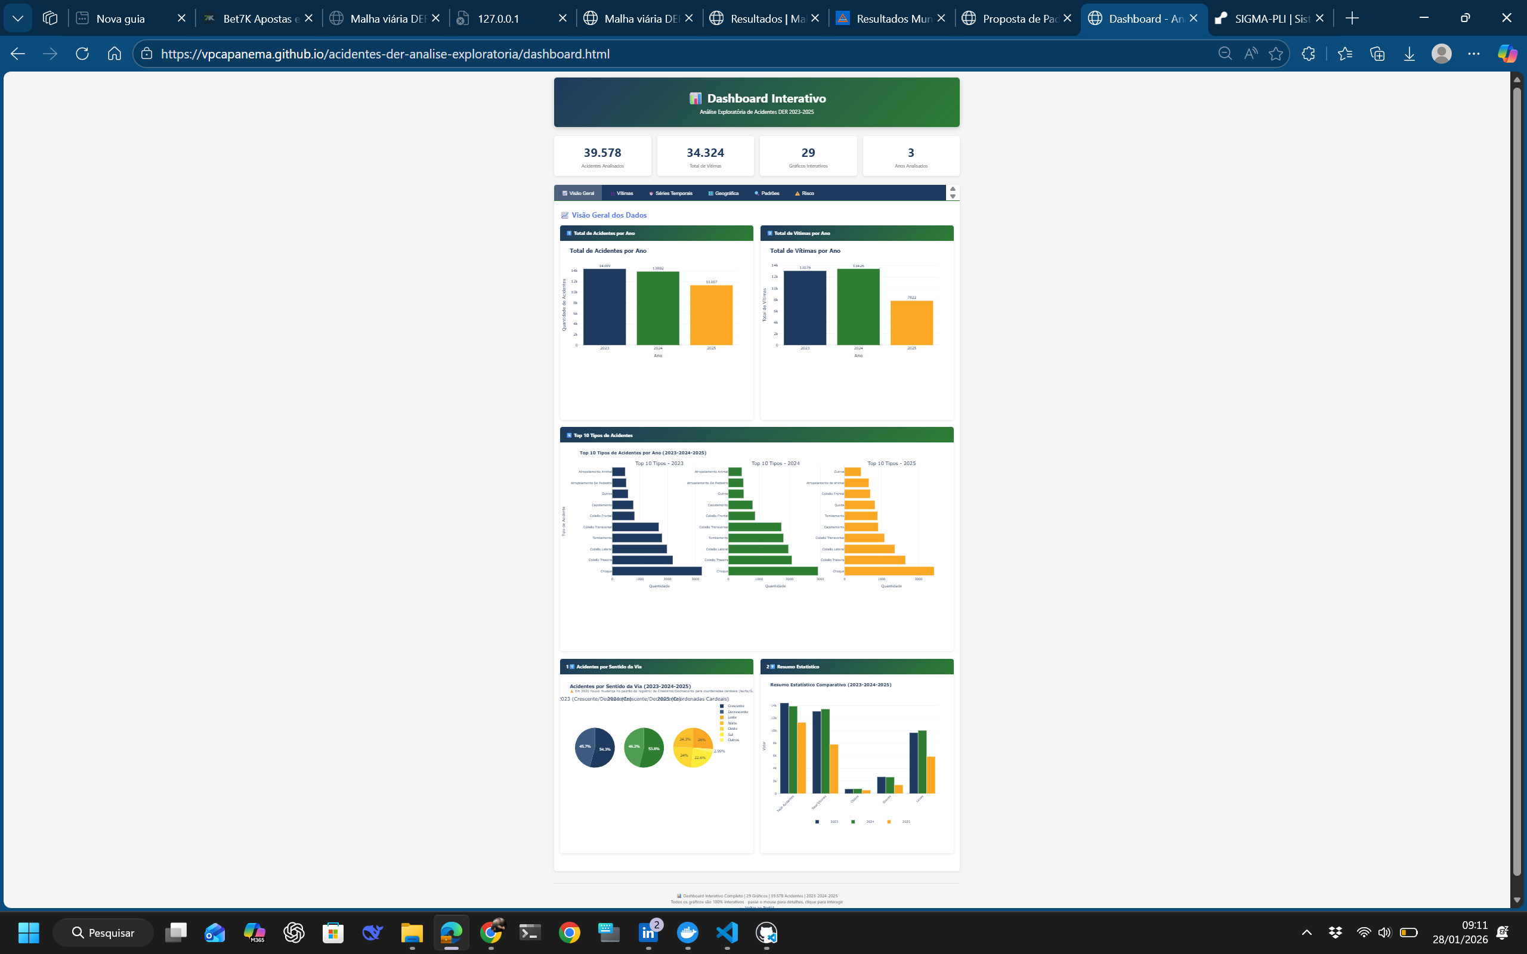
Figura 4-15: Análise de Acidentes DER-SP — Visão geral do painel
A Figura 4-13 apresenta dashboard analítico implementando arquitetura de storytelling com dados (data storytelling), onde visualizações são organizadas para guiar usuário através de narrativa analítica progressiva: (1) overview quantitativo no topo com métricas agregadas (total de acidentes, vítimas fatais, feridos, severidade média); (2) decomposição temporal na seção intermediária através de gráfico de séries temporais com granularidade ajustável (diário, semanal, mensal, anual); (3) análise dimensional na porção inferior com breakdown por categorias (tipo de acidente, período do dia, condições climáticas, tipo de veículo).
A implementação técnica revela uso de biblioteca de visualização avançada com suporte a cross-filtering: interação com qualquer visualização (clicar em barra, selecionar período em série temporal) filtra automaticamente todas as demais visualizações na página, técnica poderosa para exploração multidimensional que permite usuários identificarem correlações não-óbvias entre variáveis. O sistema implementa também drill-down hierárquico: clique em agregado expande para detalhamento (ex: total anual → mês específico → dia específico → registros individuais).
Características notáveis de design de informação incluem: (1) uso estratégico de cores seguindo convenções estabelecidas (verde para dados positivos/seguros, amarelo para atenção, vermelho para crítico); (2) gráficos de contexto (context charts) miniaturizados mostrando tendência completa mesmo quando zoom está aplicado em período específico; (3) anotações automáticas destacando outliers, picos anormais ou mudanças de tendência significativas; (4) exportação de visualizações em múltiplos formatos (PNG, SVG, PDF) e dados subjacentes em CSV/Excel mantendo filtros aplicados. A densidade informacional é cuidadosamente balanceada: dashboard rico em dados mas não sobrecarregado, utilizando progressive disclosure para esconder complexidade até que usuário demonstre interesse através de interação.
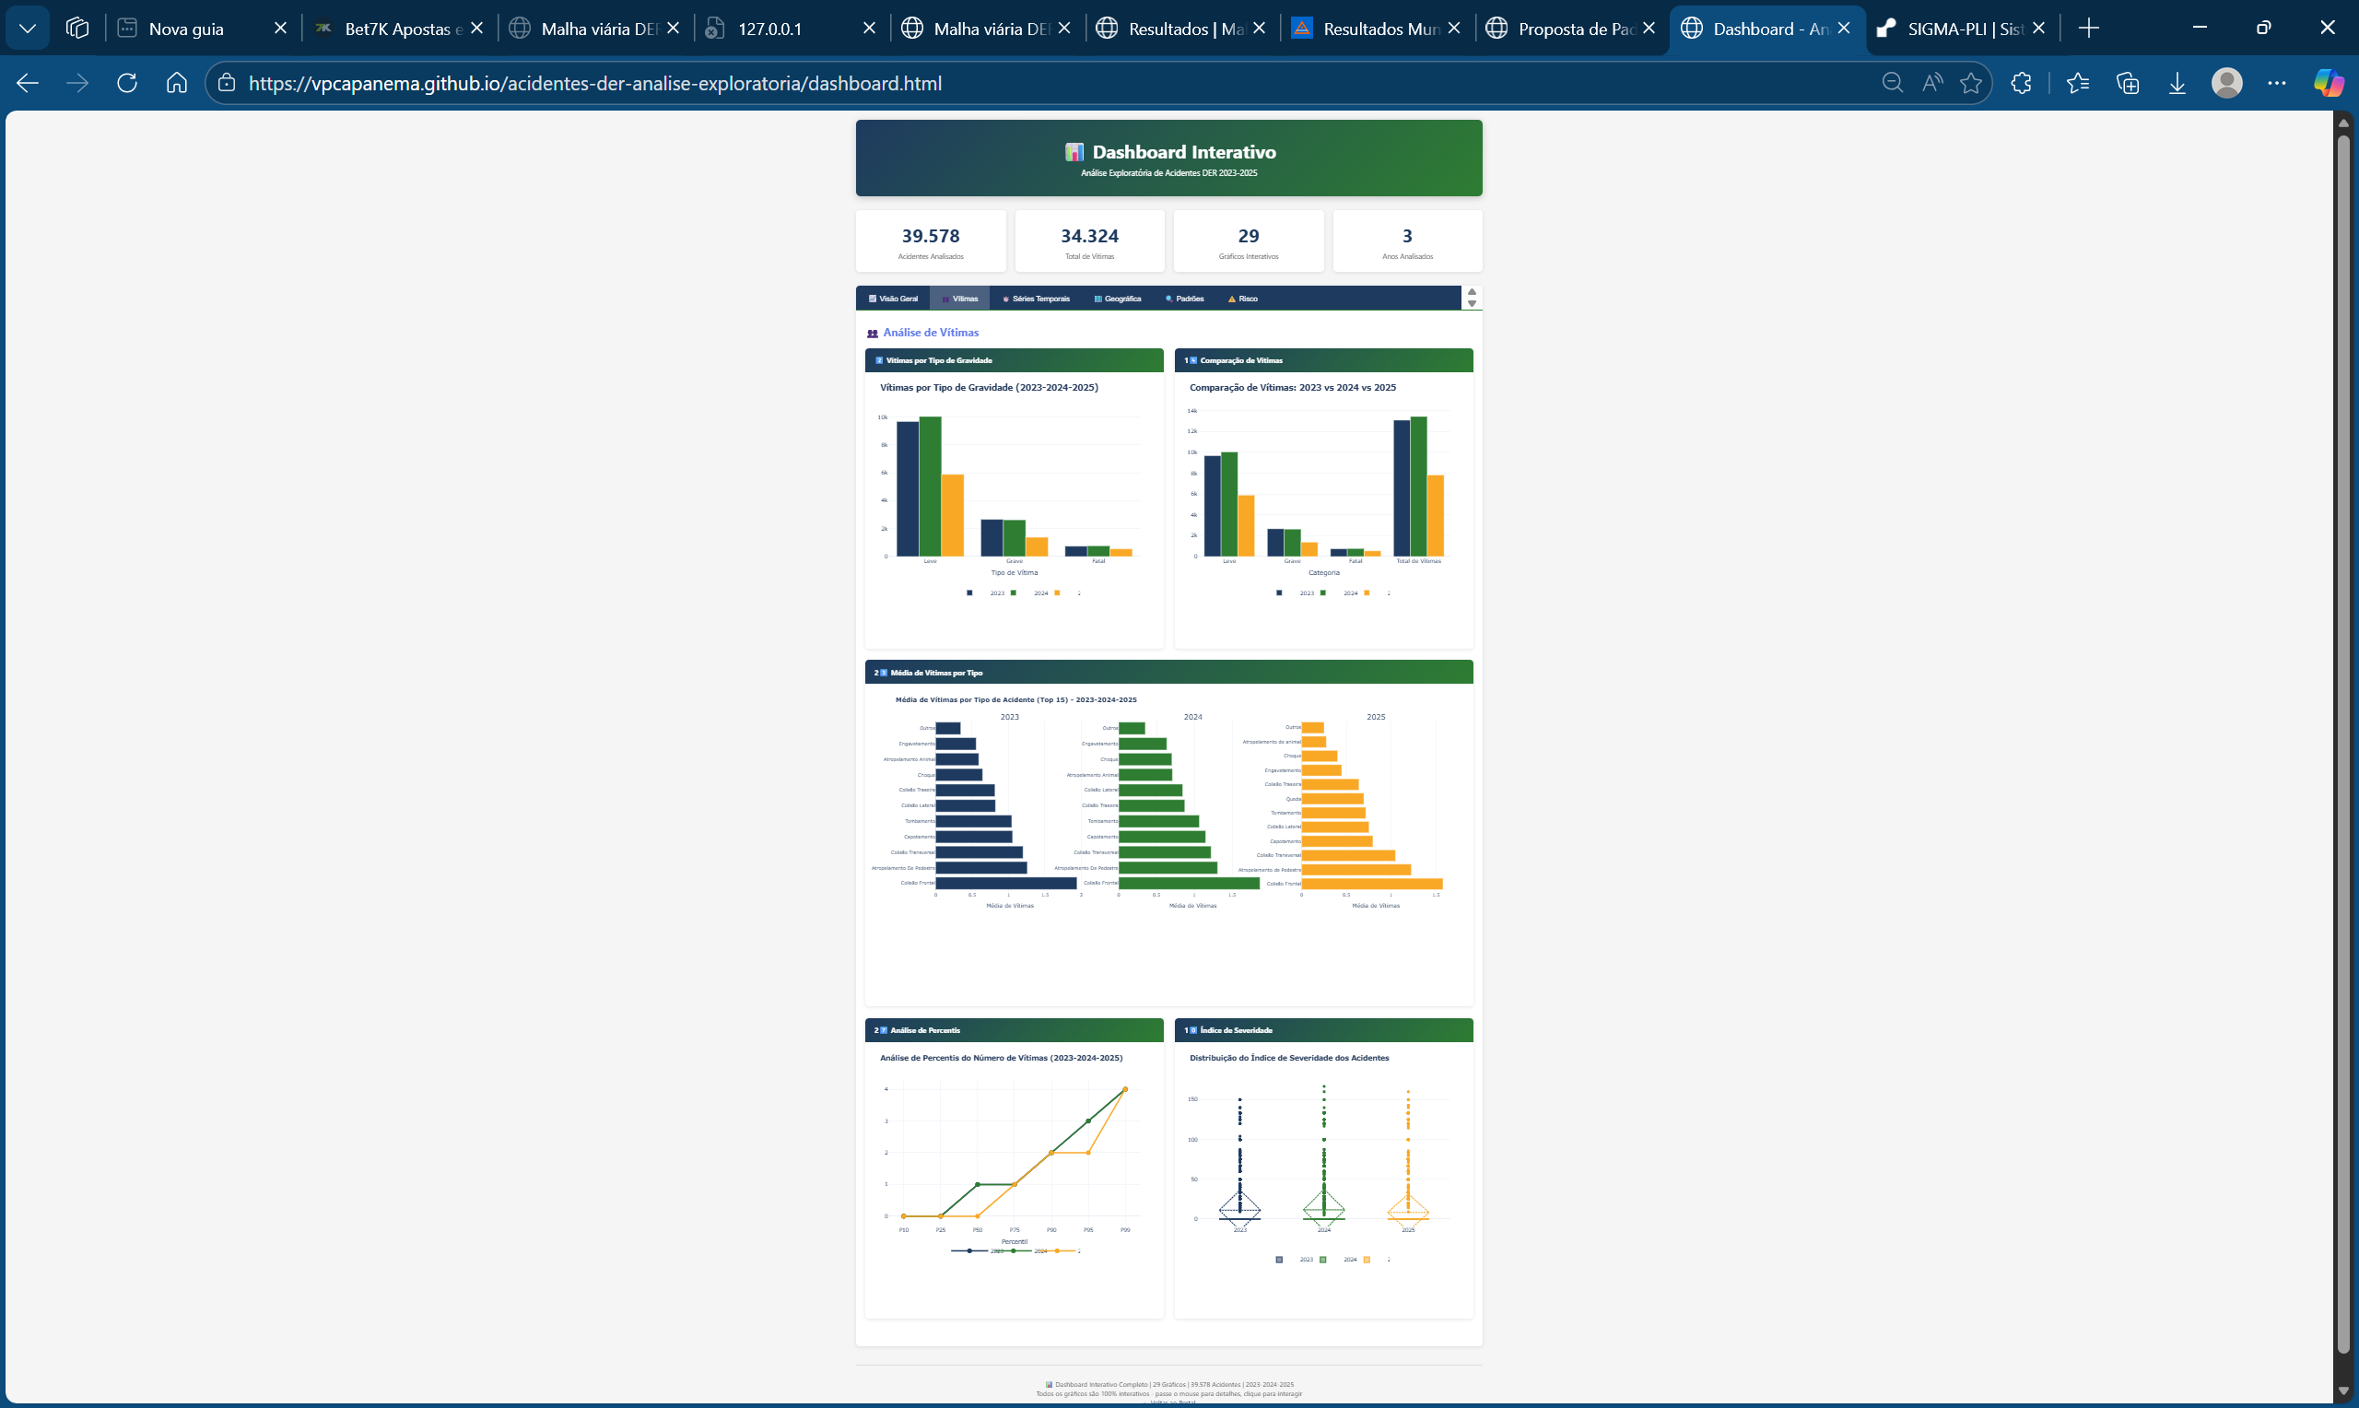
Figura 4-16: Análise de Acidentes DER-SP — Filtros e segmentações
A Figura 4-14 evidencia sistema sofisticado de filtragem multidimensional implementado através de painel lateral colapsável que preserva área de visualização quando não em uso. A arquitetura de filtros adota padrão de "faceted search" amplamente utilizado em sistemas analíticos modernos: cada dimensão de dado (temporal, espacial, categórica) é apresentada como faceta independente com controles apropriados ao tipo de dado - date pickers com calendários visuais para intervalos temporais, seletores geográficos hierárquicos (estado → região → município → rodovia → trecho), e checkboxes agrupados para categorias múltiplas.
A implementação técnica revela atenção especial a usabilidade de filtros complexos: (1) contadores de registros ao lado de cada opção mostrando quantos resultados seriam retornados se aquela faceta fosse selecionada, prevenindo seleções que resultariam em datasets vazios; (2) indicadores visuais claros de filtros ativos através de badges coloridos com opção de remoção individual (× ao lado de cada filtro) ou limpeza global (botão "Limpar Filtros"); (3) persistência de estado de filtros na URL permitindo compartilhamento de views específicas via link e bookmark de análises recorrentes.
O sistema implementa também funcionalidades avançadas de comparação temporal: seletor de período com mode "comparação" que permite sobrepor dados de períodos diferentes no mesmo gráfico (ex: acidentes em janeiro 2024 vs janeiro 2025, ou Q1 2025 vs média histórica Q1), facilitando identificação de tendências, sazonalidades e anomalias. Filtros geográficos integram-se bidirecionalmente com mapa: seleção no painel atualiza mapa, e vice-versa - desenhar polígono no mapa automaticamente popula filtro geográfico.
Destaque para otimização de performance em filtragens complexas: sistema implementa debouncing em filtros textuais (busca dispara após usuário parar de digitar), lazy loading de opções em facetas com muitos valores (carrega sob demanda conforme scroll), e caching inteligente de consultas frequentes. Indicador de progresso com estimativa de tempo aparece para consultas que excedem threshold de latência, mantendo usuário informado durante processamento de filtros sobre grandes volumes de dados.

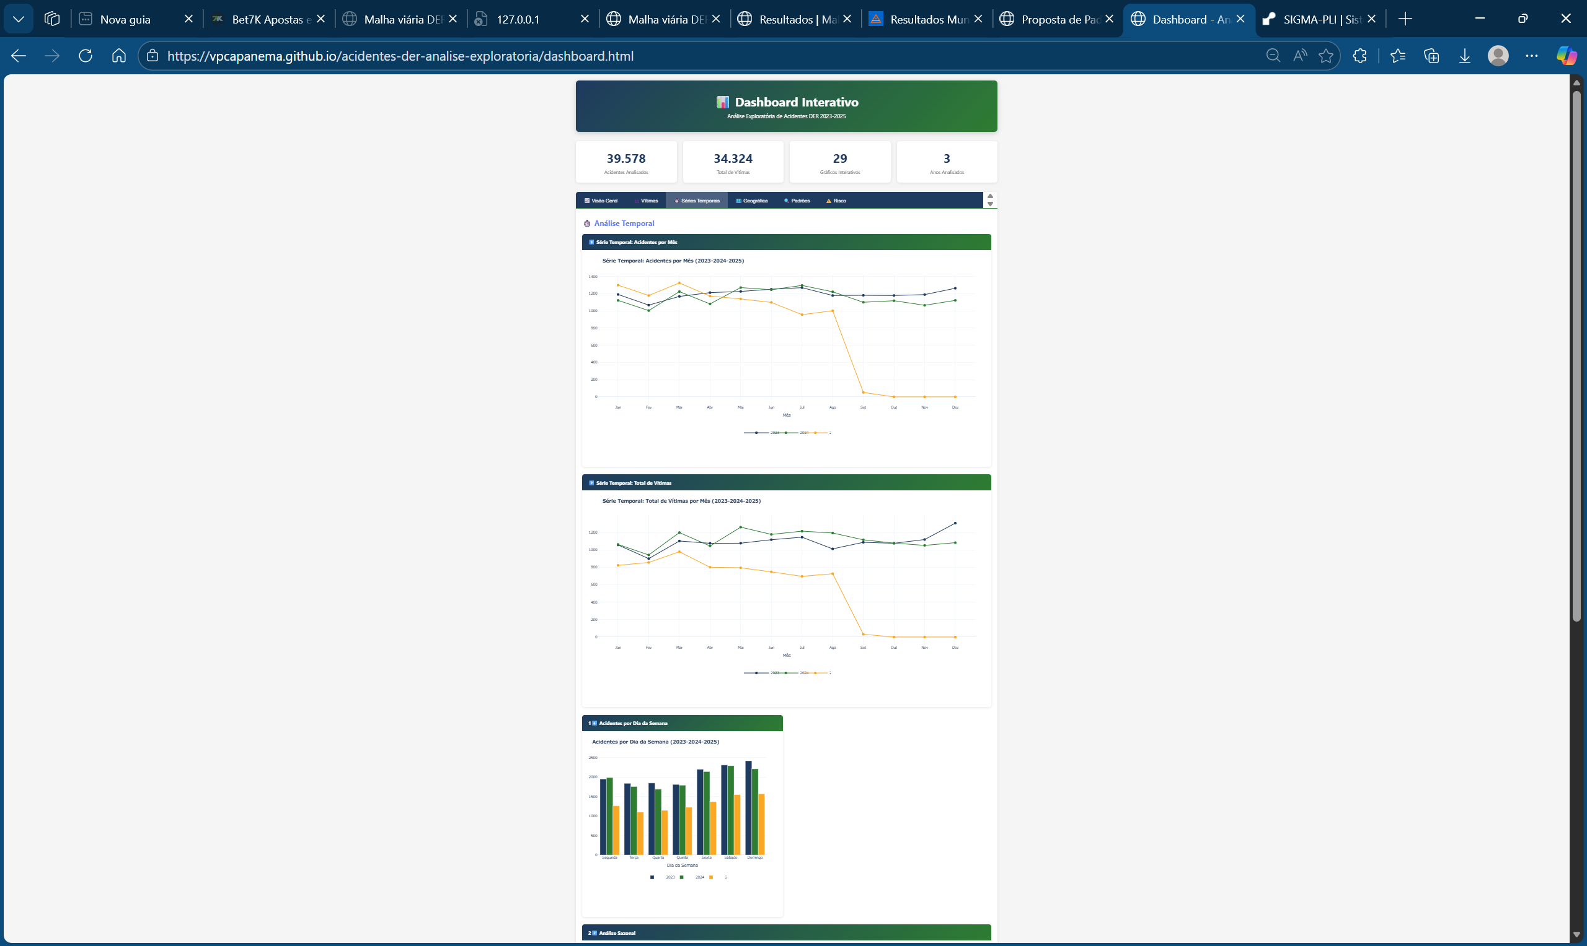
Figura 4-17: Análise de Acidentes DER-SP — Visualizações e distribuição
A Figura 4-15 destaca componente cartográfico do sistema, implementado através de mapa interativo baseado em Leaflet.js com camadas temáticas sobrepostas: (1) camada base com tiles de mapa (provavelmente OpenStreetMap ou serviço similar) fornecendo contexto geográfico; (2) camada de rede rodoviária com diferenciação visual por jurisdição (federal/estadual/municipal) e status (concessionada/livre); (3) camada de eventos (acidentes) renderizados como markers clusterizados que agregam espacialmente quando zoom está distante, expandindo-se em markers individuais quando usuário aproxima zoom.
A implementação de clustering é tecnicamente sofisticada: algoritmo agrupa markers próximos em cluster circles com tamanho proporcional ao número de eventos agregados e cor indicando severidade predominante no cluster (verde: sem vítimas, amarelo: com feridos, vermelho: com fatalidades). Esta técnica resolve problema crítico de visualização de grandes volumes de pontos geográficos: previne overlapping que tornaria mapa ilegível, mantém performance mesmo com milhares de markers, e oferece visão agregada em escalas macro enquanto preserva detalhamento em escalas micro.
Funcionalidades avançadas de interação cartográfica incluem: (1) heatmap layer alternativo que substitui markers por mapa de calor de densidade, revelando concentrações espaciais através de gradiente de cores; (2) controle de camadas permitindo toggle de visibilidade de diferentes datasets sobrepostos; (3) ferramentas de medição para calcular distâncias e áreas; (4) geocoding reverso que exibe informações contextuais (nome da rodovia, km, município, jurisdição) ao clicar em qualquer ponto do mapa; (5) popup informativo ao clicar em marker individual exibindo detalhes completos do acidente com possibilidade de drill-down para registro detalhado.
Integração com timeline: seleção de período em controles temporais é refletida no mapa, renderizando apenas acidentes no intervalo especificado e permitindo animação temporal (playback) que mostra evolução espacial dos acidentes ao longo do tempo - recurso valioso para identificar migração de pontos críticos e avaliar efetividade de intervenções realizadas em trechos específicos.

Próximos Passos (fevereiro/2026)
Para o próximo período, está planejada a integração da aplicação com sistema de denúncias de infrações de trânsito, permitindo cruzamento de dados entre acidentes e infrações para identificação de correlações. Também será implementada funcionalidade de análise preditiva utilizando modelos estatísticos para previsão de áreas de risco. A ampliação dos painéis analíticos incluirá análises de impacto econômico dos acidentes e correlação com condições climáticas.

Análise de Malha Rodoviária Estadual e Federal – Sistema de Análise de Infraestrutura
Foi desenvolvida aplicação web para análise detalhada da malha rodoviária estadual e federal sob jurisdição do Estado de São Paulo. O sistema consolida dados de 6.847 km de rodovias concessionadas e 15.267 km de malha estadual não concessionada, totalizando 22.114 km de vias monitoradas. A aplicação permite análises de tráfego, condições de pavimentação, investimentos realizados e planejados, além de indicadores de performance das concessões. Os dados são apresentados de forma interativa através de mapas, gráficos e tabelas, facilitando tomada de decisão por gestores públicos.

Abrangência dos Dados
A Figura complementa a seção 'Abrangência dos Dados', apresentando evidência visual do sistema/artefato descrito. O registro permite verificar a configuração da interface e a disponibilidade dos recursos citados no relato técnico.
O sistema contempla toda a malha rodoviária de responsabilidade estadual, incluindo rodovias sob concessão e sob administração direta do DER-SP. Os dados foram consolidados de múltiplas fontes: ARTESP (Agência Reguladora de Transportes do Estado de São Paulo) para concessões, DER-SP para malha estadual, DNIT (Departamento Nacional de Infraestrutura de Transportes) para trechos federais delegados ao estado, e SNV (Sistema Nacional de Viação) para codificação padronizada. A atualização dos dados é realizada trimestralmente com base em relatórios oficiais das concessionárias e levantamentos de campo do DER-SP.
As funcionalidades implementadas permitem análises em múltiplas dimensões:
- Mapa interativo com toda a malha rodoviária, diferenciando concessões, malha estadual livre e trechos federais delegados
- Painel de indicadores com extensão total, volume médio diário (VMD), condição de pavimentação (ICP - Índice de Condição do Pavimento) e investimentos
- Análise por concessionária com comparativo de performance, cumprimento de metas contratuais e satisfação do usuário
- Séries históricas de tráfego com identificação de tendências e sazonalidade
- Análise de investimentos realizados e projetados por trecho e período
- Identificação de gargalos e trechos críticos com base em acidentes, condição de pavimento e volume de tráfego
- Simulação de cenários de investimento e impacto na rede

Próximos Passos (fevereiro/2026)
Está planejada a publicação de painéis executivos condensados para alta administração da SEMIL, com indicadores-chave e alertas automáticos para situações críticas. A integração com SIGMA-PLI permitirá consolidação de dados de múltiplas fontes em um único ambiente. Também serão implementadas análises avançadas de hierarquização funcional da rede, identificando rotas de maior importância para escoamento de produção agrícola e industrial.

Análise de Malha Rodoviária Municipal – Sistema de Hierarquização de Vias
Complementando estrategicamente a aplicação de análise de malha estadual e federal, foi desenvolvida aplicação web dedicada exclusivamente à análise sistemática da extensa e complexa rede rodoviária municipal do Estado de São Paulo. Esta aplicação representa desafio técnico e metodológico considerável, dado que contempla aproximadamente 157.000 km de vias municipais distribuídas de forma heterogênea pelos 645 municípios paulistas, abrangendo desde pequenas cidades rurais com poucos quilômetros de vias pavimentadas até grandes centros urbanos com extensas redes viárias altamente complexas.
A motivação para desenvolvimento desta aplicação especializada surge do reconhecimento de que a malha municipal, apesar de sua importância crítica para mobilidade urbana, acesso a serviços públicos e escoamento de produção agrícola, historicamente recebe menos atenção e investimento comparada às rodovias estaduais e federais. A ausência de informações consolidadas e padronizadas sobre a malha municipal dificulta priorização objetiva de investimentos, gestão eficiente de recursos públicos escassos e avaliação de impacto de políticas de infraestrutura.
A aplicação permite análises sofisticadas de hierarquização funcional das vias (arteriais de diferentes classes, coletoras, locais, rurais), avaliação de condições de pavimentação com percentuais de vias pavimentadas/revestimento primário/sem revestimento, análise de conectividade regional identificando gargalos e descontinuidades na rede, e priorização sistemática de investimentos baseada em metodologia multicriterial que considera múltiplos aspectos (função da via, volume de tráfego, conectividade, acesso a equipamentos públicos, potencial de escoamento de produção). Os dados foram consolidados laboriosamente a partir de levantamentos municipais heterogêneos, imagens de satélite de alta resolução, e processamento avançado em sistemas de informação geográfica (SIG).

Metodologia de Classificação
A hierarquização das vias municipais foi realizada seguindo metodologia adaptada do Manual de Projeto Geométrico de Travessias Urbanas do DNIT, considerando função da via, volume de tráfego, conectividade regional, acesso a equipamentos públicos e potencial de escoamento de produção agrícola. As vias foram classificadas em cinco categorias: (i) arteriais de primeira classe (ligação intermunicipal importante), (ii) arteriais de segunda classe (conexão entre bairros), (iii) coletoras (distribuição local), (iv) locais (acesso a propriedades) e (v) rurais (acesso a produção agrícola). Esta classificação permite priorização objetiva de investimentos com base em critérios técnicos e socioeconômicos.
O sistema oferece funcionalidades específicas para gestão da malha municipal:
- Navegação hierárquica por região administrativa, município e distrito para facilitar consultas;
- Mapa interativo com camadas selecionáveis de hierarquia funcional, pavimentação e conectividade;
- Análise de conectividade com identificação de gargalos e descontinuidades na rede;
- Indicadores de pavimentação por município e região com percentuais de vias pavimentadas, revestimento primário e sem revestimento;
- Priorização automática de investimentos com base em metodologia multicriterial;
- Análise de impacto de investimentos com simulação de cenários;
- Exportação de relatórios customizáveis por município ou região.
As figuras apresentadas na sequência documentam visualmente as funcionalidades e interface da aplicação desenvolvida para análise da malha municipal. A Figura 4-16 apresenta a tela inicial de navegação do sistema, evidenciando a estrutura hierárquica de acesso aos dados. A Figura 4-17 demonstra o mapa interativo com visualização da malha municipal e suas classificações. A Figura 4-18 detalha os painéis analíticos com indicadores estatísticos e métricas de pavimentação por município.

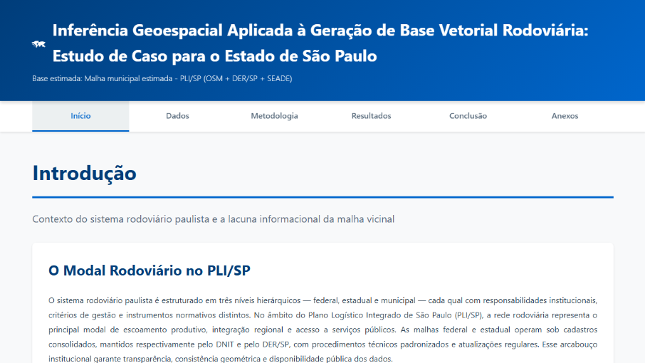
Figura 4-18: Análise de Malha Municipal — Tela inicial e estrutura de navegação
A Figura 4-16 apresenta interface inicial do sistema de análise de malha municipal, implementando arquitetura de informação baseada em navegação hierárquica multinível. A tela exibe estrutura organizacional dos dados seguindo divisão administrativa oficial do Estado de São Paulo: (1) agrupamento por Região Administrativa (RA) estabelecida pela Fundação SEADE, facilitando análises regionais comparativas; (2) subdivisão por municípios dentro de cada RA, totalizando 645 municípios paulistas; (3) detalhamento por distritos quando aplicável, especialmente relevante para municípios de maior porte territorial.
A interface implementa padrão de navegação breadcrumb (trilha de navegação) no topo da tela que mantém usuário orientado sobre sua posição atual na hierarquia e permite retorno rápido a níveis superiores. O layout adota cards expansíveis (accordion pattern) que revelam progressivamente níveis de detalhamento sem sobrecarregar interface, técnica que gerencia eficientemente grande volume de informação (645 municípios × média de 3-5 distritos) mantendo usabilidade.
Observa-se implementação de recursos de busca e filtragem através de campo de texto com autocomplete que permite localização rápida de município específico sem necessidade de navegação hierárquica completa, funcionalidade crítica quando usuário já conhece destino desejado. Indicadores visuais (ícones, badges numéricos) agregam informação contextual inline: número de vias cadastradas por município, percentual de pavimentação, status de completude dos dados, alertas sobre inconsistências detectadas.
A arquitetura de dados subjacente implementa modelo relacional normalizado com tabelas para regiões administrativas, municípios, distritos e vias, relacionadas através de chaves estrangeiras que garantem integridade referencial. Queries SQL otimizadas com índices apropriados garantem performance adequada mesmo com dataset volumoso (157.000 km de vias distribuídos em milhares de segmentos geométricos).

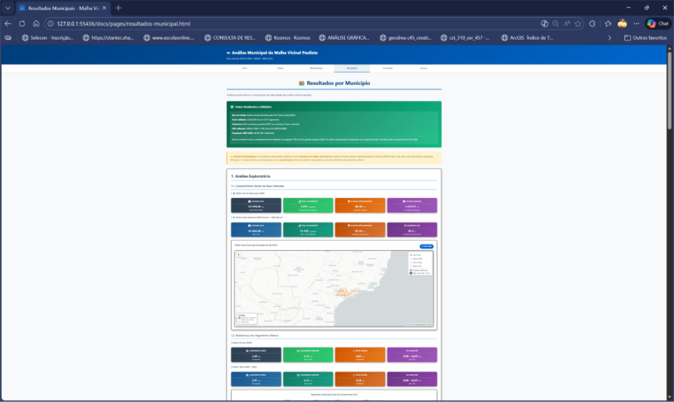
Figura 4-19: Análise de Malha Municipal — Mapa interativo e visualização espacial
A Figura 4-17 revela componente cartográfico central da aplicação, implementado através de biblioteca Leaflet.js com extensões para renderização performática de grandes volumes de dados vetoriais. O mapa exibe malha municipal sobreposta a camada base (provavelmente OpenStreetMap) fornecendo contexto geográfico essencial (limites municipais, hidrografia, áreas urbanas, toponímia).
A visualização vetorial da malha adota simbolização temática multicritério: (1) espessura de linha proporcional à hierarquia funcional da via (arteriais primárias mais espessas, locais mais finas); (2) coloração categórica indicando condição de pavimentação (verde: pavimentada, amarelo: revestimento primário, vermelho: sem revestimento); (3) padrão de tracejado diferenciando vias urbanas (linha contínua) de rurais (tracejada).
A arquitetura técnica implementa estratégia de vector tiles para otimização de performance: geometrias são pré-processadas e servidas como tiles MVT (Mapbox Vector Tiles) em múltiplos níveis de zoom, com generalização cartográfica apropriada para cada escala. Em níveis de zoom reduzidos, apenas vias arteriais são renderizadas evitando poluição visual; ao aproximar progressivamente, vias de menor hierarquia são reveladas. Esta abordagem garante navegação fluida mesmo com dataset de 157.000 km linearizados.
Controles interativos incluem: (1) painel lateral colapsável com legenda detalhada e filtros temáticos (checkboxes para ativar/desativar camadas de hierarquia, pavimentação, limites administrativos); (2) ferramentas de medição de distância e área para planejamento; (3) função de identificação (identify) que exibe atributos completos de via ao clicar; (4) geocoding reverso permitindo localização por endereço ou coordenadas.

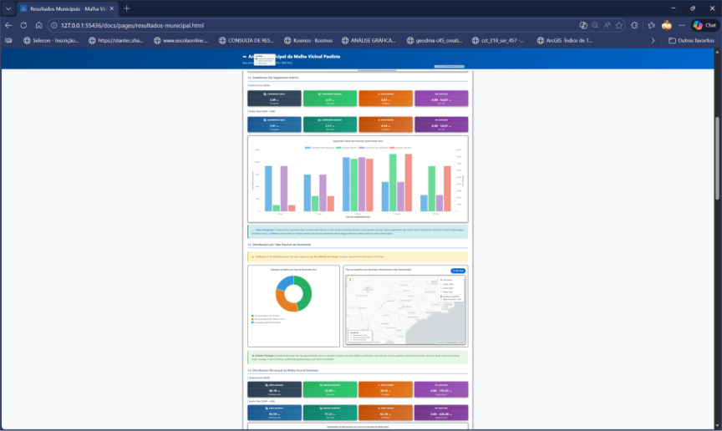
Figura 4-20: Análise de Malha Municipal — Painéis analíticos e indicadores estatísticos
A Figura 4-18 apresenta dashboard analítico com visualizações estatísticas agregadas sobre características da malha municipal selecionada. A interface implementa layout responsivo grid-based com widgets modulares organizando informação em hierarquia visual clara: KPIs principais no topo, gráficos analíticos na área central, tabelas detalhadas na base.
Os indicadores principais (KPI cards) exibem métricas agregadas: (1) extensão total da malha em quilômetros com decomposição por tipo de via; (2) percentual de pavimentação calculado como razão entre vias pavimentadas e extensão total; (3) densidade viária expressa como km de via por km² de área municipal, indicador relevante para comparações intermunicipal; (4) índice de conectividade calculado através de métricas de teoria de grafos (grau médio de nós, coeficiente de clustering).
Gráficos implementados através de biblioteca Chart.js incluem: (1) gráfico de pizza (pie chart) mostrando distribuição proporcional da malha por hierarquia funcional (arterial/coletora/local/rural); (2) gráfico de barras horizontais (horizontal bar chart) comparando extensões de vias pavimentadas vs. não-pavimentadas por categoria funcional; (3) gráfico de colunas empilhadas (stacked column chart) apresentando evolução temporal de investimentos em pavimentação quando dados históricos disponíveis.
A tabela detalhada na base implementa padrão de data table com funcionalidades avançadas: (1) ordenação por qualquer coluna (extensão, pavimentação, hierarquia); (2) filtragem inline através de campos de busca por coluna; (3) paginação para gerenciar grandes volumes de registros; (4) exportação em múltiplos formatos (CSV, Excel, PDF) para análises offline; (5) seleção múltipla de registros para operações batch.

Próximos Passos (fevereiro/2026)
Está prevista integração da aplicação com SIGMA-PLI para consolidação com dados de malha estadual, permitindo análises integradas da rede completa. Serão implementadas análises avançadas de acessibilidade, calculando tempo de deslocamento entre origens e destinos considerando hierarquia e condições das vias. Também está planejada funcionalidade de priorização de investimentos integrada com dados socioeconômicos dos municípios.

Proposta de Padronização de Nomenclatura de Arquivos – Ferramenta de Validação e Conformidade
Foi desenvolvida aplicação web inovadora e tecnicamente avançada para validação automática e geração assistida de nomenclaturas de arquivos em estrita conformidade com padrões estabelecidos pela Lei Federal 12.527/2011 (Lei de Acesso à Informação - LAI) e boas práticas internacionais consolidadas de gestão documental. Esta ferramenta representa avanço significativo na operacionalização de diretrizes normativas frequentemente abstratas, transformando princípios gerais de organização de informação em regras concretas e verificáveis automaticamente.
A Lei de Acesso à Informação, promulgada em 2011, estabeleceu marco legal fundamental para transparência e accountability na administração pública brasileira. Entre suas diversas determinações, a lei estabelece obrigatoriedade de órgãos públicos manterem seus documentos organizados e sistematizados de forma a facilitar localização, acesso e compreensão por cidadãos. Na prática, isto implica necessidade de adoção de padrões consistentes de nomenclatura de arquivos digitais, garantindo que documentação produzida pela administração pública seja identificada univocamente, rastreada adequadamente e preservada apropriadamente ao longo do tempo.
O sistema implementa rigorosamente regras de nomenclatura para três categorias principais de arquivos: (i) arquivos técnicos gerais (relatórios, pareceres, ofícios, contratos), (ii) arquivos geoespaciais com requisitos específicos de metadados cartográficos (shapefiles, GeoTIFFs, arquivos CAD), e (iii) arquivos administrativos de rotinas organizacionais. Para cada categoria, a ferramenta define estrutura de nomenclatura com campos obrigatórios e opcionais, validações de formato automatizadas, e geração automática de metadados estruturados em formato XML associados a cada arquivo para preservação de contexto documental.
As três figuras apresentadas a seguir documentam visualmente as funcionalidades e interface da ferramenta desenvolvida. Analisando-as em conjunto, percebe-se a abordagem sistemática adotada: a Figura 4-19 detalha a estrutura proposta para composição do nome do arquivo, explicitando campos e parâmetros que garantem nomenclatura padronizada; a Figura 4-20 demonstra os mecanismos de validação implementados, oferecendo feedback instantâneo sobre conformidade; e a Figura 4-21 apresenta as referências normativas e boas práticas incorporadas, com exemplos práticos de aplicação em diferentes contextos.
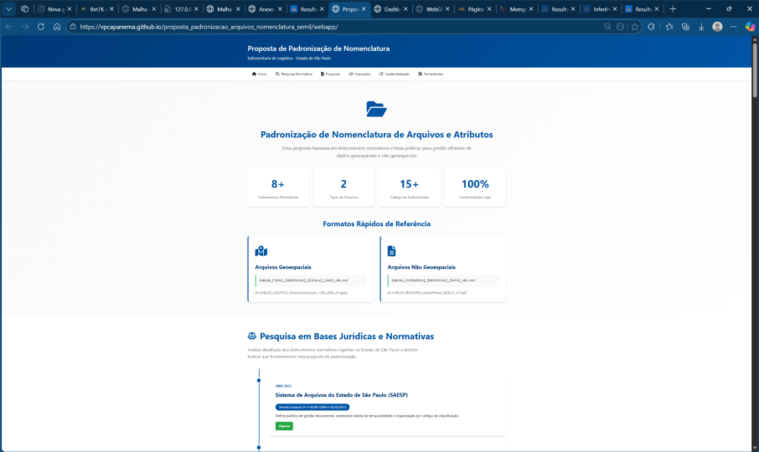
Figura 4-21: Padronização de Nomenclatura de Arquivos — Estrutura do padrão e campos
A Figura 4-19 apresenta interface de construção assistida de nomenclatura implementada através de formulário inteligente com validação em tempo real (real-time validation). A arquitetura adota padrão de "progressive disclosure" onde complexidade é revelada progressivamente: (1) seleção inicial de categoria de arquivo dispara carregamento dinâmico de template específico com campos relevantes; (2) campos obrigatórios destacados visualmente com asterisco e impossibilidade de prosseguir até preenchimento; (3) campos opcionais disponíveis, mas colapsáveis para reduzir sobrecarga visual.
A implementação técnica revela sistema de regras de validação sofisticado executando tanto client-side (JavaScript) para feedback imediato quanto server-side para segurança e consistência definitiva: (1) validação de formato através de regex patterns específicos por campo (ex: data em YYYY-MM-DD, versão em v\d+.\d+, código de projeto alfanumérico); (2) validação de vocabulário controlado para campos categóricos, consultando taxonomia predefinida e oferecendo autocomplete com sugestões; (3) validação cruzada de dependências entre campos (ex: se categoria é "Geoespacial", campo escala torna-se obrigatório); (4) verificação de unicidade consultando banco de metadados para prevenir duplicação.
Destaque para preview dinâmico: à medida que usuário preenche campos, string de nomenclatura completa é construída em tempo real em área de visualização destacada, permitindo verificação visual imediata antes de confirmar. Cores semafóricas indicam status: vermelho para inválido com tooltip explicando violação específica, amarelo para warnings não-bloqueantes mas subótimos, verde para totalmente conforme.
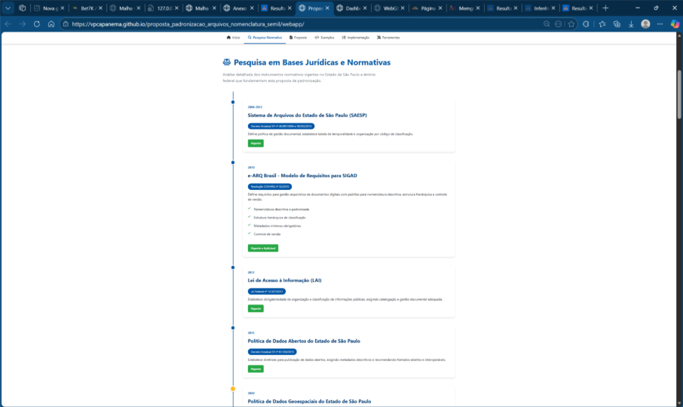
Figura 4-22: Padronização de Nomenclatura de Arquivos — Validação e conformidade
A Figura 4-20 evidencia sistema de validação batch para arquivos já existentes, implementando scanner que percorre diretórios especificados, analisa nomenclaturas encontradas e classifica conformidade. A interface apresenta resultados em tabela paginada com colunas: nome atual, status de conformidade (ícone semafórico), problemas identificados (lista de violações específicas), sugestão de nomenclatura corrigida (gerada automaticamente pelo sistema), e ações disponíveis (aceitar sugestão, editar manualmente, ignorar).
O motor de validação implementa parsing sophisticado: decomposição de string de nomenclatura em tokens, identificação de padrão através de pattern matching contra templates conhecidos, extração de valores de cada campo, e verificação de cada componente contra regras específicas. Para arquivos não-conformes, sistema executa fuzzy matching tentando identificar padrão pretendido e oferecer correção inteligente (ex: "relatorio_jan2025.pdf" → sugestão "RELATORIO_Atividades_2025-01_v1-0.pdf").
Funcionalidade de renomeação batch segura: após revisão e aprovação de sugestões, sistema pode executar renomeação em massa com safety features: (1) dry-run mode que simula operação sem executar, mostrando preview de resultado; (2) backup automático de estrutura de diretórios atual antes de operação destrutiva; (3) rollback capability para reverter renomeações caso problema seja identificado; (4) logging detalhado de todas as operações para auditoria.
Integração com sistema de versionamento: para arquivos sob controle Git/SVN, renomeações são executadas através de comandos apropriados do VCS (git mv) preservando histórico, ao invés de operação de filesystem que perderia tracking.
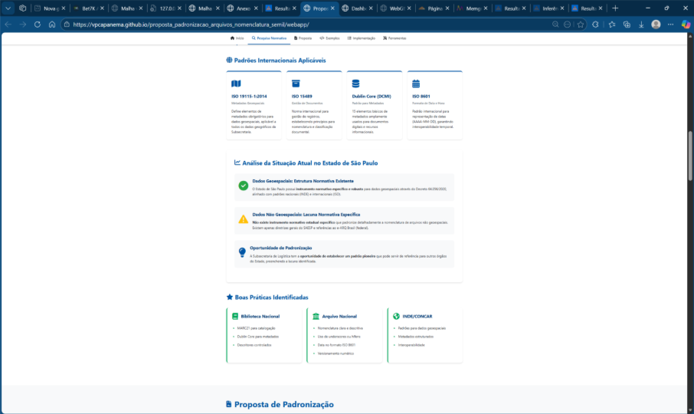
Figura 4-23: Padronização de Nomenclatura de Arquivos — Referências e exemplos de aplicação
A Figura 4-21 apresenta biblioteca de exemplos implementada como knowledge base interativa organizando casos de uso por categoria documental. A interface utiliza padrão de card-based layout onde cada exemplo é apresentado em card contendo: (1) categoria e subcategoria do documento; (2) exemplo de nomenclatura completa com syntax highlighting colorindo diferentes componentes; (3) decomposição explicativa detalhando significado de cada token; (4) notas sobre aplicabilidade e casos especiais; (5) botão "Usar como Template" que pré-popula formulário de criação com valores do exemplo.
A arquitetura de conteúdo implementa sistema de tags e busca full-text: usuários podem localizar exemplos relevantes através de busca por palavras-chave (ex: "geoespacial escala", "relatório mensal", "contrato licitação") ou navegação por taxonomia hierárquica de categorias. Sistema de sugestão baseado em contexto: ao iniciar novo arquivo, sistema analisa diretório atual, metadados disponíveis e histórico do usuário para recomendar templates provavelmente relevantes.
Seção de referências normativas apresenta documentação estruturada das bases legais e técnicas: links diretos para Lei 12.527/2011 (LAI), ISO 15489 (Records Management), OAIS Reference Model, e diretrizes específicas da SEMIL. Cada referência inclui: citação formal, resumo executivo destacando partes relevantes para nomenclatura, e mapeamento de como requisitos normativos se traduzem em regras específicas implementadas no sistema.
Funcionalidade educacional de quizzes e validação de aprendizado: módulo gamificado onde usuários recebem cenários ("você precisa nomear relatório técnico trimestral de fiscalização de obras") e devem construir nomenclatura correta, recebendo feedback imediato e explicação de erros. Tracking de proficiência permite identificar usuários que necessitam treinamento adicional.
Foi desenvolvida aplicação web inovadora para validação e geração de nomenclaturas de arquivos conforme padrões estabelecidos pela Lei Federal 12.527/2011 (Lei de Acesso à Informação) e boas práticas internacionais de gestão documental. O sistema implementa regras de nomenclatura para arquivos técnicos, geoespaciais e administrativos, garantindo consistência, rastreabilidade e facilidade de localização em acervos digitais. A ferramenta é especialmente útil para equipes técnicas que produzem grande volume de documentos e necessitam padronização rigorosa para atendimento a exigências legais e contratuais.

Padrões de Nomenclatura Implementados
O sistema implementa três padrões principais de nomenclatura, cada um adequado a diferentes tipos de arquivos e contextos de uso. Os padrões foram desenvolvidos em conformidade com ISO 15489 (gestão de documentos), OAIS (Open Archival Information System) e diretrizes da LAI (Lei de Acesso à Informação). Cada padrão inclui campos obrigatórios e opcionais, validações de formato, e geração automática de metadados XML associados para preservação de contexto.
Os padrões implementados são:
Arquivos Geoespaciais
- Padrão [CATEGORIA]_[TEMA]_[ESCALA]_[ANO]_[VERSÃO];
extensão (exemplo: RODOVIARIO_Malha_Estadual_1_50000_2025_v1-0.shp);
com validação de escalas cartográficas padrão.
Arquivos Não Geoespaciais
- Padrão [CATEGORIA]_[DESCRIÇÃO]_[ANO]_[VERSÃO].pdf
(exemplo: RELATORIO_Atividades_Mensais_2026-01_v1-0.pdf)
com validação de categorias pré-definidas.
Metadados
- Padrão [ARQUIVO]_metadata_[VERSÃO].xml;
(gerado automaticamente) incluindo autor, data de criação, descrição, palavras-chave, classificação de segurança e histórico de alterações.
A aplicação oferece funcionalidades completas para gestão de nomenclaturas:
- Validador em tempo real que verifica conformidade de nomes de arquivos com os padrões estabelecidos;
- Gerador automático de nomenclaturas através de formulário intuitivo com campos guiados;
- Checker de lote que permite validação simultânea de centenas de arquivos;
- Corretor automático de nomenclaturas com sugestões de adequação para nomes não conformes;
- Gerador de metadados XML vinculados a cada arquivo seguindo schema Dublin Core estendido;
- Documentação integrada com exemplos práticos e casos de uso reais;
- Exportação de relatórios de conformidade para auditoria e controle de qualidade.
Fundamentação Legal e Normativa: A ferramenta foi desenvolvida em estrita conformidade com Lei Federal 12.527/2011 (Lei de Acesso à Informação), que estabelece obrigatoriedade de organização e sistematização de informações públicas.
Também atende a ISO 15489-1:2016 (Information and documentation - Records management), norma internacional para gestão de documentos, e OAIS (ISO 14721:2012), modelo de referência para preservação digital de longo prazo. O cumprimento destes padrões garante não apenas conformidade legal, mas também boas práticas reconhecidas internacionalmente para gestão de acervos digitais.

Próximos Passos (fevereiro/2026)
Está planejada integração da ferramenta com sistema de gerenciamento de acervos digitais da SEMIL, permitindo validação automática no momento do upload de arquivos. Será implementada funcionalidade de validação em tempo real através de plugin para Windows Explorer, facilitando uso por equipe técnica. Também está previsto suporte a novos padrões de nomenclatura específicos para outros tipos de documentos (contratos, ofícios, pareceres técnicos) e integração com sistemas de assinatura digital.

Resumo Executivo

Destaques do Mês
O mês de janeiro de 2026 representou marco importante no desenvolvimento de soluções tecnológicas para o PLI. Cinco aplicações estão agora operacionais, sendo uma plataforma integrada (SIGMA-PLI) e quatro aplicações analíticas especializadas. Todas as aplicações foram hospedadas em infraestrutura de nuvem com alta disponibilidade e acesso público gratuito. Os principais destaques incluem:
- SIGMA-PLI: Transição completa para ambiente de produção com implementação de módulo inovador de geração automática de relatórios técnicos mensais. Sistema operacional 24/7 na nuvem.
- Análise de Acidentes: Sistema operacional com 5 painéis analíticos, séries históricas de 5 anos, mapa de calor geográfico e funcionalidades de exportação de dados.
- Malha Rodoviária: Duas aplicações web complementares (estadual/federal + municipal) com análise de 179.000 km de vias, 8 indicadores de performance e ferramentas de priorização de investimentos.
- Padronização: Aplicação web validadora de nomenclaturas com documentação integrada, 3 padrões implementados e geração automática de metadados XML.

Previsão para fevereiro/2026
Para o próximo período, estão programadas atividades de consolidação dos sistemas em operação e expansão de funcionalidades. O foco principal será em integração entre as aplicações, treinamento de usuários e otimizações de performance. As principais atividades previstas incluem:
- SIGMA-PLI: Treinamento presencial da equipe SEMIL em todas as funcionalidades, otimizações de performance e integração com sistemas legados;
- Acidentes DER-SP: Integração com sistema de denúncias de infrações, ampliação de painéis analíticos e implementação de análises preditivas;
- Malha Rodoviária: Publicação de painéis executivos para alta administração, integração com SIGMA-PLI e análises avançadas de hierarquização;
- Padronização: Integração com sistema de gerenciamento de acervos, validação em tempo real via plugin Windows Explorer e suporte a novos padrões.

Avaliação e ajuste dos VDMA das rodovias paulistas
Nesta seção são descritas atividades relacionadas com tratamento de bases de dados, análises espaciais e produção de gráficos, apresentações e sites que associam dashboards a mapas através do uso de aplicações licenciadas para a SEMIL (recursos do ArcGIS Enterprise como ArcGIS Map Viewer, ArcGIS Dashboard, ArcGIS Experience Builder, ArcGIS StoryMaps – Esri®).

Os tratamentos de dados realizados foram:
- Composição de bases georreferenciadas de projetos prioritário previstos no Relatório D10 de todos os modais para caracterização e incorporação na rede de simulação, com levantamento de dados primários junto a ARTESP, e exportação de mapas de localização para serem incorporados em fichas técnicas do conteúdo do Relatório D10.
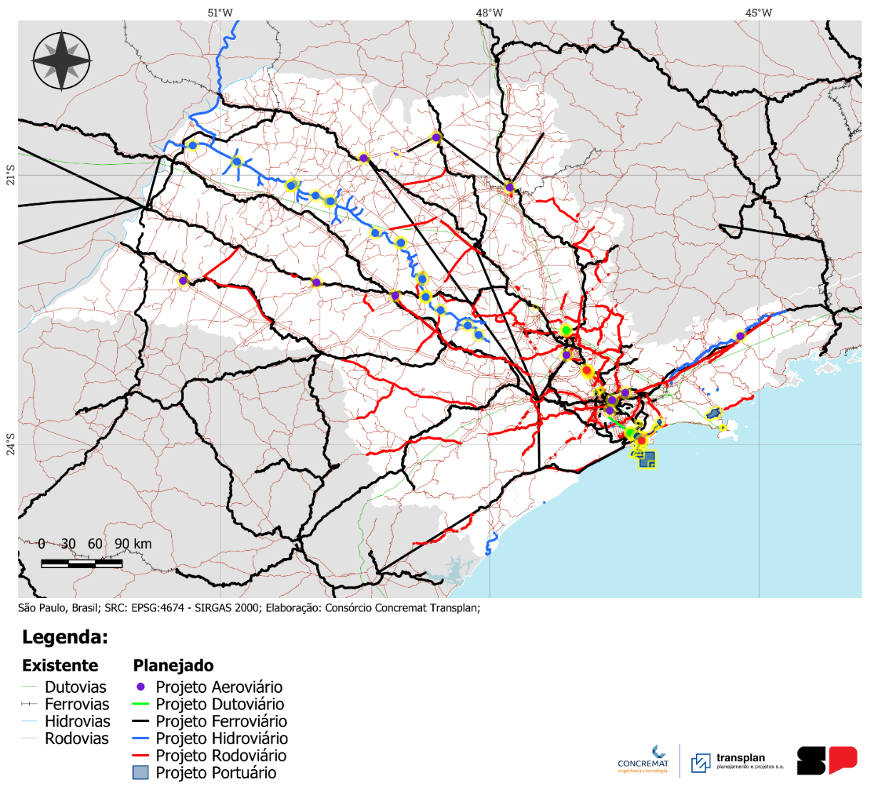
Figura 4-24: Mapa de projetos prioritários previstos no relatório D10 no estado de São Paulo. Fonte: Elaborado pelo Consórcio.

As análises espaciais desenvolvidas foram:
- Revisão e correção de mapas rodoviário de capacidade (Figura 4-23), volume diário médio anual e nível de serviço para análise conjunta às bases de obras contratadas e acidentes agregados por quilometro (Figura 4-24), a serem incorporados na revisão do relatório D06.
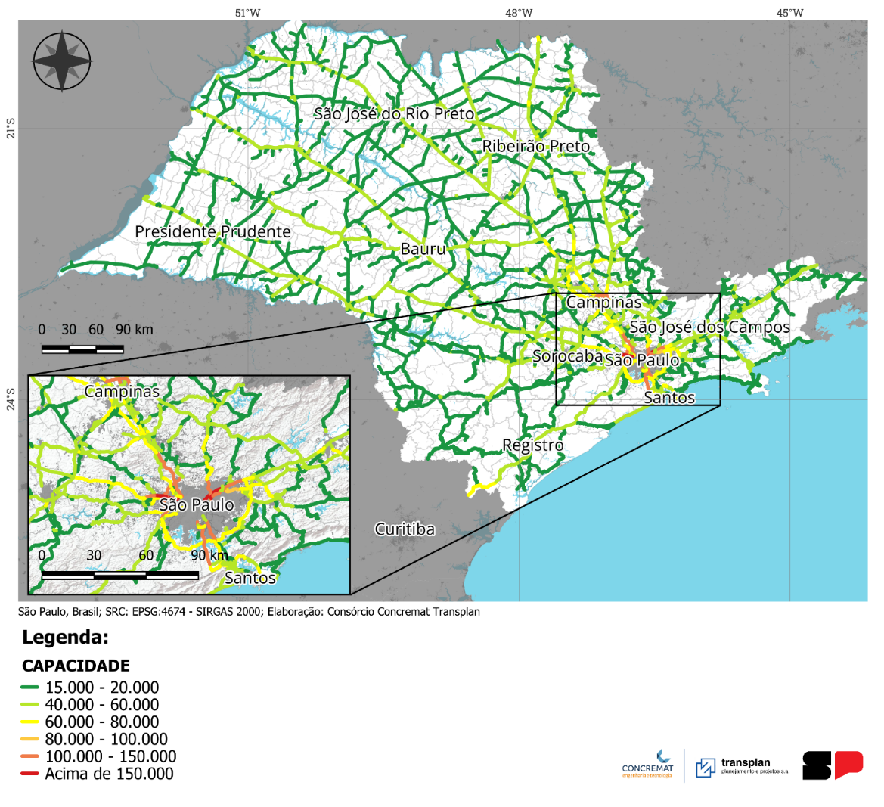
Figura 4-25: Mapa de capacidade interpolada das rodovias do estado de São Paulo. Fonte: Elaborado pelo Consórcio.
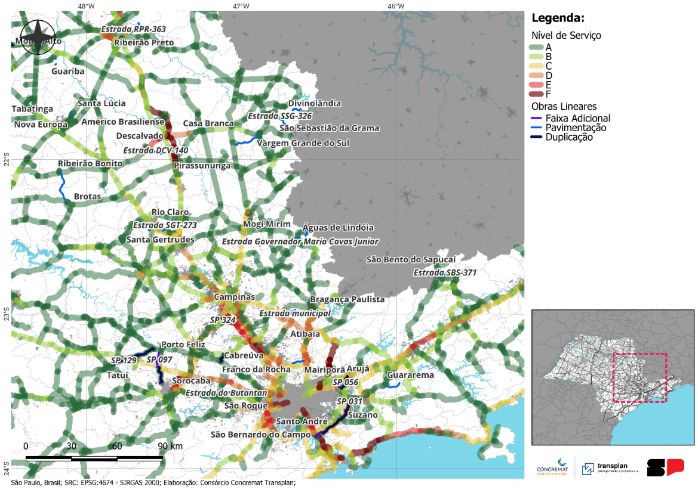
Figura 4-26: Mapa de obras contratadas de responsabilidade do DER sobrepostas ao nível de serviço calculado para as rodovias do estado de São Paulo. Fonte: Elaborado pelo Consórcio.

Produção de recursos gráficos e de comunicação visual
As produções de gráficos, apresentações e aplicações, com os recursos do ArcGIS Enterprise, foram:
- Produção dos mapas de densidades rodoviárias (Figura 4-25) e revisão dos mapas de terminais e armazéns intermodais para correção do relatório D03, revisão dos mapas da matriz intermodal de carga do país para atualização do relatório D04, e padronização dos mapas e projetos dutoviários previstos (Figura 4-26) descritos no relatório D10.
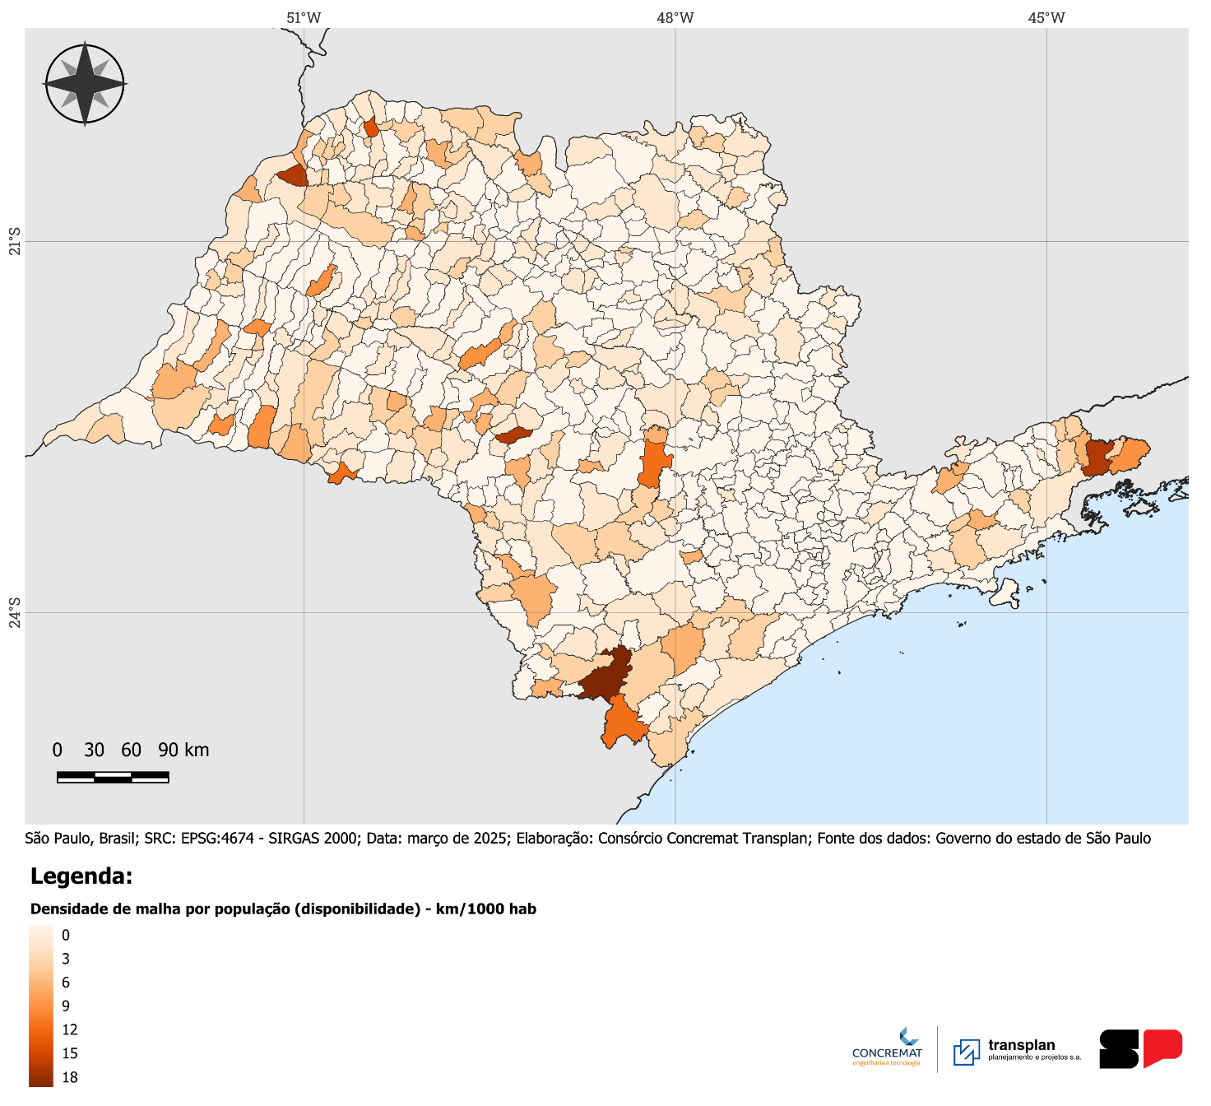
Figura 4-27: Mapa de densidade da malha rodoviária por população dos municípios do estado de São Paulo. Fonte: Elaborado pelo Consórcio.
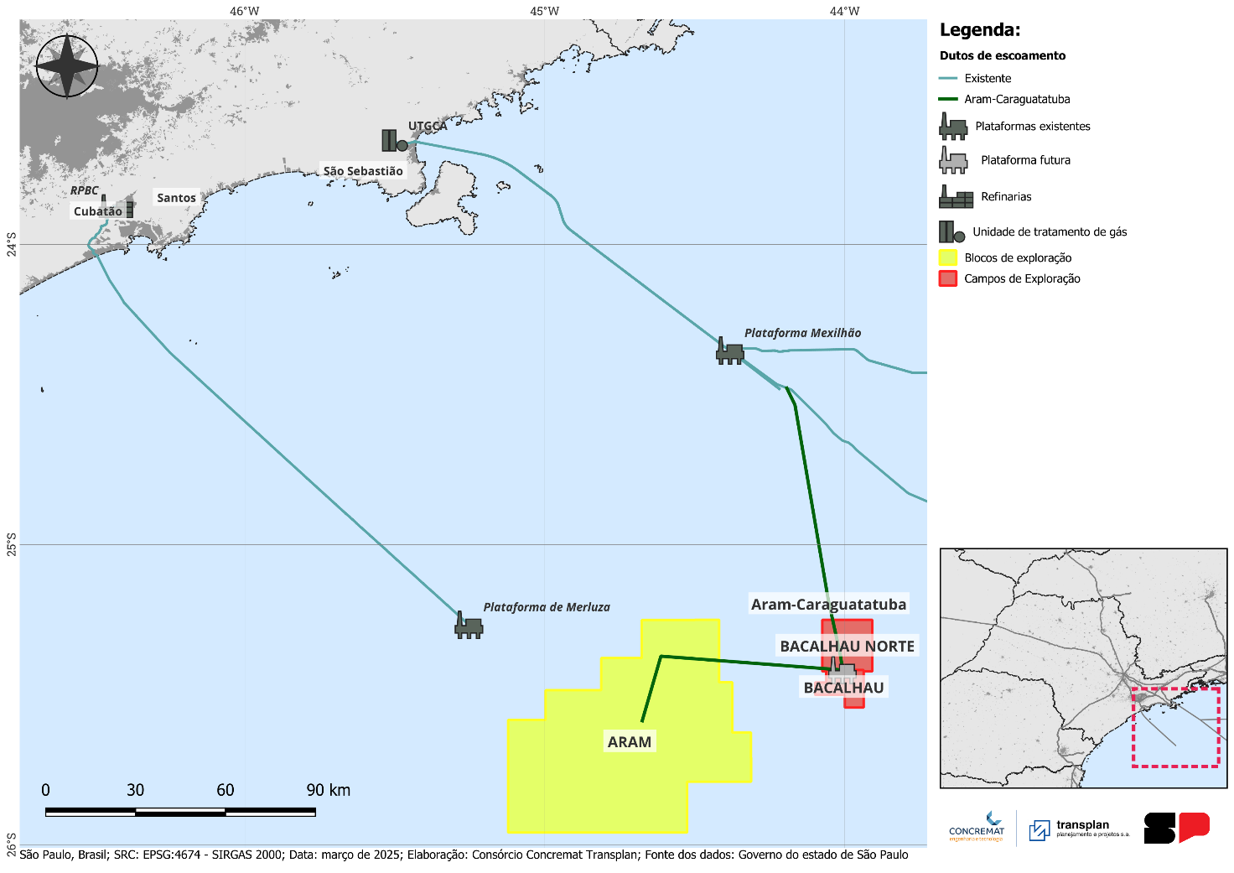
Figura 4-28: Mapa do projeto do gasoduto de escoamento Aram-Caraguatatuba. Fonte: Elaborado pelo Consórcio.
- Composição e exportação de mapas de localização (Figura 4-27), de distribuição de aglomerados urbanos afastados da sede do município, de obras concluídas e previstas pelo DER (Figura 4-28) e concessionárias nas rodovias, e de empregos categorizados por setor dos municípios da ZEE de Bauru e da ZEE de Campinas e linhas de desejos de passageiros, de modo a compor a apresentação em desenvolvimento para o 4º e 5º Fórum Regional.
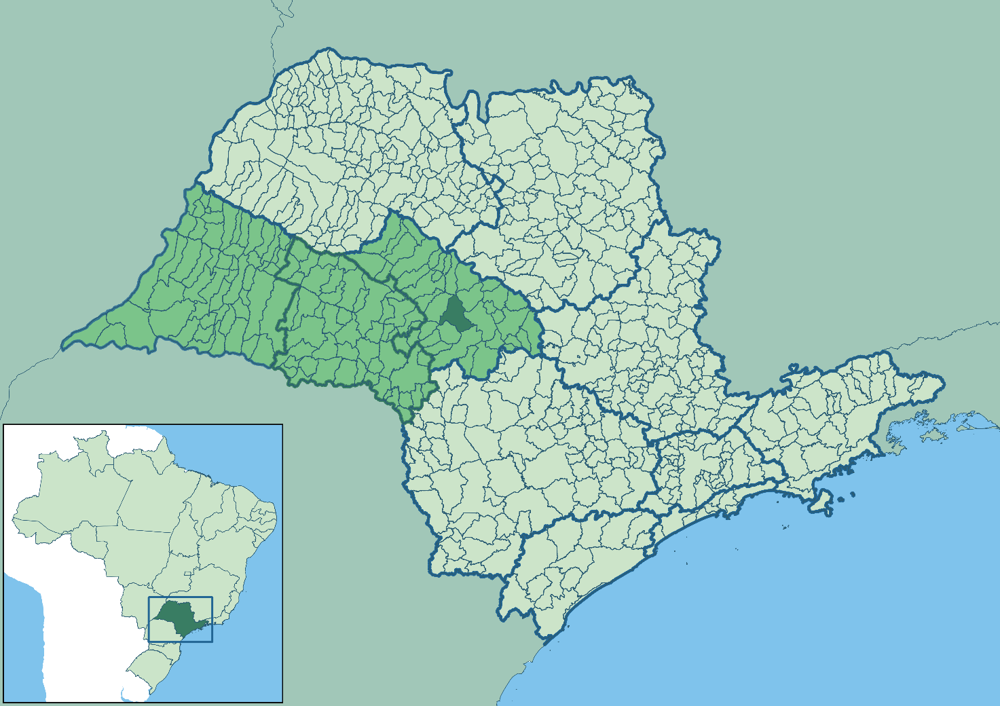
Figura 4-29: Mapa de localização da ZEE de Bauru. Fonte: Elaborado pelo Consórcio.
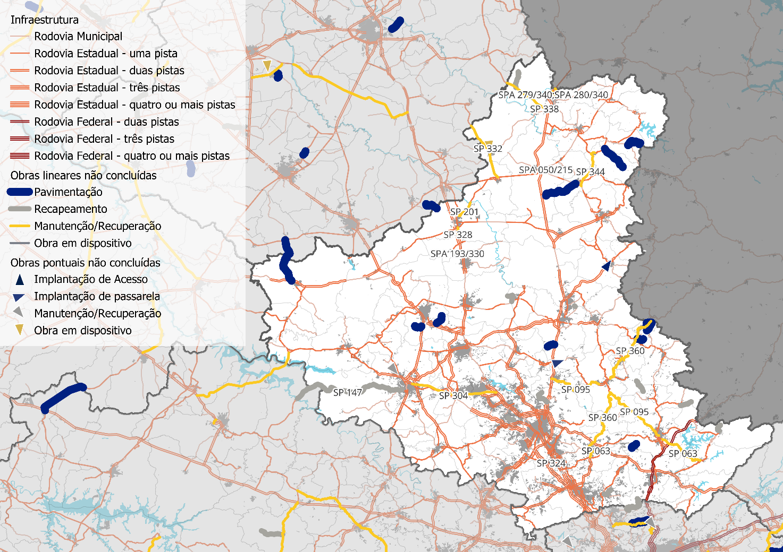
Figura 4-30: Mapa de obras previstas pelo DER-SP na ZEE de Campinas. Fonte: Elaborado pelo Consórcio.
- Revisão da base de dados de rodovias concedidas do Painel de Infraestrutura do Estado de São Paulo para atualização das delimitações de novos contratos e remoção de concessões com períodos encerados, da funcionalidade das páginas de cada modal de transporte e das bases de dados associadas, em especial das linhas ferroviárias para ajuste de geometrias e classificação de operador das linhas metropolitanas de passageiros, preparando o portal para publicação pelo site do PLI-SP. Nas Figura 4-29 e 4-30 são mostrados um recorte da página de acesso dos Painéis Interativos no site do PLI-SP e um recorte da página do painel Ferroviário, respectivamente.
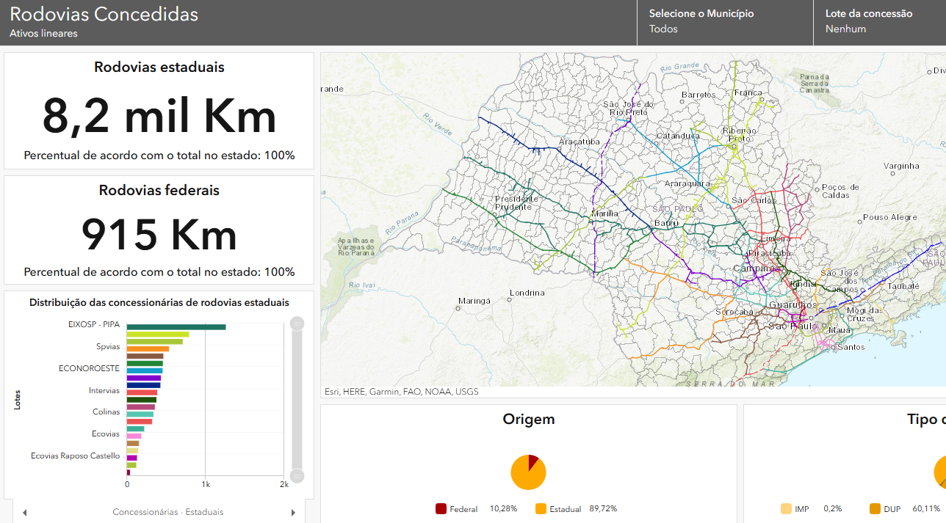
Figura 4-31: Captura de tela do Painel de Infraestrutura do Estado de São Paulo na página e rodovias concedidas. Fonte: Elaborado pelo Consórcio.
- Planejamento, compilação dos dados e tratamento das bases georreferenciadas utilizadas no Relatório D02 e D06 para composição de painéis analíticos, dividindo temáticas apresentadas no relatório e agregando bases complementares. Criação dos painéis e do portal (formato de site pelo software ExperienceBuilder do ArcGIS Enterprise) para divulgação interativa das análises realizadas no âmbito do PLI-SP e planejamento para produção de painéis futuros relacionados aos demais relatórios.
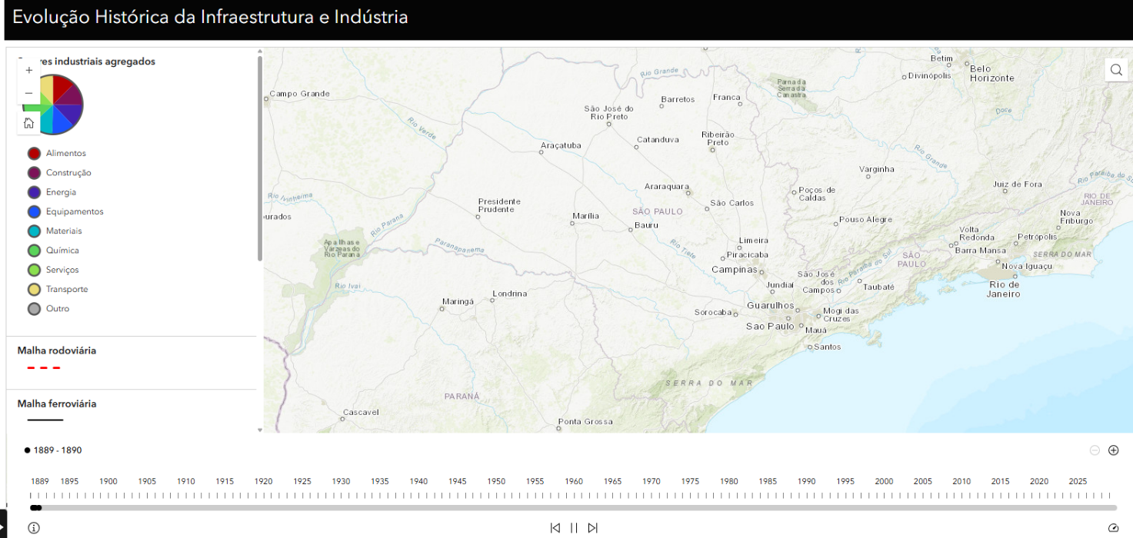
Figura 4-32: Captura de tela do painel de Evolução Histórica da Infraestrutura e Indústria no portal interativo em teste do PLI-SP. Fonte: Elaborado pelo Consórcio.
- Atualização do shapefile das contribuições recebidas em dezembro pelo formulário no site do PLI-SP, para inclusão de novas respostas e reconfiguração do painel dado as atualizações do sistema ArcGIS Enterprise da rede da SEMIL.
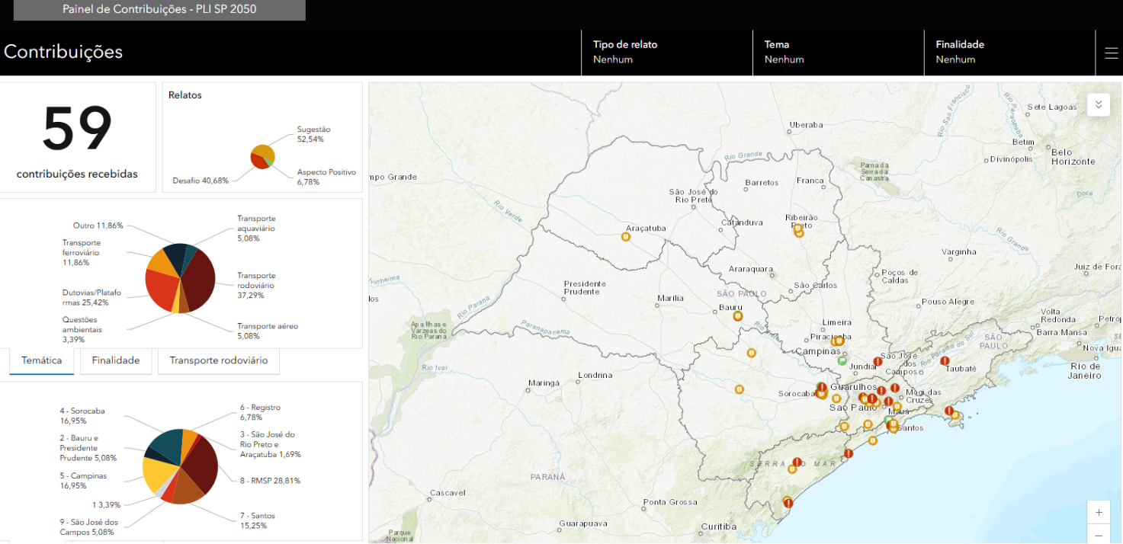
Figura 4-33: Painel de contribuições criado no Ambiente do ArcGIS Enterprise da SEMIL. Fonte: Elaborado pelo Consórcio, disponível em:
https://mapas.semil.sp.gov.br/portal/apps/experiencebuilder/experience/?id=988ad940928f4f31b1eb6d35862420ea&draft=true.

Apoio técnico ao cliente na revisão de produtos
As atividades desenvolvidas buscam, em contato direto com o cliente, solucionar questões relativas aos produtos, buscando, com isso, chegar a soluções que minimizem o número de revisões.
Para tal, realizaram-se reuniões com a eng. Sandra Sati Nakashima da SEMIL e com o Eng. Fabio da CPTM, sobre o relatório D-6 Levantamento e atualização da infraestrutura existente e das capacidades. Foram apontadas as dúvidas e pedidos de complementação feitos por ambos os técnicos. As questões relativas ao modo rodoviário foram endereçadas internamente pela equipe de apoio do Consórcio e aquelas levantadas para os demais modos encaminhadas para a Macroinfra para revisão.
Para finalização, faltam os esclarecimentos da Macroinfra e as informações da APPE sobre a rede de simulação para a atualização dos mapas.
Paralelamente foram iniciadas as revisões dos tomos que compõem o D-3 Caracterização do Sistema de Transporte, com foco principal na verificação das fontes e referências indicadas em figuras e tabelas, mas também analisando a coerência, a atualidade das informações utilizadas, a qualidade e a atualidade da metodologia utilizada, bem como o atendimento do exigido no TR.
Para todos os produtos está em andamento verificação e adoção de formato acordado com o cliente das fontes e referências utilizadas no desenvolvimento do trabalho.

Produtos medidos no período da medição
Em 09/12/25 foi aprovada a realização de medições parciais de produtos solicitada pelo Consórcio (despacho 0091727007 constante no processo SEI 139.00062285/2024-56). Diante dessa deliberação, os seguintes produtos foram considerados aprovados e, portanto, passam a integrar a medição referente a este período:

- Produto D5-2 - Evento Regional 2 – Sorocaba
- Produto D5-3 – Evento Regional 3 – Ribeirão Preto
A versão mais recente do Produto D5-2 foi emitida em 07/01/2026, sendo considerado aprovado pela SEMIL no período referente à 11ª medição do contrato.
A versão mais recente do Produto D5-3 foi emitida em 07/01/2026, sendo considerado aprovado pela SEMIL no período referente à 11ª medição do contrato.

EQUIPE DE APOIO TÉCNICO MOBILIZADA
Na tabela a seguir observa-se os profissionais integrantes do Núcleo de Apoio Técnico alocados na sede da Contratante e as suas respectivas funções.
Os demais profissionais mobilizados para a elaboração dos diferentes produtos do contrato já foram relacionados no item referente à gestão de recursos.
Equipe | Função
Profissional 1 - Silvio Ichihara | As principais atribuições incluem:  - Interface entre a SEMIL e o Consórcio para execução das ações;  - Solicitação e acompanhamento das solicitações do Consórcio;  - Apoio técnico para a SEMIL em tópicos relacionados com o PLI (acompanhamento em reuniões, desenvolvimento de análises, respostas técnicas às solicitações externas).  - Desenvolvimento dos temas de atuação do PLI (tratamento de dados, geração de análises e apresentações).
Profissional 2 - Cristina Ikonomidis | Responsável por liderar e supervisionar todas as ações de comunicação do PLI-SP 2050, assegurando o alinhamento estratégico, a execução eficiente e o engajamento dos públicos envolvidos. As principais atribuições incluem:  - Planejamento e definição de estratégias de comunicação;  - Interface entre a SEMIL e o Consórcio para execução das ações;  - Articulação com órgãos de governo e fornecedores;  - Produção e revisão de materiais institucionais (papers, releases, relatórios, apresentações);  - Coordenação e supervisão de eventos vinculados ao projeto.
Profissional 3 - Vitor Porto | As principais atribuições incluem:  - Georreferenciamento e Geoprocessamento;  - Análise de dados;  - Registros de reuniões (atas).
Profissional 4 - Vinicius do Prado Capanema | As principais atribuições incluem:  - Gestão e tratamento de Dados com criação de rotinas automatizadas de extração, transformação e carregamento (ETL) e integração de bancos de dados. Processamento e análise avançada de dados, técnicas de análise estatística, espacial e temporal.  - Construção de indicadores-chave de desempenho (KPIs), geração de diagnósticos automatizados e comparativos.  - Desenvolvimento de aplicações e ferramentas de gestão, incluindo análise e processamento de atas de reunião e demais documentos.  Apoio à elaboração de relatórios técnicos e notas técnicas.
Profissional 5 - Joseane Carvalho Queiroz | As principais atribuições incluem:  - Contato com empresas para agendamento de reunião técnicas para apresentação do PLI-SP 2050.  - Contato com as Prefeituras, para agendamento de reuniões para apresentação do PLI-SP 2050 e tratativas para realizações dos fóruns.  - Coleta de contribuições de empresas, associações e órgãos governamentais sobre os gargalos, desafios, fomento ao desenvolvimento setorial, entre outros.  - Acompanhamento de reuniões e elaboração de Atas.  - Elaboração de Notas Técnicas no SEI.  Apoio à SLT/SEMIL nas demais questões ligadas ao PLI.
Profissional 6 – André Fernando Ribeiro da Silva | - Apoio geral em atividades técnicas para elaboração do PLI-SP, incluindo as análises de contratos de concessões de serviços de transporte delegados.
Profissional 7 – Antônio Peroba de Oliveira Teodoro | - Apoio geral em atividades técnicas para elaboração do PLI-SP, incluindo análises de tabulação de dados e avaliação de projetos de contratos de concessões.
Profissional 8 – Karin Anne van de Bilt | - Apoio na verificação dos produtos, incluindo aspectos de qualidade e atendimento ao Termo de Referência.  - Interação com a equipe técnica da SEMIL para agilizar o atendimento às correções/complementações solicitadas.  - Revisão geral de referências, para a verificação de adequação e atualidade, além de formatação.
Equipe do Núcleo de Apoio Técnico na sede, junto à Contratada

GESTÃO DE RECURSOS
Segue a relação nominal dos profissionais especialistas do contrato, acompanhada das respectivas funções, para a condução do projeto. A inclusão de profissionais será reportada nesta seção do relatório.
- Antônio Carlos Tancredo – Coordenador Geral
- Luciana Ferraro – Coordenadora Executiva e Preposta do Consórcio
- José Rodolfo Rodrigues – Gestor do Consórcio
- Maria Izabel Beims – Especialista em Estudos de Demanda em Transportes
- Carlos Eugênio Gonçalves Butze – Especialista em Transporte Rodoviário
- Fabio Lucien – Especialista em Transporte Ferroviário
- Christina Marins – Especialista em Transporte Intermodal
- Josefina Kurtz – Especialista em Estudos Ambientais
- Filipe Melo – Especialista em transporte Aéreo
- Carlos Alberto Nobrega – Especialista em Transporte Aquaviário e Portos
- Luiz Eduardo da Silva Alves – Especialista em Transporte Aquaviário e Portos
- Isabela Pacheco – Especialista em Logística e Transporte Dutoviário
- Roberto Pessoa – Especialista em Sistemas de Transportes e Terminais
- Rodrigo Ferreira – Especialista em Transporte Rodoviário
- Rafael Azevedo – Especialista em CUBE/VISUM/HDM4
- Cláudio Murta – Especialista em Pesquisas de Campo
- Ítalo Vilarinho – Especialista em Orçamentos
- Camila Maia – Grupo técnico de Apoio
- Raquel Chaves – Grupo Técnico de Apoio
- Francisco Altanizio – Grupo Técnico de Apoio
- Stela Reis Barbosa – Grupo Técnico de Apoio
- Jorge da Costa - Especialista em Análise de Sistemas
- Silvio Ichihara – Grupo Técnico de Apoio Local
- Cristina Ikonomidis – Grupo Técnico de Apoio Local
- Vitor Porto – Grupo Técnico de Apoio Local
- Joseane Carvalho Queiroz - Grupo Técnico de Apoio Local
- Vinicius do Prado Capanema - Grupo Técnico de Apoio Local
- André Fernando Ribeiro da Silva – Grupo Técnico de Apoio Local
- Antonio Peroba de Oliveira Teodoro – Grupo Técnico de Apoio Local
- Regina Nespoli – Especialista em Meio Ambiente
- Daniel de Berredo Viana - – Especialista em Meio Ambiente
- Natalie Fuerst – Especialista em Meio Ambiente
- Irene Wanderley da Nóbrega – Geógrafa
- Cristina Seni – Editora de texto
- Fernando Leme Fleury – Economista e Integrante do Núcleo de Direcionamento Técnico
- Olivier Roger Sylvain Girard – Especialista de Infraestrutura e Logística e Integrante do Núcleo de Direcionamento Técnico.
- Daniel Reis – Economista - Analista Sênior

CRONOGRAMA
Durante o nono mês de contrato, foram desenvolvidas atividades das Etapas 2 e 4. A seguir encontra-se uma visão detalhada do avanço das atividades.
Atividade | Avanço  (%)
Relatório D1 - Plano de Trabalho | 100
Reunião de partida | 100
Apresentação da Nota Técnica | 100
Organograma do projeto | 100
Cronograma de realização das atividades | 100
Matriz de comunicação | 100
Ações de comunicação social | 100
Definição de metodologia | 100
Principais fontes e bases de dados | 100
Organização preliminar da Base de Conhecimento | 100

Relatório D2 - Caracterização Socioeconômica do Estado de São Paulo | 100
Apresentação da Nota Técnica | 100
Levantamento de indicadores socioeconômicos | 100
Caracterização do perfil de uso do solo | 100

Relatório D3 - Caracterização do Sistema de Transporte Regional | 98
Apresentação da Nota Técnica | 100
Diagnóstico do Sistema de Transporte Regional | 98

Relatório D4 - Obtenção de matrizes multimodais para o ano base |  | 84
Apresentação da Nota Técnica |  | 100
Levantamento de dados existentes |  | 100
Pesquisas específicas para o estudo-rodovias |  | 100
Pesquisas com Embarcadores e Pesquisas de Preferência Declarada (PPD)  Elaboração das matrizes de viagens |  | 14  100

Relatório D5 – Ações Regionais de Divulgação | 40
Identificação dos atores de interesse e dos locais | 100
Preparação do material de divulgação | 40
Realização de eventos | 35
Relatório D6 – Levantamento da Infraestrutura Existente e das Capacidades | 70
Apresentação da Nota Técnica | 70
Levantamento da infraestrutura de transportes | 70
Relatório D7 – Concepção da Visão do Sistema Logístico Multimodal | 100
Definição de objetivos e metas | 100
Definição de indicadores | 100
Metodologia para construção e análise de cenários | 100
Relatório D8 – Construção de modelos de transporte | 63
Definição do zoneamento | 100
Montagem da rede de simulação | 100
Custos Logísticos | 100
Consolidação das Matrizes de viagem | 80
Calibração do modelo de rede | 57
Modelos de escolha modal | 13
Relatório D9 – Projeções de demanda | 37
Identificação da relação entre indicadores econômicos/sociais e demanda | 70
Projeções macroeconômicas | 56
Projeção de demanda de cargas | 0
Projeção de demanda de passageiros | 0
Relatório D10 – Projeções de demanda | 40
Identificação e avaliação das obras de ampliação de capacidade | 60
Georreferenciamento das obras de ampliação de capacidade | 40
Oferta: Uso da oferta futura ‐ todos os modais | 0
Relatório D11 Análise de fatores que influenciam cenários futuros | 34
Evoluções tecnológicas | 45
Novos serviços de transporte | 14
Análise dos pontos indicados nos contatos setoriais | 45
Relatório D18 – Exame de aspectos jurídicos, institucionais e regulatórios | 25
Governança | 80
Jurisdições | 15
Aspectos jurídicos, institucionais e regulatórios | 15

ANÁLISE DE RISCO
De acordo com a matriz de risco do projeto, foram identificados os seguintes riscos mapeados: R2 - Desalinhamento entre expectativas do cliente e entregáveis do projeto e R3 - Atrasos no cronograma devido a imprevistos.
Identificação |  | Análise Qualitativa do Risco |  | Estratégia e Tratativa do Risco
ID | Título | Probab. Ocorrência | Relevância Impacto | Estratégia | Plano de Ação
R1 | Dificuldade de obtenção de dados necessários para as análises | Alta | Alto | Mitigar | Manter uma comunicação constante com Contratante e os atores detentores dos dados para obtê-los o quanto antes.
R2 | Desalinhamento entre expectativas do cliente e entregáveis do projeto | Média | Muito Alto | Eliminar | Realizar reuniões regulares com o Contratante para revisitar os objetivos e alinhamento de expectativas a cada etapa;  Apresentação de Nota Técnica para cada produto;  Manter o Contratante informado sobre o progresso do projeto por meio das Reuniões Ordinárias e frequentes atualizações;  Solicitar feedback contínuo ao Contratante e realizar ajustes, conforme necessário, para garantir a satisfação do cliente.
R3 | Atrasos no cronograma devido a imprevistos | Média | Muito Alto | Mitigar | Desenvolver um cronograma detalhado com margens de segurança para acomodar imprevistos;  Priorizar tarefas críticas e garantir recursos para a conclusão dentro do prazo.
R4 | Desafios na coordenação entre as múltiplas partes envolvidas | Alta | Médio | Eliminar | Utilizar ferramentas de gestão de projetos para monitorar e coordenar as atividades;  Agendar reuniões regulares de acompanhamento para garantir a colaboração contínua e resolver problemas de coordenação rapidamente.
R5 | Resistência à colaboração por parte dos stakeholders | Média | Médio | Mitigar | Envolver todos os stakeholders desde o início do projeto através de reuniões, apresentando a importância e os benefícios que podem ser gerados.
R6 | Falhas na comunicação entre a equipe do projeto | Média | Médio | Eliminar | Realização de reuniões regulares de acompanhamento;  Utilizar ferramentas de comunicação digital para facilitar o compartilhamento de informações e a colaboração;  Estabelecer canais de comunicação claros e acessíveis para resolver rapidamente quaisquer dúvidas ou problemas.

Dado que os riscos R2 e R3 tornaram-se realidade, foram adotadas as seguintes estratégias:
- Entrega de um plano de ação detalhado no dia 11/06/2025;
- Reestruturação do organograma da equipe executora com reforço técnico em áreas estratégicas;
- Revisão do fluxo de elaboração técnica dos produtos, com intuito de garantir maior controle de qualidade e validação transversal;
- Ajuste no cronograma de entregas intermediárias, para melhor acompanhamento da SEMIL e assim resguardar o cumprimento dos prazos finais do contrato.

Planilha Medição do Produto D21
A seguir, é apresentada a planilha de medição referente ao Produto D-21 - Apoio Técnico / Relatórios Mensais. A tabela representa a distribuição e dedicação dos profissionais alocados na atividade, conforme o histograma do plano de trabalho.
Ressalta-se ainda que os salários representados na tabela, referentes a cada categoria profissional, não incluem os impostos do contrato. No entanto, o devido imposto foi aplicado no cálculo da distribuição mensal na planilha.
SEQ. | CÓD. | CARGO | NOME | SALÁRIO (R$) | Mês 11
 |  |  |  | s/imposto | janeiro/26
2.21 | D-21 | Apoio Técnico / Relatórios Mensais
2.21.1 | K-1 | Coordenador Geral | Antônio Carlos Tancredo | R$ 37.222,94 | 0,03
 |  |  |  |  | R$ 1.282,90
2.21.24 | N-17 | Revisor de Texto | Cristina Ceni | R$ 27.917,20 | 0,02
 |  |  |  |  | R$ 637,91
2.21.26 | N-19 | Secretária | Beatriz Delvaux Gomes | R$ 18.611,47 | 0,05
 |  |  |  |  | R$ 1.022,42
2.21.27 | N-20 | Auxiliar Técnico | Daniel de Berredo Viana | R$ 18.611,47 | 0,02
 |  |  |  |  | R$ 403,12
2.21.28 | N-20 | Auxiliar Técnico | Stela Reis Barbosa | R$ 18.611,47 | 0,02
 |  |  |  |  | R$ 403,12
2.21.29 | N-20 | Auxiliar Técnico | Raquel Chaves Costa Lima | R$ 18.611,47 | 0,02
 |  |  |  |  | R$ 403,12
2.21.30 | N-20 | Auxiliar Técnico | Erico Ferreira Fonseca Reis | R$ 18.611,47 | 0,02
 |  |  |  |  | R$ 403,12
2.21.31 | N-20 | Auxiliar Técnico | Francisco Altanízio | R$ 18.611,47 | 0,02
 |  |  |  |  | R$ 403,12
2.21.32 | N-20 | Auxiliar Técnico | Natalie Fuerst | R$ 18.611,47 | 0,02
 |  |  |  |  | R$ 403,12
2.21.38 | N-31 | Coordenadora Executivo | Luciana Ferraro | R$ 32.570,07 | 0,08
 |  |  |  |  | R$ 2.976,90
2.21.39 | N-32 | Equipe do Núcleo de Apoio Técnico | Cristina Ikonomidis | R$ 27.917,20 | 1
 |  |  |  |  | R$ 31.895,40
2.21.40 | N-32 | Equipe do Núcleo de Apoio Técnico | Silvio Massaru Ichihara | R$ 27.917,20 | 1
 |  |  |  |  | R$ 31.895,40
2.21.41 | N-32 | Equipe do Núcleo de Apoio Técnico | Joseane Carvalho Queiroz | R$ 27.917,20 | 1
 |  |  |  |  | R$ 31.895,40
2.21.42 | N-32 | Equipe do Núcleo de Apoio Técnico | Vitor Porto | R$ 27.917,20 | 1
 |  |  |  |  | R$ 31.895,40
2.21.43 | N-32 | Equipe do Núcleo de Apoio Técnico | Vinicius do Prado Capanema | R$ 27.917,20 | 1
 |  |  |  |  | R$ 31.895,40
2.21.44 | N-37 | Gestora do Consórcio | José Rodolfo Rodrigues | R$ 35.361,79 | 0,03
 |  |  |  |  | R$ 1.218,76
2.21.45 |  | Despesas reembolsáveis |  | R$ 21.396,21 | 0,04
 |  |  |  |  | R$ 1.018,55
 |  |  |  | TOTAL | R$170.053,19

Em relação às despesas reembolsáveis, para o pagamento dos 6 tipos de despesas previstas na proposta comercial do consórcio, foi adotado o seguinte critério:
O custo total de 3 dessas despesas relativas ao pagamento de diárias, custo de Viagens e custo da elaboração de relatórios, foi distribuído de forma linear ao longo do contrato.
O custo dos outros 3 tipos de despesas, que estão atrelados a produtos específicos, foi distribuído de forma pontual em datas que o consórcio entendeu como sendo as previstas para a sua execução e adicionados aos respectivos produtos.
A memória de cálculo com o detalhamento do valor de R$ 1.018,55 relativo a essas despesas é a seguinte:
Diárias | 7.110,50
Custo de Viagens | 6.666,67
Elaboração de Relatórios | 7.619,05
Valor Total p/o item 21 | 21.396,22
prazo do contrato | 24
valor mensal | 891,51
impostos (14,25%) | 127,040
valor incluído na medição | 1.018,55

PRÓXIMOS PASSOS
- Coordenação técnica no acompanhamento para a conclusão da revisão do produto D3;
- Coordenação técnica no acompanhamento e na condução da elaboração do produto D4-3;
- Coordenação técnica do planejamento e execução dos eventos regionais – produto D5;
- Coordenação técnica no acompanhamento para a conclusão da revisão do produto D6;
- Coordenação técnica no acompanhamento e na condução da revisão do produto D8;
- Coordenação técnica no acompanhamento e na condução da elaboração do produto D9;
- Coordenação técnica no acompanhamento e na condução da elaboração do produto D10;
- Coordenação técnica no acompanhamento e na condução da elaboração do produto D11;
- Coordenação técnica no acompanhamento e na condução da elaboração do produto D12;
- Coordenação técnica no acompanhamento e na condução da elaboração do produto D13;

- Coordenação técnica no acompanhamento e na condução da elaboração do produto D18.

PRODUTO D21 – APOIO TÉCNICO

Declaração de participação dos profissionais de apoio técnico
Declaramos que a equipe de profissionais relacionada na equipe de apoio atuou de forma efetiva no contrato durante o mês em referência, prestando apoio técnico de forma continua, seja nas atividades de coordenação, na elaboração dos produtos, na participação em reuniões junto à Contratante ou no atendimento a demandas especificas apresentadas, em consonância com o escopo do Projeto, e dessa forma cumprindo o que estabelece o termo de referência no que diz respeito a obrigatoriedade de estar disponível no horário comercial para responder e dar suporte, a qualquer momento, em questões relacionadas ao projeto.

CRONOGRAMA FÍSICO-FINANCEIRO: PREVISTO E REALIZADO
Abaixo é apresentado o cronograma físico-financeiro, no qual cada produto possui uma linha indicando a porcentagem prevista e outra linha com o valor realizado para o mês 11.
CRONOGRAMA PREVISTO X REALIZADO
SEQ. | CÓD. | PRODUTOS | Duração | % de  Medição | Valor do Item (R$) | STATUS | Mês 01 | Mês 02 | Mês 03 | Mês 04 | Mês 05 | Mês 06 | Mês 07 | Mês 08 | Mês 09 | Mês 10 | Mês 11 | Mês 12 | Mês 13 | Mês 14 | Mês 15 | Mês 16 | Mês 17 | Mês 18 | Mês 19 | Mês 20 | Mês 21 | Mês 22 | Mês 23 | Mês 24 | TOTAL
 |  |  |  |  |  |  | mar/25 | abr/25 | mai/25 | jun/25 | jul/25 | ago/25 | set/25 | out/25 | nov/25 | dez/25 | jan/26 | fev/26 | mar/26 | abr/26 | mai/26 | jun/26 | jul/26 | ago/26 | set/26 | out/26 | nov/26 | dez/26 | jan/27 | fev/27
2.1 | ETAPA 1 | PLANO DE TRABALHO | 1.00 meses |  | R$ 364,960.92 |  |  |  |  |  |  |  |  |  |  |  |  |  |  |  |  |  |  |  |  |  |  |  |  |  | R$ 364,960.92
2.1.1 | D-1 | Plano de Trabalho | 1.00 mês | 2.07% | R$ 364,960.92 | Previsto | 100.00% |  |  |  |  |  |  |  |  |  |  |  |  |  |  |  |  |  |  |  |  |  |  |  | 100.00%
 |  |  |  |  |  |  | R$ 364,960.92 | R$ - | R$ - | R$ - | R$ - | R$ - | R$ - | R$ - | R$ - | R$ - | R$ - | R$ - | R$ - | R$ - | R$ - | R$ - | R$ - | R$ - | R$ - | R$ - | R$ - | R$ - | R$ - | R$ - | R$ 364,960.92
 |  |  |  |  |  | Realizado | 100.00% |  |  |  |  |  |  |  |  |  |  |  |  |  |  |  |  |  |  |  |  |  |  |  | 100.00%
 |  |  |  |  |  |  | R$ 364,960.92 | R$ - | R$ - | R$ - | R$ - | R$ - | R$ - | R$ - | R$ - | R$ - | R$ - | R$ - | R$ - | R$ - | R$ - | R$ - | R$ - | R$ - | R$ - | R$ - | R$ - | R$ - | R$ - | R$ - | R$ 364,960.92
2.2 | ETAPA 2 | DIAGNÓSTICO | 8.00 meses |  | R$ 6,138,041.07 |  |  |  |  |  |  |  |  |  |  |  |  |  |  |  |  |  |  |  |  |  |  |  |  |  | R$ 685,544.53
2.2.1 | D-2 | Caracterização Socioeconômica do Estado de São Paulo | 2.00 mês | 3.88% | R$ 685,544.53 | Previsto | 50.00% | 50.00% |  |  |  |  |  |  |  |  |  |  |  |  |  |  |  |  |  |  |  |  |  |  | 100.00%
 |  |  |  |  |  |  | R$ - | R$ 685,544.53 | R$ - | R$ - | R$ - | R$ - | R$ - | R$ - | R$ - | R$ - | R$ - | R$ - | R$ - | R$ - | R$ - | R$ - | R$ - | R$ - | R$ - | R$ - | R$ - | R$ - | R$ - | R$ - | R$ 685,544.53
 |  |  |  |  |  | Realizado | 85.00% | 10.00% | 2.00% | 1.00% |  | 1.00% |  | 1.00% |  |  |  |  |  |  |  |  |  |  |  |  |  |  |  |  | 100.00%
 |  |  |  |  |  |  | R$ - | R$ - | R$ - | R$ - | R$ - | R$ - | R$ - | R$ 685,544.53 | R$ - | R$ - | R$ - | R$ - | R$ - | R$ - | R$ - | R$ - | R$ - | R$ - | R$ - | R$ - | R$ - | R$ - | R$ - | R$ - | R$ 685,544.53
2.2.2 | D-3 | Caracterização do Sistema de Transporte | 2.00 mês | 4.54% | R$ 802,565.85 | Previsto |  | 50.00% | 50.00% |  |  |  |  |  |  |  |  |  |  |  |  |  |  |  |  |  |  |  |  |  | 100.00%
 |  |  |  |  |  |  | R$ - | R$ - | R$ 802,565.85 | R$ - | R$ - | R$ - | R$ - | R$ - | R$ - | R$ - | R$ - | R$ - | R$ - | R$ - | R$ - | R$ - | R$ - | R$ - | R$ - | R$ - | R$ - | R$ - | R$ - | R$ - | R$ 802,565.85
 |  |  |  |  |  | Realizado | 40.00% | 30.00% | 20.00 | 2.00% | 3.00% |  |  | 3.00% |  |  |  |  |  |  |  |  |  |  |  |  |  |  |  |  | 70.00%
 |  |  |  |  |  |  | R$ - | R$ - | R$ - | R$ - | R$ - | R$ - | R$ - | R$ - | R$ - | R$ - | R$ - | R$ - | R$ - | R$ - | R$ - | R$ - | R$ - | R$ - | R$ - | R$ - | R$ - | R$ - | R$ - | R$ - | R$ -
2.2.3 | D-4 | Obtenção de matrizes multimodais para o ano base | 3.00 mês | 7.23% | R$ 1,278,216.69 | Previsto |  | 33.33% | 33.33% | 33.33% |  |  |  |  |  |  |  |  |  |  |  |  |  |  |  |  |  |  |  |  | 100.00%
 |  |  |  |  |  |  | R$ - | R$ - | R$ - | R$ 1,278,216.69 | R$ - | R$ - | R$ - | R$ - | R$ - | R$ - | R$ - | R$ - | R$ - | R$ - | R$ - | R$ - | R$ - | R$ - | R$ - | R$ - | R$ - | R$ - | R$ - | R$ - | R$ 1,278,216.69
 |  |  |  |  |  | Realizado | 25.00% | 5.00% | 36.00% | 4.00% | 10.00% |  |  | 3.00% |  |  |  |  |  |  |  |  |  |  |  |  |  |  |  |  | 30.00%
 |  |  |  |  |  |  | R$ - | R$ - | R$ - | R$ - | R$ - | R$ - | R$ - | R$ - | R$ - | R$ 1,022,573.35 | R$ - | R$ - | R$ - | R$ - | R$ - | R$ - | R$ - | R$ - | R$ - | R$ - | R$ - | R$ - | R$ - | R$ - | R$ -
2.2.4 | D-5 | Ações Regionais de Divulgação | 4.00 mês | 9.69% | R$ 1,711,953.04 | Previsto |  | 25.00% | 25.00% | 25.00% | 25.00% |  |  |  |  |  |  |  |  |  |  |  |  |  |  |  |  |  |  |  | 100.00%
 |  |  |  |  |  |  | R$ - | R$ - | R$ - | R$ - | R$ 1,711,953.04 | R$ - | R$ - | R$ - | R$ - | R$ - | R$ - | R$ - | R$ - | R$ - | R$ - | R$ - | R$ - | R$ - | R$ - | R$ - | R$ - | R$ - | R$ - | R$ - | R$ 1,711,953.04
 |  |  |  |  |  | Realizado |  | 20.00% |  |  |  |  |  |  |  | 15.00% | 5.00% |  |  |  |  |  |  |  |  |  |  |  |  |  | 20.00%
 |  |  |  |  |  |  | R$ - | R$ - | R$ - | R$ - | R$ - | R$ - | R$ - | R$ - | R$ - | R$ 171,195.30 | R$ 342.390,60 | R$ - | R$ - | R$ - | R$ - | R$ - | R$ - | R$ - | R$ - | R$ - | R$ - | R$ - | R$ - | R$ - | R$ -
2.2.5 | D-6 | Levantamento da Infraestrutura Existente e das Capacidades | 2.00 mês | 2.64% | R$ 465,856.70 | Previsto |  |  |  |  | 50.00% | 50.00% |  |  |  |  |  |  |  |  |  |  |  |  |  |  |  |  |  |  | 100.00%
 |  |  |  |  |  |  | R$ - | R$ - | R$ - | R$ - | R$ - | R$ 465,856.70 | R$ - | R$ - | R$ - | R$ - | R$ - | R$ - | R$ - | R$ - | R$ - | R$ - | R$ - | R$ - | R$ - | R$ - | R$ - | R$ - | R$ - | R$ - | R$ 465,856.70
 |  |  |  |  |  | Realizado |  |  |  |  |  |  | 15.00% | 35.00% | 20.00% | 5.00% |  |  |  |  |  |  |  |  |  |  |  |  |  |  | 0.00%
 |  |  |  |  |  |  | R$ - | R$ - | R$ - | R$ - | R$ - | R$ - | R$ - | R$ - | R$ - | R$ - | R$ - | R$ - | R$ - | R$ - | R$ - | R$ - | R$ - | R$ - | R$ - | R$ - | R$ - | R$ - | R$ - | R$ - | R$ -
2.2.6 | D-7 | Concepção da Visão do Sistema Logístico Multimodal | 2.00 mês | 3.02% | R$ 533,262.32 | Previsto |  |  |  |  |  | 50.00% | 50.00% |  |  |  |  |  |  |  |  |  |  |  |  |  |  |  |  |  | 100.00%
 |  |  |  |  |  |  | R$ - | R$ - | R$ - | R$ - | R$ - | R$ - | R$ 533,262.32 | R$ - | R$ - | R$ - | R$ - | R$ - | R$ - | R$ - | R$ - | R$ - | R$ - | R$ - | R$ - | R$ - | R$ - | R$ - | R$ - | R$ - | R$ 533,262.32
 |  |  |  |  |  | Realizado |  |  |  |  |  |  |  | 31.00% | 39.00% | 30.00% |  |  |  |  |  |  |  |  |  |  |  |  |  |  | 0.00%
 |  |  |  |  |  |  | R$ - | R$ - | R$ - | R$ - | R$ - | R$ - | R$ - | R$ - | R$ - | R$ 533,262.32 | R$ - | R$ - | R$ - | R$ - | R$ - | R$ - | R$ - | R$ - | R$ - | R$ - | R$ - | R$ - | R$ - | R$ - | R$ -
2.2.7 | D-8 | Construção de modelos de transporte | 2.00 mês | 3.74% | R$ 660,641.94 | Previsto |  |  |  |  |  |  | 50.00% | 50.00% |  |  |  |  |  |  |  |  |  |  |  |  |  |  |  |  | 100.00%
 |  |  |  |  |  |  | R$ - | R$ - | R$ - | R$ - | R$ - | R$ - | R$ - | R$ 660,641.94 | R$ - | R$ - | R$ - | R$ - | R$ - | R$ - | R$ - | R$ - | R$ - | R$ - | R$ - | R$ - | R$ - | R$ - | R$ - | R$ - | R$ 660,641.94
 |  |  |  |  |  | Realizado |  |  |  |  |  |  |  | 49.00% | 14.00% |  |  |  |  |  |  |  |  |  |  |  |  |  |  |  | 0.00%
 |  |  |  |  |  |  | R$ - | R$ - | R$ - | R$ - | R$ - | R$ - | R$ - | R$ - | R$ - | R$ - | R$ - | R$ - | R$ - | R$ - | R$ - | R$ - | R$ - | R$ - | R$ - | R$ - | R$ - | R$ - | R$ - | R$ - | R$ -
2.3 | ETAPA 3 | SIMULAÇÃO E ANÁLISE DE ALTERNATIVAS | 6.00 meses |  | R$ 3,023,301.98 |  |  |  |  |  |  |  |  |  |  |  |  |  |  |  |  |  |  |  |  |  |  |  |  |  | R$ -
2.3.1 | D-9 | Projeções de demanda | 2.00 mês | 2.93% | R$ 518,133.27 | Previsto |  |  |  |  |  |  |  | 50.00% | 50.00% |  |  |  |  |  |  |  |  |  |  |  |  |  |  |  | 100.00%
 |  |  |  |  |  |  | R$ - | R$ - | R$ - | R$ - | R$ - | R$ - | R$ - | R$ - | R$ 518,133.27 | R$ - | R$ - | R$ - | R$ - | R$ - | R$ - | R$ - | R$ - | R$ - | R$ - | R$ - | R$ - | R$ - | R$ - | R$ - | R$ 518,133.27
 |  |  |  |  |  | Realizado |  |  |  |  |  |  |  |  | 7.00% | 5.00% | 25.00% |  |  |  |  |  |  |  |  |  |  |  |  |  | 0.00%
 |  |  |  |  |  |  | R$ - | R$ - | R$ - | R$ - | R$ - | R$ - | R$ - | R$ - | R$ - | R$ - | R$ - | R$ - | R$ - | R$ - | R$ - | R$ - | R$ - | R$ - | R$ - | R$ - | R$ - | R$ - | R$ - | R$ - | R$ -
2.3.2 | D-10 | Caracterização da oferta futura | 2.00 mês | 2.89% | R$ 510,782.44 | Previsto |  |  |  |  |  |  |  |  | 50.00% | 50.00% |  |  |  |  |  |  |  |  |  |  |  |  |  |  | 100.00%
 |  |  |  |  |  |  | R$ - | R$ - | R$ - | R$ - | R$ - | R$ - | R$ - | R$ - | R$ - | R$ 510,782.44 | R$ - | R$ - | R$ - | R$ - | R$ - | R$ - | R$ - | R$ - | R$ - | R$ - | R$ - | R$ - | R$ - | R$ - | R$ 510,782.44
 |  |  |  |  |  | Realizado |  |  |  |  |  |  |  |  | 8.00% | 12.00% | 20.00% |  |  |  |  |  |  |  |  |  |  |  |  |  | 0.00%
 |  |  |  |  |  |  | R$ - | R$ - | R$ - | R$ - | R$ - | R$ - | R$ - | R$ - | R$ - | R$ - | R$ - | R$ - | R$ - | R$ - | R$ - | R$ - | R$ - | R$ - | R$ - | R$ - | R$ - | R$ - | R$ - | R$ - | R$ -
2.3.3 | D-11 | Análise de fatores que influenciam cenários futuros | 2.00 mês | 4.83% | R$ 854,183.25 | Previsto |  |  |  |  |  |  |  |  |  | 50.00% | 50.00% |  |  |  |  |  |  |  |  |  |  |  |  |  | 100.00%
 |  |  |  |  |  |  | R$ - | R$ - | R$ - | R$ - | R$ - | R$ - | R$ - | R$ - | R$ - | R$ - | R$ 854,183.25 | R$ - | R$ - | R$ - | R$ - | R$ - | R$ - | R$ - | R$ - | R$ - | R$ - | R$ - | R$ - | R$ - | R$ 854,183.25
 |  |  |  |  |  | Realizado |  |  |  |  |  |  |  |  |  | 8.00% | 26.00% |  |  |  |  |  |  |  |  |  |  |  |  |  | 0.00%
 |  |  |  |  |  |  | R$ - | R$ - | R$ - | R$ - | R$ - | R$ - | R$ - | R$ - | R$ - | R$ - | R$ - | R$ - | R$ - | R$ - | R$ - | R$ - | R$ - | R$ - | R$ - | R$ - | R$ - | R$ - | R$ - | R$ - | R$ -
2.3.4 | D-12 | Simulação de cenários futuros | 4.00 mês | 2.91% | R$ 514,531.21 | Previsto |  |  |  |  |  |  |  |  | 25.00% | 25.00% | 25.00% | 25.00% |  |  |  |  |  |  |  |  |  |  |  |  | 100.00%
 |  |  |  |  |  |  | R$ - | R$ - | R$ - | R$ - | R$ - | R$ - | R$ - | R$ - | R$ - | R$ - | R$ - | R$ 514,531.21 | R$ - | R$ - | R$ - | R$ - | R$ - | R$ - | R$ - | R$ - | R$ - | R$ - | R$ - | R$ - | R$ 514,531.21
 |  |  |  |  |  | Realizado |  |  |  |  |  |  |  |  |  |  |  |  |  |  |  |  |  |  |  |  |  |  |  |  | 0.00%
 |  |  |  |  |  |  | R$ - | R$ - | R$ - | R$ - | R$ - | R$ - | R$ - | R$ - | R$ - | R$ - | R$ - | R$ - | R$ - | R$ - | R$ - | R$ - | R$ - | R$ - | R$ - | R$ - | R$ - | R$ - | R$ - | R$ - | R$ -
2.3.5 | D-13 | Identificação de pontos de atenção no sistema logístico | 2.00 mês | 3.54% | R$ 625,671.81 | Previsto |  |  |  |  |  |  |  |  |  |  |  | 50.00% | 50.00% |  |  |  |  |  |  |  |  |  |  |  | 100.00%
 |  |  |  |  |  |  | R$ - | R$ - | R$ - | R$ - | R$ - | R$ - | R$ - | R$ - | R$ - | R$ - | R$ - | R$ - | R$ 625,671.81 | R$ - | R$ - | R$ - | R$ - | R$ - | R$ - | R$ - | R$ - | R$ - | R$ - | R$ - | R$ 625,671.81
 |  |  |  |  |  | Realizado |  |  |  |  |  |  |  |  |  |  |  |  |  |  |  |  |  |  |  |  |  |  |  |  | 0.00%
 |  |  |  |  |  |  | R$ - | R$ - | R$ - | R$ - | R$ - | R$ - | R$ - | R$ - | R$ - | R$ - | R$ - | R$ - | R$ - | R$ - | R$ - | R$ - | R$ - | R$ - | R$ - | R$ - | R$ - | R$ - | R$ - | R$ - | R$ -
2.4 | ETAPA 4 | PROPOSTA DE INTERVENÇÕES LOGÍSTICAS - PLANO DE AÇÃO | 6.00 meses |  | R$ 2,749,754.25 |  |  |  |  |  |  |  |  |  |  |  |  |  |  |  |  |  |  |  |  |  |  |  |  |  | R$ 2,749,759.25
2.4.1 | D-14 | Intervenções e projetos selecionados | 2.00 mês | 3.31% | R$ 584,401.29 | Previsto |  |  |  |  |  |  |  |  |  |  |  |  | 50.00% | 50.00% |  |  |  |  |  |  |  |  |  |  | 100.00%
 |  |  |  |  |  |  | R$ - | R$ - | R$ - | R$ - | R$ - | R$ - | R$ - | R$ - | R$ - | R$ - | R$ - | R$ - | R$ - | R$ 584,401.29 | R$ - | R$ - | R$ - | R$ - | R$ - | R$ - | R$ - | R$ - | R$ - | R$ - | R$ 584,401.29
 |  |  |  |  |  | Realizado |  |  |  |  |  |  |  |  |  |  |  |  |  |  |  |  |  |  |  |  |  |  |  |  | 0.00%
 |  |  |  |  |  |  | R$ - | R$ - | R$ - | R$ - | R$ - | R$ - | R$ - | R$ - | R$ - | R$ - | R$ - | R$ - | R$ - | R$ - | R$ - | R$ - | R$ - | R$ - | R$ - | R$ - | R$ - | R$ - | R$ - | R$ - | R$ -
2.4.2 | D-15 | Estimativa de CAPEX e OPEX | 2.00 mês | 2.75% | R$ 486,003.96 | Previsto |  |  |  |  |  |  |  |  |  |  |  |  |  | 50.00% | 50.00% |  |  |  |  |  |  |  |  |  | 100.00%
 |  |  |  |  |  |  | R$ - | R$ - | R$ - | R$ - | R$ - | R$ - | R$ - | R$ - | R$ - | R$ - | R$ - | R$ - | R$ - | R$ - | R$ 486,003.96 | R$ - | R$ - | R$ - | R$ - | R$ - | R$ - | R$ - | R$ - | R$ - | R$ 486,003.96
 |  |  |  |  |  | Realizado |  |  |  |  |  |  |  |  |  |  |  |  |  |  |  |  |  |  |  |  |  |  |  |  | 0.00%
 |  |  |  |  |  |  | R$ - | R$ - | R$ - | R$ - | R$ - | R$ - | R$ - | R$ - | R$ - | R$ - | R$ - | R$ - | R$ - | R$ - | R$ - | R$ - | R$ - | R$ - | R$ - | R$ - | R$ - | R$ - | R$ - | R$ - | R$ -
2.4.3 | D-16 | Cálculo de benefício econômico | 2.00 mês | 3.64% | R$ 644,171.15 | Previsto |  |  |  |  |  |  |  |  |  |  |  |  |  |  | 50.00% | 50.00% |  |  |  |  |  |  |  |  | 100.00%
 |  |  |  |  |  |  | R$ - | R$ - | R$ - | R$ - | R$ - | R$ - | R$ - | R$ - | R$ - | R$ - | R$ - | R$ - | R$ - | R$ - | R$ - | R$ 644,171.15 | R$ - | R$ - | R$ - | R$ - | R$ - | R$ - | R$ - | R$ - | R$ 644,171.15
 |  |  |  |  |  | Realizado |  |  |  |  |  |  |  |  |  |  |  |  |  |  |  |  |  |  |  |  |  |  |  |  | 0.00%
 |  |  |  |  |  |  | R$ - | R$ - | R$ - | R$ - | R$ - | R$ - | R$ - | R$ - | R$ - | R$ - | R$ - | R$ - | R$ - | R$ - | R$ - | R$ - | R$ - | R$ - | R$ - | R$ - | R$ - | R$ - | R$ - | R$ - | R$ -
2.4.4 | D-17 | Hierarquização de projetos | 2.00 mês | 3.61% | R$ 637,366.81 | Previsto |  |  |  |  |  |  |  |  |  |  |  |  |  |  |  | 50.00% | 50.00% |  |  |  |  |  |  |  | 100.00%
 |  |  |  |  |  |  | R$ - | R$ - | R$ - | R$ - | R$ - | R$ - | R$ - | R$ - | R$ - | R$ - | R$ - | R$ - | R$ - | R$ - | R$ - | R$ - | R$ 637,366.81 | R$ - | R$ - | R$ - | R$ - | R$ - | R$ - | R$ - | R$ 637,366.81
 |  |  |  |  |  | Realizado |  |  |  |  |  |  |  |  |  |  |  |  |  |  |  |  |  |  |  |  |  |  |  |  | 0.00%
 |  |  |  |  |  |  | R$ - | R$ - | R$ - | R$ - | R$ - | R$ - | R$ - | R$ - | R$ - | R$ - | R$ - | R$ - | R$ - | R$ - | R$ - | R$ - | R$ - | R$ - | R$ - | R$ - | R$ - | R$ - | R$ - | R$ - | R$ -
2.4.5 | D-18 | Exame de aspectos jurídicos, institucionais e regulatórios | 3.00 mês | 2.25% | R$ 397,811.05 | Previsto |  |  |  |  |  |  |  |  |  |  |  |  |  |  |  | 33.33% | 33.33% | 33.33% |  |  |  |  |  |  | 100.00%
 |  |  |  |  |  |  | R$ - | R$ - | R$ - | R$ - | R$ - | R$ - | R$ - | R$ - | R$ - | R$ - | R$ - | R$ - | R$ - | R$ - | R$ - | R$ - | R$ - | R$ 397,811.05 | R$ - | R$ - | R$ - | R$ - | R$ - | R$ - | R$ 397,811.05
 |  |  |  |  |  | Realizado |  |  |  |  |  |  |  | 15.00% | 8.00% |  | 2.00% |  |  |  |  |  |  |  |  |  |  |  |  |  | 0.00%
 |  |  |  |  |  |  | R$ - | R$ - | R$ - | R$ - | R$ - | R$ - | R$ - | R$ - | R$ - | R$ - | R$ - | R$ - | R$ - | R$ - | R$ - | R$ - | R$ - | R$ - | R$ - | R$ - | R$ - | R$ - | R$ - | R$ - | R$ -
2.5 | ETAPA 5 | SISTEMA DE INFORMAÇÃO E ASSESSORIA | 23.00 meses |  | R$ 5,396,816.35 |  |  |  |  |  |  |  |  |  |  |  |  |  |  |  |  |  |  |  |  |  |  |  |  |  | R$ 5,762,928.14
2.5.1 | D-19 | Relatórios Finais | 1.00 mês | 5.68% | R$ 1,003,512.88 | Previsto |  |  |  |  |  |  |  |  |  |  |  |  |  |  |  |  |  |  | 100.00% |  |  |  |  |  | 100.00%
 |  |  |  |  |  |  | R$ - | R$ - | R$ - | R$ - | R$ - | R$ - | R$ - | R$ - | R$ - | R$ - | R$ - | R$ - | R$ - | R$ - | R$ - | R$ - | R$ - | R$ - | R$ 1,003,512.88 | R$ - | R$ - | R$ - | R$ - | R$ - | R$ 1,003,512.88
 |  |  |  |  |  | Realizado |  |  |  |  |  |  |  |  |  |  |  |  |  |  |  |  |  |  |  |  |  |  |  |  | 0.00%
 |  |  |  |  |  |  | R$ - | R$ - | R$ - | R$ - | R$ - | R$ - | R$ - | R$ - | R$ - | R$ - | R$ - | R$ - | R$ - | R$ - | R$ - | R$ - | R$ - | R$ - | R$ - | R$ - | R$ - | R$ - | R$ - | R$ - | R$ -
2.5.2 | D-20 | Coordenação Executiva e Sistema de Informação | 24.00 mês | 1.77% | R$ 312,026.92 | Previsto | 4.17% | 4.17% | 4.17% | 4.17% | 4.17% | 4.17% | 4.17% | 4.17% | 4.17% | 4.17% | 4.17% | 4.17% | 4.17% | 4.17% | 4.17% | 4.17% | 4.17% | 4.17% | 4.17% | 4.17% | 4.17% | 4.17% | 4.17% | 4.17% | 100.00%
 |  |  |  |  |  |  | R$ 13,001.12 | R$ 13,001.12 | R$ 13,001.12 | R$ 13,001.12 | R$ 13,001.12 | R$ 13,001.12 | R$ 13,001.12 | R$ 13,001.12 | R$ 13,001.12 | R$ 13,001.12 | R$ 13,001.12 | R$ 13,001.12 | R$ 13,001.12 | R$ 13,001.12 | R$ 13,001.12 | R$ 13,001.12 | R$ 13,001.12 | R$ 13,001.12 | R$ 13,001.12 | R$ 13,001.12 | R$ 13,001.12 | R$ 13,001.12 | R$ 13,001.12 | R$ 13,001.12 | R$ 312,026.92
 |  |  |  |  |  | Realizado | 4.17% | 4.17% | 4.17% | 4.17% | 4.17% | 4.17% | 4.17% | 4.17% | 4.17% | 4.17% | 4.17% |  |  |  |  |  |  |  |  |  |  |  |  |  | 8.33%
 |  |  |  |  |  |  | R$ 13,001.12 | R$ 13,001.12 | R$ 13,001.12 | R$ 13,001.12 | R$ 13,001.12 | R$ 13,001.12 | R$ 13,001.12 | R$ 13,001.12 | R$ 13,001.12 | R$ 13,001.12 | R$ 13,001.12 | R$ - | R$ - | R$ - | R$ - | R$ - | R$ - | R$ - | R$ - | R$ - | R$ - | R$ - | R$ - | R$ - | R$ 26,002.24
2.5.3 | D-21 | Apoio Técnico / Relatórios Mensais | 24.00 mês | 23.09% | R$ 4,081,276.56 | Previsto | 4.17% | 4.17% | 4.17% | 4.17% | 4.17% | 4.17% | 4.17% | 4.17% | 4.17% | 4.17% | 4.17% | 4.17% | 4.17% | 4.17% | 4.17% | 4.17% | 4.17% | 4.17% | 4.17% | 4.17% | 4.17% | 4.17% | 4.17% | 4.17% | 100.00%
 |  |  |  |  |  |  | R$ 170,053.19 | R$ 170,053.19 | R$ 170,053.19 | R$ 170,053.19 | R$ 170,053.19 | R$ 170,053.19 | R$ 170,053.19 | R$ 170,053.19 | R$ 170,053.19 | R$ 170,053.19 | R$ 170,053.19 | R$ 170,053.19 | R$ 170,053.19 | R$ 170,053.19 | R$ 170,053.19 | R$ 170,053.19 | R$ 170,053.19 | R$ 170,053.19 | R$ 170,053.19 | R$ 170,053.19 | R$ 170,053.19 | R$ 170,053.19 | R$ 170,053.19 | R$ 170,053.19 | R$ 4,081,276.56
 |  |  |  |  |  | Realizado | 4.17% | 4.17% | 4.17% | 4.17% | 4.17% | 4.17% | 4.17% | 4.17% | 4.17% | 4.17% | 4.17% |  |  |  |  |  |  |  |  |  |  |  |  |  | 8.33%
 |  |  |  |  |  |  | R$ 170,053.19 | R$ 170,053.19 | R$ 170,053.19 | R$ 170,053.19 | R$ 170,053.19 | R$ 170,053.19 | R$ 170,053.19 | R$ 170,053.19 | R$ 170,053.19 | R$ 170,053.19 | R$ 170,053.19 | R$ - | R$ - | R$ - | R$ - | R$ - | R$ - | R$ - | R$ - | R$ - | R$ - | R$ - | R$ - | R$ - | R$ 340,106.38
 |  |  |  | TOTAL | R$ 17,672,874.56
 |  |  |  |  |  | PERCENTUAL (%) | 3.10% | 4.91% | 5.58% | 8.27% | 10.72% | 3.67% | 4.05% | 4.77% | 3.97% | 3.93% | 5.87% | 3.95% | 4.58% | 4.34% | 3.79% | 4.68% | 4.64% | 3.29% | 6.71% | 1.04% | 1.04% | 1.04% | 1.04% | 1.04%
 |  |  |  |  |  | PREVISTO MENSAL | R$ 548,015.23 | R$ 868,598.84 | R$ 985,620.16 | R$ 1,461,271.00 | R$ 1,895,007.35 | R$ 648,911.01 | R$ 716,316.63 | R$ 843,696.25 | R$ 701,187.58 | R$ 693,836.75 | R$ 1,037,237.56 | R$ 697,585.52 | R$ 808,726.12 | R$ 767,455.60 | R$ 669,058.27 | R$ 827,225.46 | R$ 820,421.12 | R$ 580,865.36 | R$ 1,186,567.19 | R$ 183,054.31 | R$ 183,054.31 | R$ 183,054.31 | R$ 183,054.31 | R$ 183,054.31 | R$ 17,672,874.56
 |  |  |  |  |  | PERCENTUAL ACUMULADO (%) | 3.10% | 8.02% | 13.59% | 21.86% | 32.58% | 36.26% | 40.31% | 45.08% | 49.05% | 52.98% | 58.85% | 62.79% | 67.37% | 71.71% | 75.50% | 80.18% | 84.82% | 88.11% | 94.82% | 95.86% | 96.89% | 97.93% | 98.96% | 100.00%
 |  |  |  |  |  | PREVISTO ACUMULADO | R$ 548,015.23 | R$ 1,416,614.07 | R$ 2,402,234.23 | R$ 3,863,505.24 | R$ 5,758,512.58 | R$ 6,407,423.59 | R$ 7,123,740.22 | R$ 7,967,436.47 | R$ 8,668,624.06 | R$ 9,362,460.81 | R$ 10,399,698.37 | R$ 11,097,283.89 | R$ 11,906,010.01 | R$ 12,673,465.61 | R$ 13,342,523.88 | R$ 14,169,749.33 | R$ 14,990,170.45 | R$ 15,571,035.82 | R$ 16,757,603.01 | R$ 16,940,657.32 | R$ 17,123,711.63 | R$ 17,306,765.94 | R$ 17,489,820.25 | R$ 17,672,874.56 | R$ 17,672,874.56
 |  |  |  |  |  | PERCENTUAL (%) | 3.10% | 1.04% | 1.04% | 1.04% | 1.04% | 1.04% | 1.04% | 4.91% | 1.04% | 10.81% | 2,97% | - | - | - | - | - | - | - | - | - | - | - | - | -
 |  |  |  |  |  | REALIZADO MENSAL | R$ 548,015.23 | R$ 183,054.31 | R$ 183,054.31 | R$ 183,054.31 | R$ 183,054.31 | R$ 183,054.31 | R$ 183,054.31 | R$ 868,598.84 | R$ 183,054.31 | R$ 1,910,085.29 | R$ 525.444,91 | R$ - | R$ - | R$ - | R$ - | R$ - | R$ - | R$ - | R$ - | R$ - | R$ - | R$ - | R$ - | R$ - | R$ 5.133.524,45
 |  |  |  |  |  | PERCENTUAL ACUMULADO (%) | 3.10% | 4.14% | 5.17% | 6.21% | 7.24% | 8.28% | 9.32% | 14.23% | 15.27% | 26.07% | 29,05%
 |  |  |  |  |  | REALIZADO ACUMULADO | R$ 548,015.23 | R$ 731,069.54 | R$ 914,123.85 | R$ 1,097,178.16 | R$ 1,280,232.47 | R$ 1,463,286.78 | R$ 1,646,341.10 | R$ 2,514,939.94 | R$ 2,697,994.25 | R$ 4,608,079.54 | R$ 5.133.524,45 |  |  |  |  |  |  |  |  |  |  |  |  |  | R$ 5.133.524,45
O gráfico abaixo apresenta o previsto e o realizado, sendo que o décimo primeiro ponto, referente a janeiro de 2026, representa o mês atual.

Desvio Identificado: Sim
Motivo do Desvio: Não aprovação do D3 e D6, entrega parcial dos produtos D4, D5 e D8, não entrega dos produtos D9, D10 e D11.
Plano de Ação: Revisão dos produtos D3 e D6, entrega final do D4, D5 e D8 e entrega do D9, D10 e D11.

RESUMO DA MEDIÇÃO

Produto | Valor
D5-2 | R$ 171.195,30
D5-3 | R$ 171.195,30
D20 | R$ 13.001,12
D21 | R$ 170.053,19
Total da medição 11 | R$ 525.444,91
Medição Acumulada: | R$ 5.133.524,45
Saldo Contratual: | R$ 12.539.350,11

ASSINATURAS

_______________________________________________________
Antônio Carlos Tancredo
Coordenador Geral

_______________________________________________________
Luciana Ferraro
Preposta do Consórcio e Coordenadora Executivo

https://www.sppratodaobra.sp.gov.br/

